**SECRETARIA DE COMUNICACIONES Y TRANSPORTES**

**SUBSERETARIA DE INFRAESTRUCTURA**

**DIRECCIÓN GENERAL DE CARRETERAS**

**LICITACIÓN NÚM.: LO-009000999-N186-2013**

**OBRA: Construcción de Entronque Chiná y sus Accesos y Ramal Aeropuerto – Entronque Chiná.**

**KM: KM. 12+500 – KM. 14+000**

**TRAMO: Libramiento Campeche**

**CARRETERA:** **Libramiento Campeche**

**ESTADO: CAMPECHE**

**ESPECIFICACIONES PARTICULARES**

**E.P.**

En el texto de las especificaciones particulares que se incluyen, se hace referencia a las Normas para Construcción, Normas de Características de los Materiales, todos de esta Secretaría, debiéndose considerar su última edición en cada uno de sus libros.

**ESPECIFICACION PARTICULAR**

**E.P.001 PROPOSICION DE CLAUSULAS EN LAS BASES DE LICITACION.**

El Contratista será el único responsable de la ejecución de las obras, cuando éstas no se hayan realizado de acuerdo con lo estipulado, la Secretaría ordenará su reparación o reposición inmediata, así como la ejecución de las obras adicionales que resulten necesarias, lo que hará por su cuenta sin que tenga derecho a retribución adicional alguna por ello.

Durante el período de ejecución de los trabajos y en el sitio de los mismos, el Contratista mantendrá un laboratorio de campo, con el personal calificado yequipo actualizado necesario para que sea factible controlar adecuadamente la calidad de los materiales de construcción y de la obra ejecutada de acuerdo con lo que corresponda a lo indicado en las presentes bases de licitación, normas de la secretaria, especificaciones generales, especificaciones particulares y complementarias. El Contratista al que le sea otorgada la ejecución de la obra, antes del inicio de la misma, deberá comunicar a esta Secretaría el Curriculum Vitae de la empresa y su personal que pretenda emplear para el control mencionado anteriormente, con el objeto de que la misma determine si tiene la capacidad necesaria para ello; encaso contrario deberán proponer a otra que sea calificada positivamente,sin que esto implique que representará apoyo para solicitar algún pagoadicional. En el caso que determine llevar el control anterior con elementos propios, deberá presentar la relación yel organigrama del personal por emplear yexperiencia del mismo, a fin de que sea sancionado por la Dependencia.

Que deberá tener en la obra permanentemente, durante el inicio y ejecución de los trabajos, por lo menos un frente de trabajo con su correspondiente Jefe de frente, siendo Ingenieros Civiles y un Superintendente para toda la Obra, que sean su representantes, quienes deberán conocer con amplitud el procedimiento de contratación, proyectos, normas de construcción, las bases de licitación y especificaciones generales y particulares, cuyos títulos deberán estar registrado en la Dirección General de Profesiones de la Secretaría de Educación Pública o su homologo tratándose de personas extranjeras, anexando copias de las cédulas profesionales, anotando para tal efecto el nombre y número de la cédula profesional que los acredite como tal así como tener suficiente experiencia en obras de la índole de la que se llevará a cabo y, deberán estar facultados para ejecutar los trabajos a que se refiere el contrato, así como para aceptar u objetar dentro de los plazos establecidos las estimaciones de trabajo o liquidación que se formulen y en general para actuar a nombre y por cuenta de “El Contratista” en todo lo referente al contrato. Los representantes de “El Contratista”, previamente a su intervención en los trabajos, deberán ser aceptados por “La Dependencia” la que calificará si reúnen los requisitos señalados. En cualquier momento, y por razones que a su juicio lo justifique, “La Dependencia” podrá solicitar el cambio de los representantes de “El Contratista” y este se obliga a designar a otras personas que reúna los requisitos señalados. Dichos representantes deberán estar debidamente facultados en los términos del Articulo 87 del Reglamento de la ley de Obras Publicas y Servicios Relacionadas con las Mismas. Asimismo deberá considerar diariamente 2 turnos de trabajo debiendo colocar los dispositivos y señales nocturnos para una adecuada operación de la vía actual, ya que cualquier accidente que se registre será de su absoluta responsabilidad.

En el caso que el representante autorizado de El Contratista se tenga que ausentar del lugar de ejecución de los trabajos deberá dejar a un encargado provisional en la obra, facultado a recibir, acordar y ejecutar instrucciones emitidas tanto por la SCT como por la Supervisión encargada, por lo que El Contratista acepta que la falta de cumplimiento de dicha disposición traería consigo **la suspensión temporal de la obra con cargo imputable a ella**

**ESPECIFICACION PARTICULAR**

**E.P. 002 OBLIGACIONES DEL CONTRATISTA PARA ESTABLECER UN CAMPAMENTO**

El Contratista estará obligado a establecer un campamento que deberá ubicarse en el tramo bajo su jurisdicción; el cual deberá incluir oficinas de campo, dormitorio, servicios sanitarios en condiciones adecuadas en cumplimiento a las disposiciones ecológicas, almacén para herramientas e insumos menores y área de estacionamiento para maquinaria y equipo de utilización permanente en la obra y tener siempre dos (2) juegos de señalamiento preventivo y restrictivo tanto diurno como nocturno en perfectas condiciones.

La oficina dará servicio las 24 horas del día y deberá contar con servicio de comunicación telefónica y por radio con alcance en todo el tramo bajo su jurisdicción y con la Residencia de Supervisión para recibir mensajes e instrucciones de la Residencia Supervisora y para transmitir reportes a la Residencia de Supervisión acerca de las emergencias que se presenten en el tramo a su cargo.

Cuando ocurra una incidencia y la reparación del daño no exceda de dos días de trabajo, El Contratista se organizará, de tal manera que además de señalizar debidamente el lugar, deberá iniciar la reparación en forma inmediata.

**ESPECIFICACION PARTICULAR**

**E.P.- 003 PROGRAMAS DE OBRA Y TRABAJOS EXTRAORDINARIOS**

El Contratista mensualmente realizara un plan de trabajo en coordinación con la Residencia Supervisora, el cual será ajustado quincenalmente.

Si por cualquier causa la Residencia juzga que con los medios disponibles no se realizaron las actividades previstas, El Contratista estará obligado a aumentar tanto la maquinaria como la mano de obra que se requiera.

**ESPECIFICACION PARTICULAR**

**E.P.- 004 PROTECCIÓN AL AMBIENTE Y A LOS ENTORNOS NATURALES DE ZONAS, MONUMENTOS Y VESTIGIOS ARQUEOLÓGICOS, HISTÓRICOS Y ARTÍSTICOS.**

El contratista para la ejecución de las obras deberá prever lo necesario para:

a) Contar con un Biólogo con Cedula profesional y experiencia mínima de tres años en las medidas de mitigación y manejo de las actividades a realizar de acuerdo al Resolutivo de Impacto Ambiental emitido por la SEMARNAT, para dar atención a los ordenamientos establecidos en dicho manifiesto, debiendo de generar incluso los reportes correspondientes a las autoridades ambientalistas; el no atender estos requisitos, la Empresa será la única responsable de sanciones que puedan generar la falta de atención a ello, previo, durante y después a la ejecución de los trabajos.

b) Previamente al inicio de los trabajos deberá obtener la autorización de la Secretaría del Medio Ambiente y Recursos Naturales en cuanto al funcionamiento de sus plantas procesadoras fijas y móviles y explotación de bancos.

c) Dar cabal cumplimiento a los ordenamientos en vigor emanados de la "Ley General del Equilibrio Ecológico y la Protección al Ambiente", a los reglamentos y a las normas técnicas ecológicas, en especial las normas NOM - 086-ECOL-1999 Regula la contaminación atmosférica de fuentes fijas que utilizan combustibles fósiles, sólidos, líquidos o gaseosos en fuentes fijas y móviles y NOM-043-ECOL-1993 que establece los limites máximos permisibles de emisiones a la atmósfera de partículas sólidas provenientes de fuentes fijas. Para controlar la emisión a la atmósfera de gases y partículas sólidas por las plantas de asfalto y de trituración, se instalarán los equipos para el control de esas emisiones, a fin de que se sitúen dentro de los rangos permitidos.

d) Todos los gastos que se deriven de las Normas y condicionantes para la protección del entorno Ecológico y Medio Ambiente, así como el cumplimiento de las medidas de mitigación (Programas de reforestación, colocación de letrinas, uso y disposición de residuos generados, como pueden ser: Lubricantes, grasas, filtros, etc.), correrán por cuenta del contratista y deberá considerarlo dentro de los Indirectos.

e) Llevar a cabo las acciones necesarias para que se propicie la regeneración del suelo, una vez concluida la extracción de los materiales de los bancos explotados.

f) Suspender de inmediato las obras o la explotación de bancos de materiales, en caso de que se descubran vestigios arqueológicos, históricos o artísticos, dando aviso a las autoridades correspondientes.

En todos estos casos, como lo precisa esta Dependencia: "El Contratista será responsable de los daños y perjuicios que cause a la Dependencia o a terceras personas; con motivo de la ejecución de las obras, por no ajustarse a lo estipulado en el contrato, por inobservancia de las instrucciones dadas por escrito por la Dependencia o por violación a las leyes y reglamentos en vigor".

**ESPECIFICACION PARTICULAR**

**E.P.- 005 OBLIGACIÓN DEL CONTRATISTA PARA CONTAR CON UN LABORATORIO DE CAMPO PARA REALIZAR EL CONTROL DE CALIDAD DE LA OBRA EJECUTADA Y PARA MANTENER LA CONTINUIDAD DEL TRANSITO.**

Conforme lo previene el inciso D.4.5 Título D.4 Ejecución, Parte 3 ejecución de Obras, Libro Legislación LEG y Terminología de las Normas de Obras Públicas de esta Dependencia, el Contratista estará obligado a contratar un laboratorio de campo de reconocida experiencia y capacidad, para que se lleven a cabo los muestreos y pruebas de laboratorio que garanticen que la calidad y los acabados de la obra, cumplan con las normas y/o especificaciones.

La Secretaría verificará la calidad de los materiales y de los trabajos cada vez que lo juzgue necesario. Cualquier retraso en la ejecución de las obras, bien sea por deficiencia del laboratorio del contratista o porque la Secretaría rechace trabajos que resulten de mala calidad; será de la exclusiva responsabilidad del contratista.

El Concursante deberá acreditar que dicho laboratorio es de su propiedad o en su defecto presentar documento que compruebe la contratación con alguna empresa dedicada a esta actividad; para realizar las diferentes pruebas de control de calidad de los materiales y de las diferentes etapas de la obra.

La capacidad y experiencia del personal que efectuará las distintas pruebas, será valuada por personal de la Unidad General de Servicios Técnicos del Centro S.C.T. Campeche.

La omisión de la comprobación de lo antes expuesto, será causa de rechazo de la proposición, así mismo, la falta de instalación oportuna del Laboratorio de campo y la entrega semanal de los reportes de control de calidad de los diferentes materiales que intervienen en la ejecución de la obra; Asi mismo los trabajos que realizara el laboratorio de campo para garantizar la calidad de la obra, se consideraran de acuerdo a lo indicado en la Normatividad y la Especificación Particular correspondiente, excepto que deberá considerar que el pago de los mismos en el análisis del costo indirecto de conceptos de obra del proyecto a ejecutar (forma E-7) y se pagaran de acuerdo a los precios unitarios que “El Contratista” presente por los conceptos indicados por “La Dependencia”, **No** debiendo considerar estos costos como precios unitarios de conceptos de obra.

El Contratista estará obligado a tomar todas las providencias que sean necesarias para mantener la continuidad y fluidez del tránsito en este tramo, disponer de los trabajos en tal forma que se reduzcan al mínimo las molestias que se ocasionen a los usuarios con motivo de la construcción o modernización de la obra y a extremar precauciones para prevenir y evitar accidentes de cualquier naturaleza.

El Contratista deberá someter a la consideración y aprobación de esta Dependencia, el número de frentes de trabajo que pretenda atacar simultáneamente de acuerdo con su programa y necesidad de equipo. La aceptación por parte de la Dependencia de los frentes de trabajo propuestos por el Contratista, en ningún caso libera a éste de la obligación de disponer los trabajos en forma tal que pueda mantener la fluidez del tránsito en el tramo objeto del concurso.

**ESPECIFICACION PARTICULAR**

|  |  |
| --- | --- |
| **E.P.- 006** | **RESPONSABILIDAD EN LA EJECUCION DE LA OBRA Y LABORATORIO PARA EL CONTROL DE CALIDAD DE LA MISMA.** |

1. definición

**B.1** El control de calidad durante la construcción o la conservación de las obras, es el conjunto de actividades que permiten evaluar las propiedades inherentes a un concepto de obra y sus acabados, así como a los materiales y equipos de instalación permanente que se utilicen en su ejecución, comparándolas con las especificadas en el proyecto, para decidir la aceptación, rechazo o corrección del concepto y determinar oportunamente si el proceso de producción o el procedimiento de construcción se está realizando correctamente o debe ser corregido. Dichas actividades comprenden principalmente el muestreo, las pruebas de campo y laboratorio, así como los análisis estadísticos de sus resultados, entre otras. Si la construcción o conservación se ejecuta por contrato, el control de calidad es responsabilidad exclusiva del Contratista de Obra, como se establece en el Inciso D.4.5. de la Norma N·LEG·3, Ejecución de Obras o, si se ejecuta por administarción directa, del Residente.

**B.2** La verificación de calidad durante la construcción o la conservación es el conjunto de actividades que permiten corroborar que los conceptos de obra cumplan con las especificaciones del proyecto, ratificar la aceptación, rechazo o corrección de cada uno, y comprobar el cumplimiento del programa detallado de control de calidad. Dichas actividades comprenden principalmente el muestreo y las pruebas que se señalan en el Inciso D.2.24. de la Norma N·LEG·4, Ejecución de Supervisión de Obras, así como los análisis estadísticos de sus resultados junto con los del control de calidad, conforme a lo indicado en el Inciso D.2.25. de la misma Norma. Si la construcción o conservación se ejecuta por contrato, la verificación de calidad es responsabilidad del Residente o, en su caso, del Contratista de Supervisión. Cuando la obra se ejecute por administración directa, estas actividades las realizará una organización independiente de la que ejecute el control de calidad, dentro de la propia Secretaría.

1. referencias

Son referencia de esta Norma los Manuales aplicable del Libro MMP. *Métodos de Muestreo y Prueba de Materiales*, que forma parte de la Normativa SCT.

Además, esta Norma se complementa con las últimas versiones de las siguientes:

|  |  |
| --- | --- |
| NORMAS Y MANUALES | DESIGNACIÓN |
| Ejecución de Obras………………………………………… | N·LEG·3 |
| Ejecución de Supervisión de Obras……………………… | N·LEG·4 |
| Aprobación de Laboratorios………………………………. | N·CAL·2·05 |
| Criterios Estadísticos de Muestreo………………………. | M·CAL·1·02 |
| Análisis Estadísticos de Control de Calidad………….…. | M·CAL·1·03 |
|  |  |

1. **REQUISITOS**

D.1 requisitos para el control de calidad

El Residente o, cuando la obra se ejecute por contrato, el Contratista de Obra, no podrá iniciar los trabajos de construcción o conservación si no cuenta en el campo con:

* 1. D.1.1 El programa detallado de control de calidad, que sea técnicamente factible y aceptable desde el punto de vista de su realización física, así como comprobable en todas y cada una de las actividades programadas; que incluya la forma y los medios a utilizar para evaluar la calidad de los materiales correspondientes a todos los conceptos de obra terminada y de sus acabados, así como de los equipos de instalación permantente que vayan a formar parte intergral de la obra. Este programa ha de ser congruente con el programa de ejecución de los trabajos a que se refiere la Norma N·LEG·3, Ejecución de Obras, detallado por concepto y ubicación en la obra.
  2. D.1.2 El personal profesional, técnico y de apoyo; las instalaciones, equipo y materiales de laboratorio, así como el equipo de transporte, que sean adecuados y suficientes de acuerdo con el programa detallado de control de calidad a que se refiere la Fracción anterior y que cumplan con lo indicado en las Fracciones E.1. a E.3. de esta Norma.

D.2 requisitos para la verificación de calidad

Cuando la obra se ejecute por contrato, el Residente o el Contratista de Supervisión, previamente a la iniciación de los trabajos de construcción o conservación, contará en el campo con:

El programa detallado de verificación de calidad, que sea técnicamente factible y aceptable desde el punto de vista de su realización física, así como comprobable en todas y cada una de las actividades programadas; que incluya la forma y los medios a utilizar para la verificación de calidad, y que sea congruente con el programa de ejecución de los trabajos a que se refiere la Norma N·LEG·3, Ejecución de Obras, detallado por concepto y ubicación en la obra.

El personal profesional, técnico y de apoyo; las instalaciones, equipo y materiales de laboratorio, así como el equipo de transporte, que sean adecuados y suficientes de acuerdo con el programa detallado de verificación de calidad a que se refiere la Fracción anterior y que cumplan con lo indicado en las Fracciones E.1. a E.3. de esta Norma.

1. ejecución

Para la ejecución del control de calidad o de la verificación de calidad, se tomará en cuenta lo siguiente:

* 1. **PERSONAL**

Que el personal que ejecute el control de calidad o la verificación de calidad, tenga la capacitación y experiencia suficientes, así como que esté integrado como mínimo por:

* 1. E.1.1. Jefe de Control de Calidad

El responsable del control de calidad que se indica en la Fracción B.1. de esta Norma, contará durante todo el tiempo que dure la obra con un Jefe de Control de Calidad, que sea ingeniero civil con cédula profesional y certificación como Perito Profesional en Vías Terrestres, Grupo de Estudios y Proyectos, con experiencia en trabajos de control de calidad, que conozca ampliamente todos los aspectos relacionados con el tipo de obra de que se trate, así como con el proyecto de la misma y que previamente sea aceptado por la Secretaría. El Jefe de Control de Calidad debe coordinar todos los trabajos para la correcta ejecución del control de calidad, analizar estadísticamente los resultados que se obtengan y elaborar los informes descritos en la Fracción E.7. de esta Norma. No puede ser sustituido sin la autorización escrita de la Secretaría y siempre por otra persona con igual preparación y experiencia.

* 1. E.1.2. Jefe de Verificación de Calidad

El responsable de la verificación de calidad que se indica en la Fracción B.2. de esta Norma, contará durante todo el tiempo que dure la obra con un Jefe de Verificación de Calidad, que sea ingeniero civil con cédula profesional y certificación como Perito Profesional en Vías Terrestres, Grupo de Estudios y Proyectos, con experiencia en trabajos de control de calidad, que conozca ampliamente todos los aspectos relacionados con el tipo de obra de que se trate, así como con el proyecto de la misma y que previamente sea aceptado por la Secretaría. El Jefe de Verificación de Calidad debe coordinar todos los trabajos necesarios para la correcta ejecución de la verificación de calidad, analizar conjuntamente y en forma estadística los resultados que se obtengan del control de calidad y de la propia verificación, e integrarlos en los informes mensuales a que se refiere la Fracción E.2. de la Norma N·LEG·4, Ejecución de Supervisión de Obras. No puede ser sustituido sin la autorización escrita de la Secretaría y siempre por otra persona con igual preparación y experiencia.

* 1. E.1.3. Personal de laboratorio

Los responsables del control de calidad y de la verificación de calidad que se indican en las Fracciones B.1. y B.2. de esta Norma, respectivamente, contarán con los laboratoristas y ayudantes de laboratorio, suficientes para atender todos los frentes de la obra en los aspectos de muestreo; manejo, transporte, almacenamiento y preparación de las muestras; ejecución de las pruebas de campo y laboratorio; mantenimiento y calibración del equipo de laboratorio, entre otros. El personal de laboratorio estará capacitado, y acreditará, mediante evaluaciones ante el Jefe de Verificación de Calidad o el Jefe de la Unidad de Laboratorios si corresponde al grupo de verificación de calidad, el conocimiento de las pruebas y procedimientos correspondientes a las actividades que desempeñe. La Secretaría podrá, en cualquier momento, evaluar como se indica en la Norma N·CAL·2·05, Aprobación de Laboratorios, la capacidad del personal, teniendo la facultad de ordenar que sea reemplazado si a su juicio no cumple con lo establecido en este Inciso.

* 1. **LABORATORIOS**

Los laboratorios para el control de calidad o para la verificación de calidad, tendrán en sus instalaciones: áreas para almacenamiento, preparación y prueba de las muestras, así como para la calibración del equipo; fuentes de energía y de iluminación; y cuando sea necesario, sistemas de comunicación, de control de temperatura y de ventilación, que permitan la correcta ejecución de las pruebas y de las calibraciones. La Secretaría podrá, en cualquier momento, evaluar los laboratorios como se indica en la Norma N·CAL·2·05, Aprobación de Laboratorios, teniendo la facultad de ordenar su adecuación o complementación si a su juicio no cumplen con lo establecido en esta Fracción.

* 1. **EQUIPO Y MATERIALES**
     1. Equipo y materiales para el control de calidad o para la verificación de calidad

El equipo que se utilice para el control de calidad o para la verificación de calidad, estará en condiciones óptimas para su uso, calibrado, limpio, completo en todas sus partes y que no tenga un desgaste excesivo que pueda alterar significativamente los resultados de las pruebas. Todos los materiales a emplear serán de calidad, considerando siempre la fecha de su caducidad. La Secretaría podrá, en cualquier momento, evaluar como se indica en la Norma N·CAL·2·05, Aprobación de Laboratorios, el estado del equipo y la calidad de los materiales, teniendo la facultad de ordenar su calibración, reemplazo o complementación si a su juicio no cumplen con lo establecido en este Inciso.

* + 1. Vehículos de transporte

Los vehículos de transporte deben ser adecuados para trasladar, en forma eficiente y segura, al personal, al equipo y a los materiales para el control de calidad o para la verificación de calidad, así como las muestras que se obtengan. Su número ha de ser suficiente para atender todos los frentes de la obra, ser utilizados exclusivamente en las funciones mencionadas, así como estar y ser mantenidos en óptimas condiciones de operación durante el tiempo que dure la obra. La Secretaría podrá, en cualquier momento, evaluar el estado y cantidad de vehículos, teniendo la facultad de ordenar su reparación, reemplazo o complementación si a su juicio no cumplen con lo establecido en este Inciso.

* 1. **MUESTREO**

Salvo que el proyecto indique lo contrario, las muestras serán del tipo que se establece en los Manuales del Libro MMP. Métodos de Muestreo y Prueba de Materiales, y se obtendrán con la frecuencia ahí indicada cuando sean para el control de calidad, o al diez (10) por ciento de esa frecuencia cuando sean para la verificación de calidad. En todos los casos las muestras se seleccionarán al azar, mediante un procedimiento objetivo basado en tablas de números aleatorios, conforme lo indicado en el Manual M·CAL·1·02, Criterios Estadísticos de Muestreo.

Las muestras se transportarán del sitio de su obtención al laboratorio y se almacenarán de tal modo que no se alteren, golpeen o dañen. Al recibirlas en el laboratorio, se registrarán asentando el nombre de la obra, el número de identificación que se les asigne, el tipo de muestra, el material y/o concepto de obra a que pertenece, el sitio de donde se obtuvo, la fecha del muestreo y las observaciones pertinentes. Todos los registros de muestras estarán en el laboratorio a disposición de la Secretaría.

* 1. **PRUEBAS DE CAMPO Y LABORATORIO**

Salvo que el proyecto indique lo contrario, las pruebas de campo y laboratorio, que se realicen a los materiales y/o a los conceptos de obra, se ejecutarán conforme a lo establecido en los Manuales del Libro MMP. Métodos de Muestreo y Prueba de Materiales. Sin embargo, si se requiere del uso de un método de muestreo y/o de prueba que no esté contemplado en dicho Libro o indicado en el proyecto, su aprobación debe solicitarse por escrito a la Secretaría.

* 1. **ANÁLISIS ESTADÍSTICO**

El Jefe de Control de Calidad o el Jefe de Verificación de Calidad, analizará estadísticamente, como se indica en el Manual M·CAL·1·03, Análisis Estadístico de Control de Calidad, los resultados de las mediciones, así como de las pruebas de campo y laboratorio que se ejecutan, mediante cartas de control para cada material, frente y concepto de obra, de tal manera que se puedan comparar los valores obtenidos con los límites de aceptación que se establezcan en las especificaciones del proyecto y con los límites estadísticos que determinan si el proceso de producción o el procedimiento de construcción se desarrolla normalmente o presenta desviaciones que requieran ser corregidas inmediatamente, asociando claramente dichos valores con el concepto de trabajo, su ubicación en la obra y su volumen. Las cartas de control deben actualizarse diariamente con el propósito de corregir oportunamente las desviaciones que pudieran presentarse, tanto en los procesos de producción o los procedimientos de construcción, como en la calidad de los materiales de todos los conceptos de obra. En el caso de la verificación de calidad, esta actualización se hará por lo menos cada diez (10) días, dependiendo de los volúmenes de obra.

1. De existir incertidumbre sobre la validez de una medición, prueba o muestra, o duda respecto a la aceptación o rechazo de un material o concepto de obra, la decisión se puede basar en otro procedimiento estadístico aprobado por la Secretaría.

E.7. informes de control de calidad

El Jefe de Control de Calidad elaborará los informes que se indican a continuación, en los que se presenten, mediante tablas, gráficas, croquis y fotografías, los resultados de las mediciones y pruebas ejecutadas, incluyendo la información necesaria para su interpretación; las cartas de control y los análisis estadísticos realizados; en su caso, las acciones y los tratamientos de los elementos rechazados de cada concepto de trabajo analizado; y el dictamen de calidad.

* 1. E.7.1. Informes diarios

Elaborados para cada material, frente y concepto de obra al término de cada día, que presenten los resultados de las mediciones y pruebas ejecutadas durante el día, señalando aquellos que, en su caso, no cumplan con las especificaciones del proyecto y/o que muestren desviaciones en el proceso de producción o procedimiento de construcción que deban corregirse inmediatamente para no afectar la calidad, así como las posibles causas de falla y las recomendaciones para corregirlas. Para cada uno de los resultados se indicarán los números de muestra y de prueba correspondiente, así como el sitio, material, frente, concepto de obra, volumen representado y fecha en que se obtuvo la muestra o se ejecutó la prueba de campo y, en su caso, la fecha en que se realizó la prueba de laboratorio. En cada informe diario se incluirán además el nombre de la obra, el número y la fecha del informe, y el nombre del laboratorista que haya realizado las pruebas, así como el nombre y la firma del Jefe de Control de Calidad, quien lo entregará al Residente o al Superintendente si la obra se ejecuta por contrato, a más tardar el día siguiente de su elaboración. El Residente o el Superintendente, asentará en el informe la fecha y hora en que lo reciba, así como su firma.

* 1. E.7.2. Informes mensuales

Elaborados al término de cada mes, que contengan como mínimo la descripción sucinta de los trabajos de control de calidad ejecutados en el periodo del que se informe; las cartas de control de las mediciones y pruebas realizadas, y los resultados de otros análisis estadísticos efectuados, para cada material, frente y concepto de obra; en su caso, la indicación de los materiales y/o conceptos de obra que fueron rechazados por no cumplir con las especificaciones del proyecto y/o que mostraron desviaciones en el proceso de producción o procedimiento de construcción, señalando las causas de falla y las acciones emprendidas para corregirlas, así como los resultados de su corrección, mismos que anularán los resultados no satisfactorios que provocaron la corrección; el dictamen que certifique que la obra ha sido ejecutada de acuerdo con las características de los materiales, de los equipos de instalación permanente, de los acabados y las tolerancias geométricas, especificadas en el proyecto. Como apéndices se incluirán un informe fotográfico que muestre los aspectos más relevantes del control de calidad y las copias de todos los informes diarios elaborados en ese periodo. Los informes mensuales serán firmados por el Jefe de Control de Calidad y por el Residente o el Superintendente, en cuyo caso el Contratista de Obra los entregarán al Supervisor junto con sus estimaciones, como se establece en la Fracción G.3. de la Norma N·LEG·3, Ejecución de Obras.

* 1. E.7.3. Informe final

Elaborado al cierre de la obra. contendrá como mínimo los objetivos, alcances y descripción sucinta de los trabajos para el control de calidad ejecutados desde el inicio de la obra; las cartas de control de las mediciones y pruebas realizadas, y los resultados de otros análisis estadísticos efectuados en toda la obra, para cada material, frente y concepto de obra; el dictamen que certifique que la obra se ejecutó de acuerdo con las características de los materiales, de los equipos de instalación permanente, de los acabados y las tolerancias geométricas especificadas en el proyecto. Como apéndice se incluirá un informe fotográfico que muestre los aspectos más relevantes de la obra terminada. El informe final debe ser firmado por el Jefe de Control de Calidad y por el Residente o el Superintendente, en cuyo caso el Contratista de Obra lo entregará al Supervisor junto con su estimación de cierre, como se establece en la Fracción G.3. de la Norma N·LEG·3, Ejecución de Obras.

**ESPECIFICACION PARTICULAR**

# E.P.- 007 MEDIDAS DE PROTECCIÓN Y MITIGACIÓN AMBIENTAL

# INTRODUCCIÓN.

El contratista deberá observar oportunamente y en todo momento lo establecido en la ley general del equilibrio ecológico y la protección al ambiente y sus reglamentos en materia de evaluación de impacto ambiental en todas las normas oficiales mexicanas referidas al ambiente que resulten aplicables y todas las demás disposiciones federales, estatales y municipales que sobre esta misma materia se deban atender.

El contratista bajo la supervisión de la S.C.T. será el responsable de ejecutar puntualmente las obras y acciones necesarias para mitigar, restaurar y controlar, todos aquellos impactos ambientales adversos, atribuibles a la construcción de las obras autorizadas, consideradas o no en la manifestación de impacto ambiental modalidad regional correspondiente.

Para lograr lo anterior, el contratista deberá contar durante la administración de la construcción de la carretera con un cuerpo de especialistas en ecología y medio ambiente, quienes serán los encargados de la gestión de los programas de prevención y mitigación ambiental, incluyendo también, los trabajos de supervisión ambiental de los equipos y tareas de construcción del contratista. La S.C.T. a través de sus residencias realizara a su vez las supervisiones y auditorías ambientales que considere necesarias.

Durante las actividades de desmonte, despalme y acondicionamiento de la carretera, se deberán implementar medidas especiales de protección, recomendándose que no se deberá de capturar, colectar, ni cazar ningún espécimen. De observarse algún espécimen de fauna silvestre terrestre, se permitirá su escape, a fin de que se puedan desplazar hacia áreas de refugio o sitios en donde no sean afectados por las actividades programadas para la realización del cambio de utilización del terreno forestal a la construcción de la carretera.

Se deberá dar aviso a la Secretaría del Medio Ambiente Recursos Naturales del inicio y la conclusión del proyecto, conforme con lo establecido en el artículo 49, segundo párrafo, del reglamento de la ley general del equilibrio ecológico y la protección al ambiente en materia de la evaluación del impacto ambiental. Para lo cual, comunicara por escrito a la dirección general de impacto ambiental con copia a la delegación de la procuraduría federal de protección al ambiente en el estado la fecha de inicio de las obras autorizadas, dentro de los tres días siguientes a que hayan dado principio; así como la fecha de terminación de dichas obras, dentro de los tres días posteriores a que esto ocurra.

Queda estrictamente prohibido realizar cualquier actividad de compra, venta, captura, colecta, comercialización y/o el tráfico de individuos de especie de flora y fauna silvestres terrestres y acuáticas presentes en la zona del proyecto y zonas aledañas, durante las diferentes etapas que comprende el mismo.

MEDIDAS PREVENTIVAS.-

1.- Desmonte selectivo, rescatando en lo posible, cualquier especie catalogada en la nom-ecol-059-2001 (protección ambiental – especies nativas de México de flora y fauna silvestres – categorías de riesgo y especificaciones para su inclusión, exclusión o cambio – lista de especies en riesgo) y cites (convención sobre comercio internacional de especies amenazadas de fauna y flora silvestre.)

2.- Durante el desmonte quedará prohibido realizar la quema de residuos vegetales evitando de esta manera el origen de incendios.

3.- Conservación de las áreas vegetales contiguas no previstas en el proyecto.

4.- No hacer rectificaciones del trazo originalmente planeado. Al efecto deberá comunicar a la dirección general de impacto y riesgo ambiental.

5.- Queda estrictamente prohibido ubicar campamentos, patios de maniobras y almacenes en sitios con vegetación natural, así como la construcción de almacenes, bodegas o talleres de maquinaria y de ser necesarios, serán ubicados en predios alquilados en un poblado cercano y la maquinaria en uso será ubicada dentro del derecho de vía de la obra.

6.- No dejar sobre el lecho de los arroyos residuos sólidos productos de la construcción. Al efecto éstos deberán ser dispuestos en sitios avalados por la autoridad correspondiente.

7.- Para el control de la emisión de ruido durante el uso de maquinaria y equipo se respetarán los lineamientos de la normatividad ambiental vigente, cumpliendo con los estándares de calidad propuestos en la nom-080-ecol-1994, en la que se manifiesta que el nivel de ruido no rebasará los 87 db en horario diurno de trabajo.

8.- Verificación del buen manejo de la maquinaria y del equipo con un constante mantenimiento, asegurando así las óptimas condiciones de funcionamiento, con el propósito de evitar en lo posible la contaminación atmosférica por medio de emisiones de gases y partículas producto de la combustión interna de los motores.

9.- Se establecerán normas para el manejo adecuado y almacenamiento de desechos de la construcción con el objetivo de evitar la proliferación de fauna nociva. Su disposición se realizará en el tiradero municipal evitando la dispersión de este material, también se recomendará cubrir con lonas los camiones que transporten los residuos hacia el tiradero, como medida extra para evitar su dispersión.

10.- No se generarán aguas residuales por actividades humanas, debido al uso de letrinas móviles (rentadas ex profeso), con el fin de evitar la más mínima contaminación por coliformes fecales del suelo y cuerpo de agua aledaño.

11.- Se proporcionará al personal laborable de los aditamentos necesarios para el cuidado de salud (mascarillas, guantes de carnaza, botas de hule, impermeables, etc.)

12.- La obtención de material para la construcción deberá ser de bancos de préstamo autorizados por la autoridad competente, a fin de evitar la deforestación de otras áreas, de lo contrario el contratista será responsable de realizar todas las gestiones necesarias para su autorización. Indicar a la delegación de la procuraduría federal de protección al ambiente, la ubicación y características de los bancos de materiales que serán utilizados.

MEDIDAS DE MITIGACION.-

1.- El suelo removido por las actividades de desmonte y excavación quedará depositado a los lados del derecho de vía, en las áreas donde se obtenga un volumen considerable de material será esparcido en las áreas aledañas al proyecto carretero.

2.- Durante la nivelación del terreno el grado de elevación será minimizado procurando que las pendientes sean suaves con el propósito de reducir los efectos de erosión por el cambio en la forma del suelo.

3.- Se realizará el mantenimiento de maquinaria y equipo para reducir las emisiones de gases a la atmósfera y mantener los niveles de ruido por debajo de 87 db en horario diurno de trabajo como lo dispone la nom-080-ecol/1994

4.- Con la finalidad de minimizar la contaminación del aire por partículas suspendidas, se mantendrán humedecidos los caminos y el uso de lonas que cubran la carga de los camiones asignados por el transporte de material.

5.- Con el propósito de minimizar la emisión del ruido por los vehículos utilizados se indicará el cierre del escape de estos durante su funcionamiento.

6.- Se promoverá un programa de manejo y reciclado de desechos con el personal laborable con el objetivo de disminuir la contaminación de aire, cuerpos de agua y suelo, así como el control de focos infecciosos.

7.- Para minimizar la contaminación del suelo y cuerpo de agua aledaño por residuos sólidos generados durante la construcción estos serán almacenados temporalmente en tambos con capacidad de 200 litros con tapa para su posterior disposición en el lugar dónde señale la autoridad competente.

8.- Los residuos tales como: botes y residuos de pintura, estopas, trapos y papeles impregnados con aceites gastados provenientes de la lubricación de equipos y maquinaria, serán considerados como residuos peligrosos, de acuerdo con la norma oficial mexicana nom-052-ecol-1993, por lo que el manejo y disposición de los residuos peligrosos, producto del mantenimiento del equipo y/o maquinaria se hará con estricto apego a la normatividad vigente en la materia, por ningún motivo se mezclarán con la basura común, se recomienda no realizar el mantenimiento de maquinaria en el área de trabajo, sino a través de un taller autorizado, con la finalidad de prevenir cualquier accidente.

9.- Para reducir los efectos y consecuencias de la generación de residuos peligrosos, estos se dispondrán a través de una compañía autorizada por la SEMARNAT para su manejo y disposición final.

**ESPECIFICACION PARTICULAR**

**E.P. 008 PINTURA CONVENCIONAL PARA RAYA LATERAL Y/O CENTRAL (PROVISIONAL).**

El pintado de raya central con pintura convencional, de color blanco, deberá efectuarse de acuerdo con lo señalado en el proyecto y lo ordenado por la secretaría. Previamente a la aplicación de la pintura y el material reflejante, las superficies correspondientes deberán barrerse y limpiarse en una franja con ancho mínimo igual al de la señal más 25 cm. por cada lado, a fin de eliminar el polvo y materias extrañas que pueden a afectar la adherencia de la pintura. A continuación se trazaran sobre el pavimento las marcas del señalamiento, con claridad y frecuencia necesaria para guiar el equipo utilizado en la aplicación de la pintura la cual deberá ser previamente aprobada por la secretaria.

* Al termino de los trabajos realizados en la superficie de rodamiento de los tramos carreteros donde desaparezca el señalamiento horizontal, se deberá reponer en forma provisional las rayas tanto central como laterales al día siguiente de que terminen los trabajos, aplicando el pintado de raya central y lateral de **acuerdo a las Normas de esta dependencia**, considerando una proporción de 15 litros de pintura convencional y 10 kilos de micro esfera por kilómetro efectivo de pintura.

**MEDICION:** La medición se considera tomando como unidad **el metro lineal** **efectivo de raya pintada** en el pavimento, para cada ancho ordenado y cada uno de los signos, letras o cifras indicados en el proyecto y señalados por la secretaria. No se medirán las rayas desalineadas, mal trazados o que no cumplan con lo ordenado por la secretaria.

**BASE DE PAGO**: El pago por unidad de obra terminada se hará a los precios fijados en el contrato para el metro lineal efectivo de raya pintada de cada uno de los anchos señalados ordenados por la secretaria.

Estos precios unitarios incluyen todo lo que corresponde por valor adquisición de pintura convencional blanca y amarilla, microesferas de vidrio, catalizador y de todos los materiales necesarios para las operaciones previas, trazado y pintado del señalamiento: cargas, transportes hasta el lugar de la obra, descargas y almacenamientos, mermas y desperdicios, mano de obra y equipos requeridos, barrido y limpieza, trazado de las señales, aplicación de la pintura y material reflejante, microesfera, el equipo especial (camión que aplica la pintura presión “spray”) para el pintado de la superficie de rodamiento con compresores de aire para limpieza del pavimento que viene adaptado al camión a, sistema de recirculación que permite un preciso control de la presión de las pistolas, señalamiento, las pistolas para aplicar la pintura, los tiempos de vehículos usados en los transportes durante las cargas y las descargas y en general todo lo necesario para que los trabajos queden terminados a satisfacción de la secretaria.

**ESPECIFICACION PARTICULAR**

**E.P.- 009 LETREROS INFORMATIVOS DE LA OBRA (SEÑAL DIAGRAMATICA)**

El Contratista queda obligado a colocar en cada uno de los dos (2) lugares que se le indique, una señal gubernamental de doscientos cuarenta y cuatro (244) centímetros por cuatrocientos ochenta y ocho (488) centímetros con la leyenda que oportunamente se le proporcione. Cada letrero se formara con un bastidor de tubo de acero estructural A-36 de 3”, 4”, 6” de diámetro, espesor de 11 mm cedula 80, el área de aplicación del escudo estará formado por un semicírculo de tubo de acero estructural A-36 de 3” de diámetro, espesor de 11 mm cedula 80 y lamina de acero galvanizada calibre 12, de acuerdo al croquis que se anexa a esta especificación particular.

El área de aplicación de la leyenda deberá cumplir las siguientes características:

* + Lamina de acero galvanizada calibre 12.
  + Impresa con tintas para exteriores (protección UV).
  + Impresión prediseñada.

**EJECUCIÓN.-** Las señales se colocaran en el lugar que indique la secretaria de tal manera que pueda apreciarse la información de la señal.

**MEDICIÓN.-** La señal será colocada conforme al proyecto y/o lo ordenado por la secretaría, La medición se hará tomando como unidad la pieza colocada.

**BASES DE PAGO.-** El pago por unidad de obra terminada se hará el precio fijado en el contrato por la pieza colocada; este precio unitario incluye todo lo que corresponda por: valor de la fabricación o adquisición de la señal y de todos los accesorios necesarios; cargas, descargas, transportes de las mismas hasta el lugar de la obra; almacenamiento; herrajes; mermas y desperdicios; colocación; montaje; limpieza y en general todo lo que sea necesario para la correcta ejecución



11

20

13

244

114

364

488

32

50

32

50

36

76

10

114

44

10

Construye Entronque China I y China II

**LA CARRETERA CAMPECHE - MÉRIDA**

981 81 5 24 08



**ESPECIFICACION PARTICULAR**

**E.P.- 010 OBLIGACION DE PRESENTAR DETALLADOS Y COMPLETOS LOS ANALISIS DE PRECIOS UNITARIOS.**

El proponente al elaborar su proposición deberá tomar en cuenta que está obligado a presentar detallados y completos los análisis para el cálculo e integración de los precios unitarios que proponga para los trabajos objeto de la licitación, debiendo en su formulación apegarse estrictamente, tanto a lo señalado en las Bases de Licitación y sus apéndices como a lo dispuesto en la Ley de Obras Públicas Servicios Relacionados con las Mismas y su Reglamento.

En forma muy particular se recomienda atender a lo señalado en el párrafo anterior, ya sea que los análisis detallados de precios unitarios se presenten procesados en computadora o calculados manualmente, ya que podrá ser causa de descalificación de la proposición no presentar dichos análisis debidamente integrados.

**ESPECIFICACION PARTICULAR**

**E.P.- 011 CANTIDADES DE TRABAJO**

Las Cantidades que se indican en el catalogo de actividades de trabajo son aproximadas, por lo que podrán variar en la práctica, sin que esto sea motivo de reclamación del Contratista, con respecto al Precio Unitario.

**ESPECIFICACION PARTICULAR**

**E.P.- 012 DATOS CONSIGNADOS EN EL PROYECTO Y/O BASES DE LICITACION Y SUS APENDICES.**

El proponente al formular los análisis detallados para el cálculo e integración de los precios que proponga para los requisitos y condiciones que puedan influir en los mismos, teniendo presente que los datos asentados en el proyecto y/o Bases de Licitación y sus apéndices, tales como clasificación y abundamiento de materiales, disposición de los estratos y demás características, únicamente los ha proporcionado la Secretaría como orientación y a título informativo; en consecuencia, queda bajo la estricta responsabilidad del proponente juzgar de todas las circunstancias requeridas, de manera que si cualquiera de ellas resulta diferente en la realidad a como la consideró el proponente por ejemplo en la clasificación de los materiales, la diferencia no justificará reclamación alguna del contratista en cuanto a los precios unitarios contenidos en su proposición

**ESPECIFICACION PARTICULAR**

**E.P.- 013 MATERIALES PARA SUBBASE Y BASE HIDRAULICA DE PAVIMENTO**

SUBBASE Y BASE HIDRAULICA COMPACTADA AL CIEN POR CIENTO (100%), CONSTRUIDA CON MATERIAL DE LOS BANCOS QUE ELIJA EL CONTRATISTA INCLUYENDO ACARREOS

EJECUCION.- Para la construcción de la sub-base se utilizaran materiales de tamaño máximo de 75 mm y cumplir obligatoriamente con un CBR de >60%; un equivalente de arena de 50%; un índice durabilidad de 35% mínimo; un límite líquido de 25% máximo; un índice plástico de 6% máximo y un contenido máximo de finos pasando la malla No. 200 de 5%.

Para la construcción de base se utilizaran materiales de tamaño máximo de 37.5 mm y cumplir obligatoriamente con un CBR de >80%; un equivalente de arena de 50%; un índice durabilidad de 35% mínimo; un límite líquido de 25%; un índice plástico de 6% máximo y un contenido máximo de finos pasando la malla No. 200 de 5%,.

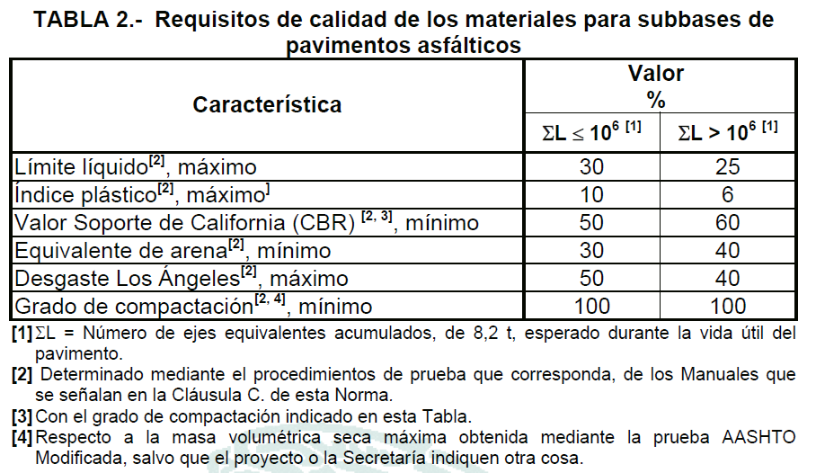

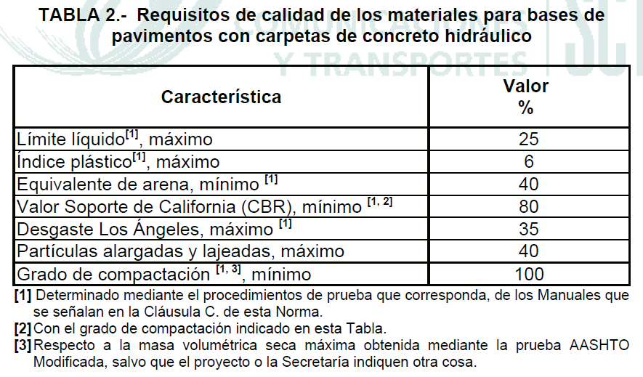Independientemente de realizar la sub-base o la base de acuerdo a la Cláusula señalada en el párrafo anterior se deberá apegarse a lo indicado para cada caso en la Norma N.CTR.CAR.1.04.002.

* En la zona de ampliación: Además se deberá realizar un sobreancho en el hombro derecho, correspondiente al cadenamiento de la carretera, con una anchura máxima de un metro respetando la inclinación del talud señalado en el proyecto. Por tal motivo deberá considerar el señalamiento necesario para evitar accidentes a terceros.
* En la zona del cuerpo actual: Se deberán realizar escalones de liga de acuerdo a lo indicado en la Norma N.CTR.CAR.1.01.004, en el sobreancho realizado en la sección de la ampliación debiendo utilizarse dicho material para la construcción de la sub-base o la base correspondiente.

**MEDICION.-** La medición de la sub-base y la base hidráulica se efectuará de acuerdo con lo indicado en el inciso 3.01.03.074-G.04 de las Normas para Construcción e Instalaciones. Se tomará como unidad el metro cúbico, redondeado el resultado a la unidad.

**BASE DE PAGO.-** Las sub-base y las bases por unidad de obra terminada incluyendo acarreos, se pagarán a los precios fijados en el contrato para el metro cúbico compacto, según el grado de compactación. realización de escalones de liga aprovechando el material del mismo; homogenizado, mezclado, tendido y compactación al grado fijado; reducción de volumen por compactación y en su caso, por mezcla de dos (2) o más materiales; afinamiento para dar el acabado superficial; los tiempos de los vehículos empleados en los transportes durante las cargas y las descargas; además para el banco seleccionado por el contratista, lo que corresponda por la extracción y el transporte de los materiales hasta el sitio donde se colocarán en la obra. Adicionalmente el contratista deberá contar en materia de Impacto Ambiental, con la autorización expedida por la autoridad correspondiente, cumpliendo con los requisitos que ésta le solicita para la explotación y aprovechamiento de los bancos, ya sea en explotación o nuevos que pretenda utilizar.

**ESPECIFICACION PARTICULAR**

**E.P.- 014 BANCOS DE MATERIALES Y DE DEPOSITO.**

Al formular la proposición deberá tomarse en cuenta que los bancos de materiales necesarios para la construcción de las Terracerías, Obras de drenaje, Pavimentos, Obras Complementarias, señalamiento, ya sea los señalados en el proyecto o los que en su caso proponga el contratista para sustituir o complementar los indicados por la Secretaría, así como los bancos de depósito que le sean fijados para los materiales de desperdicio, correrán por cuenta del contratista, y por lo tanto éste deberá hacer todos los arreglos requeridos para su adquisición y cubrir las regalías, cargos, indemnizaciones y demás gravámenes necesarios para su explotación o utilización; ninguna de las diferencias que pudieran resultar, entre el costo real, que le signifique al contratista el aprovechamiento de los bancos de materiales y de depósito, y el considerado en los análisis, justificará reclamación alguna en relación con las Actividades de Trabajo contenidas en la proposición.

Al termino de la explotación del banco, el contratista deberá realizar las medidas de mitigación indicadas en el estudio de impacto ambiental que para tal efecto tramitara ante la autoridad correspondiente, así mismo afinará los fondos de las excavaciones, se tenderán y afinarán los taludes de manera que queden de uno coma cinco a uno (1,5:1) o mas tendidos, salvo que se traten de frentes de roca y se proveerá de un adecuado drenaje. Una vez afinados los fondos y taludes de las excavaciones, los materiales no aprovechables o los desperdicios que hayan resultado de la explotación, se colocarán sobre aquellos, extendiéndolos para formar una superficie uniforme y estable, de forma que el producto del despalme quede en la superficie con el propósito de propiciar el crecimiento de la vegetación. Dichos trabajos se exigirán al Contratista para dar por terminada la obra, por lo que se tienen que efectuar durante el período de construcción y terminar antes de notificar a La Secretaría su terminación.

Adicionalmente, el “EL CONTRATISTA” deberá de tramitar y obtener previo a la utilización de bancos, con el permiso en materia de Impacto Ambiental, con la autorización expedida por la autoridad correspondiente, cumpliendo con los requisitos que ésta solicita para la explotación y aprovechamiento de los bancos, ya sea en explotación o nuevos que pretenda utilizar.

**BASE DE PAGO.-** El pago por unidad de obra terminada de los prestamos de Banco para terracerías, se hará al precio fijado en el contrato para el metro cúbico compactado; este precio unitario incluye lo que corresponda por: cargas y descargas; depósito, adquisición del material, regalías; extracción, carga y acarreo locales, almacenamiento; permisos de explotación de bancos; los tiempos de los vehículos empleados en los transportes durante las cargas y las descargas y en general todo lo que sea necesario para su correcta ejecución.

**ESPECIFICACION PARTICULAR**

**E.P.- 015 FORMACION DEL PEDRAPLEN EN RELLENOS DE CAJAS CON MATERIAL DE BANCO FIJADO POR EL CONTRATISTA.**

Al formular este precio unitario, el proponente deberá tomar en cuenta que se trata, del Relleno de las cajas ordenadas por la Secretaría, para el desplante de terraplenes.

El precio unitario incluye: Explotación y Regalías del banco fijado por el contratista y autorizado por la Secretaría, Extracción y tratamiento del material con tamaño máximo de 15" (38.1 cm.), carga, Acarreo a cualquier distancia, Descarga, Extendido del material por capas, Distribución y acomodo del material para reducir vacíos, Trabajo del Equipo necesario con movimiento ronceado de acuerdo con lo indicado en la especificación No. 3.01.01.005-F.12 del Libro 3 y Afinamiento de la superficie expuesta.

**ESPECIFICACIÓN PARTICULAR**

**E.P.- 016** **DESVIACIONES, CAMINOS DE ACCESO Y DISPOSITIVOS O TRABAJOS DE PROTECCIÓN**.

Durante la ejecución de la obra objeto de la licitación el Contratista estará obligado a construir y conservar transitables todo el tiempo requerido, las desviaciones, considerando que deberá ejecutar los trabajos por alas de acuerdo con su programación que proponga en su concurso, ya que se trata de un camino en operación; así como también los caminos de acceso adecuados para comunicar los frentes de trabajo, los lugares fijados para la obtención de los materiales destinados a su construcción. y para permitir el movimiento del equipo, maquinaria y vehículos necesarios para su realización; así como a sujetarse a las disposiciones de seguridad contenidas en el Capítulo Sexto del Manual de Dispositivos para el Control del Tránsito en Calles y Carreteras (edición 1986), en la inteligencia de que **no se le autorizará la ejecución de ninguna clase de trabajos hasta que haya colocado, a satisfacción de la Secretaría, las señales y dispositivos de protección en la forma y condiciones indicadas en dicho Capítulo. adicionalmente a lo anterior, se deberá considerar que todo el señalamiento de protección de obras y desviaciones, tendrá instalación eléctrica, para operarlo en los turnos vespertinos y nocturnos, no se autorizará la colocación de “mecheros , piedras o fantasmas pintados, etc. etc. etc.”**

La construcción y conservación de las desviaciones y caminos de acceso, así como la elaboración, colocación y mantenimiento de las señales y dispositivos de protección hasta que los trabajos le sean recibidos, serán a cargo del Contratista y por lo tanto, su costo deberá considerarlo y analizarlo dentro de sus costos indirectos, conforme a lo estipulado según proyecto anexo.

El proponente habrá de tener presente, que los trabajos se efectuarán en un camino en operación y por lo tanto, deberá tomar en cuenta al formular su proposición todas las dificultades y restricciones que se presenten debido a la presencia de instalaciones (de Petróleos Mexicanos, Comisión Federal de Electricidad, Teléfonos, Fibra Óptica, Acueductos, etc.). Así como a la intensidad del tránsito, como por ejemplo, baja eficiencia, tiempos inactivos del equipo de construcción etc., ya que no se aceptará reclamación alguna del Contratista respecto a los importes por actividad y/o subactividad propuestos en su proposición, aduciendo el desconocimiento de las condiciones en que se realizarán los trabajos. Asimismo cualquier accidente o daño, que por negligencia se cause al personal de la obra, propiedad ajena o a terceros, será de la exclusiva responsabilidad del Contratista de Obra, quien debe asumir los costos de indemnización, reparación o reposición que procedan.

Además también deberá tomar en cuenta al preparar su proposición, que el Contratista estará obligado a tomar todas las providencias que sean necesarias para mantener la continuidad y fluidez del tránsito, organizando los diferentes frentes de trabajo de manera que se facilite el movimiento de dicho tránsito y se reduzcan al mínimo las molestias que se ocasionen a los usuarios por la construcción de la obra, debiendo extremar las precauciones a fin de prevenir y evitar accidentes de cualquier naturaleza, ya sea con motivo de los trabajos, o por los movimientos de su maquinaria o equipo, o por el abastecimiento de materiales; o la necesidad de efectuar voladuras (en los casos de uso de explosivos) controladas para evitar daños a terceros.

**SECRETARIA DE COMUNICACIONES Y TRANSPORTES**

**CENTRO S.C.T. “CAMPECHE”**

# RESIDENCIA GENERAL DE CARRETERAS FEDERALES

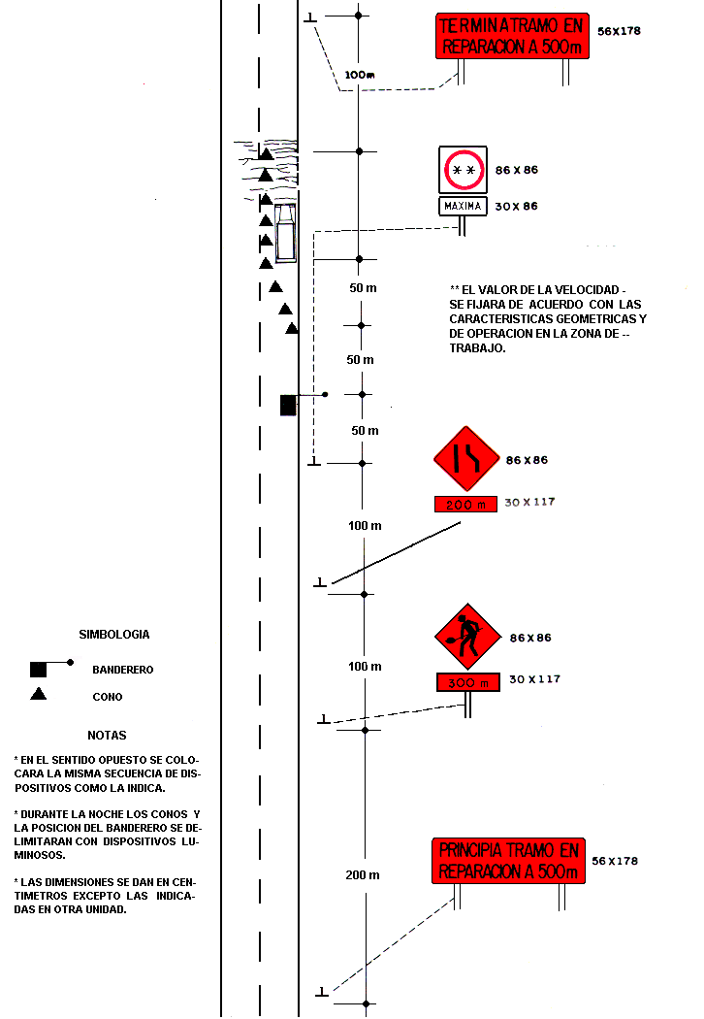

**SEÑALAMIENTO LUMINOSO AMBOS SENTIDOS**

**INDICADORES DE PELIGRO A CADA 10 M.**

**SECRETARIA DE COMUNICACIONES Y TRANSPORTES**

**CENTRO S.C.T. “CAMPECHE”**

# RESIDENCIA GENERAL DE CARRETERAS FEDERALES

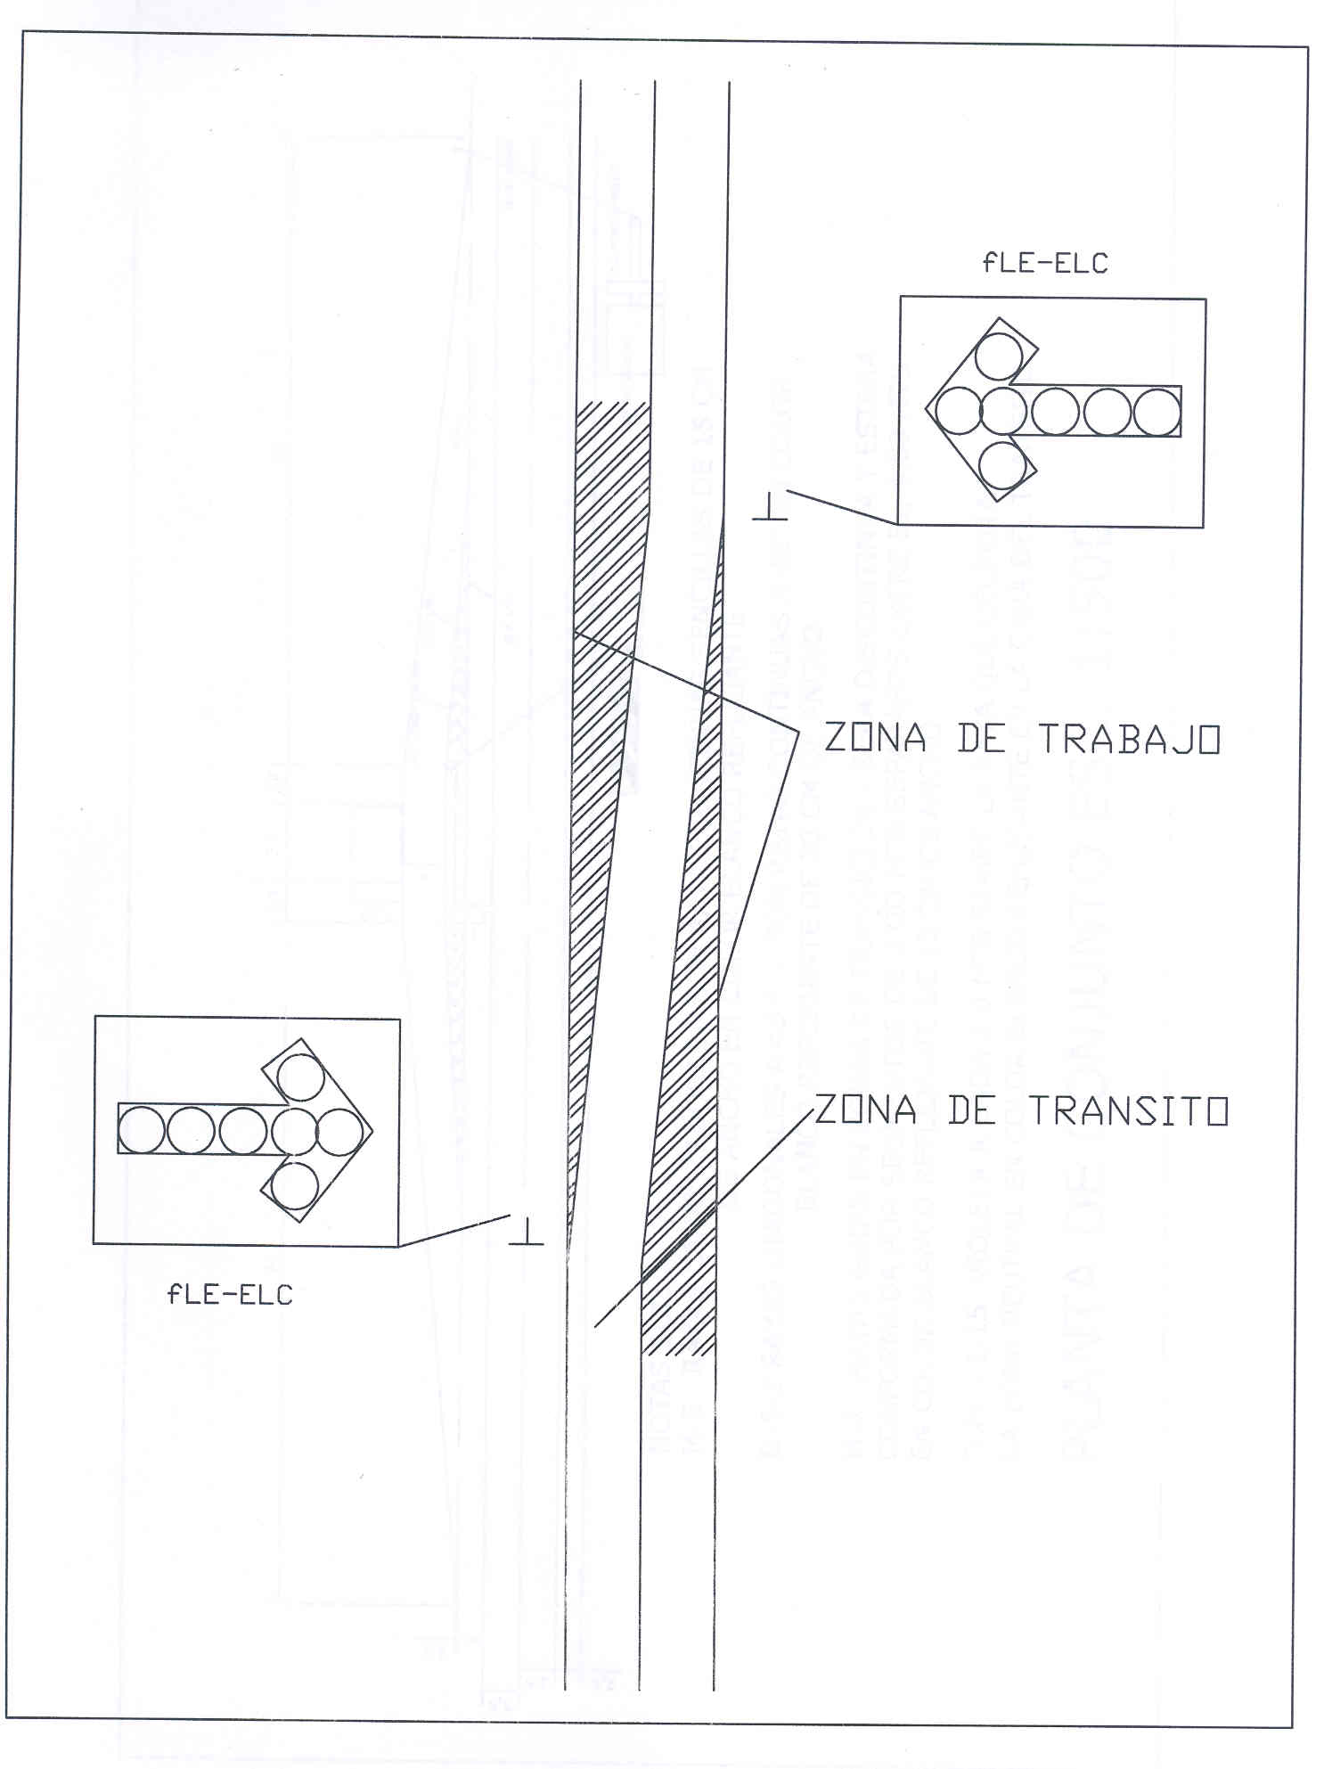

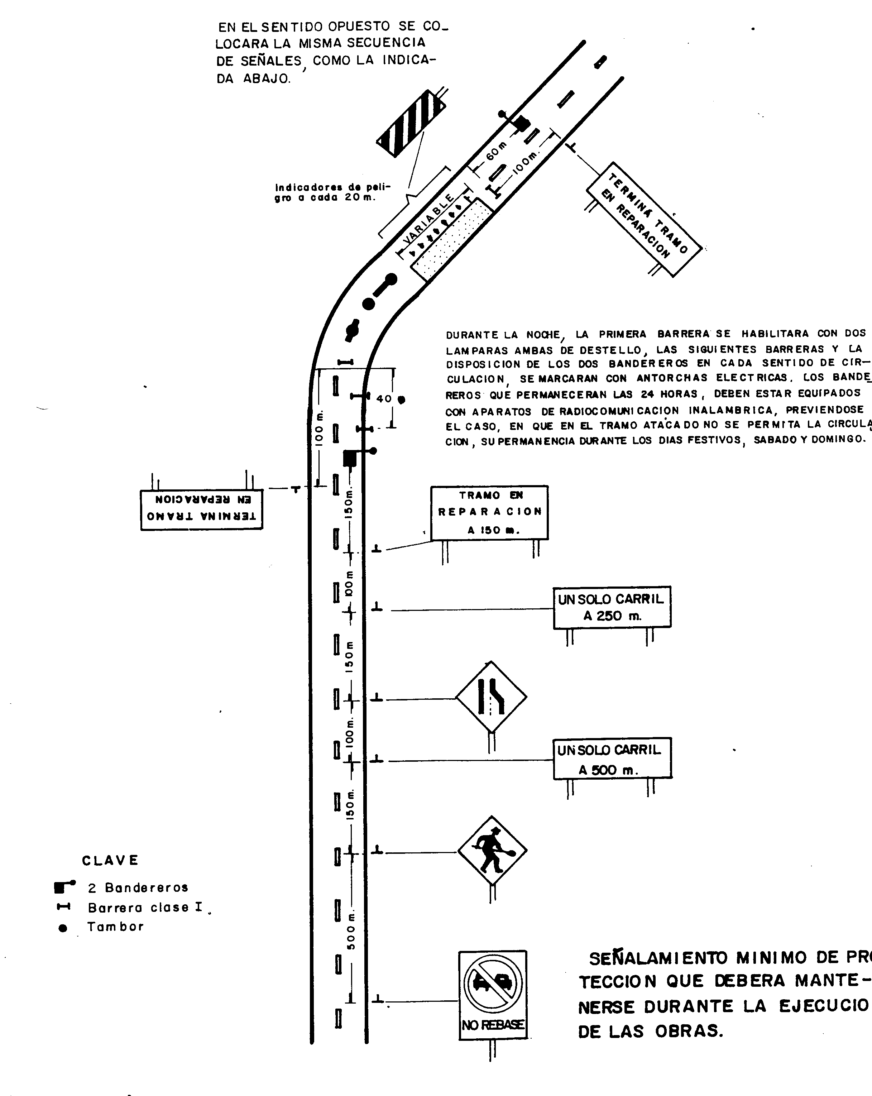

**40 Km/Hr**

**INICIA TRAMO EN MODERNIZACION**

**SEÑALAMIENTO A CADA KM EN AMBOS SENTIDOS**

**AL INICIO Y FINAL DEL TRAMO A MODERNIZAR**

**INDICADORES DE PELIGRO A CADA 10 M.**

**ESPECIFICACIÓN PARTICULAR**

**E.P- 017 SEÑALES Y DISPOSITIVOS DE PROTECCIÓN DURANTE LA CONSTRUCCIÓN DE LA OBRA**

EJECUCIÓN.- Durante la ejecución de la obra, objeto de la Licitación y hasta que esta sea recibida por la Dependencia y/o Entidad, el contratista estará obligado a sujetarse a las disposiciones, contenidas en el capítulo VI del Manual de Dispositivos para el Control del Tránsito en Calles y Carreteras, S.C.T., quinta edición, 1986, en la inteligencia de que no se le autorizara la iniciación de ninguna clase de trabajos, hasta que haya colocado a satisfacción de la Dependencia y/o Entidad, las señales y dispositivos de protección correspondientes, en la forma y términos indicados en dicho capitulo, así como al tipo y cantidad indicada en la relación de señalamiento y dispositivos para protección y control de obras en troncal y zonas de desvíos.

La elaboración, colocación y mantenimiento de las señales y dispositivos de protección, así como la operación del señalamiento respectivo, será a cargo de "El Contratista", su costo deberá considerarlo en el análisis de sus indirectos, el señalamiento de protección de obra deberá tener material reflejante grado ingeniería, debiendo permanecer colocado antes de iniciar cualquier trabajo y ser retirados inmediatamente después de haberse terminado este. Adicional al señalamiento de protección de obra que comúnmente se emplea, se requerirá de la implementación de barriles para protección de obras conocidos como “Trafitambos”, así como barreras separadoras de carriles de plástico, que se rellenan con agua o arena como se esquematiza en el **ANEXO II.**

Queda bajo la responsabilidad del licitante juzgar de todas las circunstancias dichas a título informativo más no limitativo, de manera que si cualquiera de ellas resulta diferente en la realidad de cómo lo consideró el licitante, la diferencia no justificará reclamación alguna de "El Contratista" en cuanto a los precios unitarios.

Para el señalamiento nocturno o de poca visibilidad, deberán de implementarse una serie de dispositivos luminosos que permitan conducir al usuario en forma segura. En el caso de la ejecución de las desviaciones que indique y ordene la Dependencia, se utilizarán señales tipo OD-12 (CHEVRONES) con sistema de leds destellantes, como se esquematizan en el **ANEXO III.**

Las señales preventivas con la leyenda tramo en modernización deberán colocarse a 500, 300 y 100 m respectivamente, del inicio del tramo en construcción en ambos sentidos.

|  |  |  |  |  |
| --- | --- | --- | --- | --- |
| **RELACION DE SEÑALAMIENTO Y DISPOSITIVOS PARA PROTECCION Y CONTROL DE OBRA EN TRONCAL Y ZONAS DE DESVIO.** | | |  | |
|  | | |  | |
|  |  |  |  |
| **T I P OS D E S E Ñ A L A M I E N T O** | **CLASIFICACIÓN** | **UNIDAD** | **CANTIDAD** |
|  |  |  |  |
| SEÑALES PREVIAS DE 86X239 CM. | DPI-7 | PZA. | 10.00 |
| SEÑALES DESCISIVAS DE 86X300 CM. (CON LEDS DESTELLANTES) | DPI-8 | PZA. | 5.00 |
| CHEVRONES CON LEDS DESTELLANTES DE 60X76 CM. | OD-12 | PZA. | 28.00 |
| TRAFITAMBOS | SIN CLASIF. | PZA. | 28.00 |
| SEÑALES RESTRICTIVAS (VEL. 30 Y 60 KM/HR) DE 86X86 CM. | SR-9 | PZA. | 7.00 |
| SEÑALES RESTRICTIVAS (DOBLE CIRCULACION) DE 86X86 CM. | SR-14 | PZA. | 3.00 |
| SEÑALES RESTRICTIVAS (RETORNO) DE 86X86 CM. | SR-25 | PZA. | 1.00 |
| SEÑAL PREVENTIVA (CURVA) DE 86X86 CM. | SP-6 | PZA. | 1.00 |
| SEÑAL PREVENTIVA (DOBLE CURVA) DE 86X86 CM. | SP-8 | PZA. | 4.00 |
| SEÑAL INFORMATIVA DE DESTINO DE 56X239 CM. (1T) | SID-9 | PZA. | 2.00 |
| SEÑAL INFORMATIVA DE DESTINO DE 56X239 CM. (3T) | SID-10 | PZA. | 3.00 |
| SEÑAL INFORMATIVA RESTRICTIVA DE 86X239 CM. | SIR | PZA. | 1.00 |
| BARRERA SEPARADORA DE CARRILES DE 0.50X0.75 M. DE COLOR BLANCO CON ELEMENTOS REFLEJANTES | SIN CLASIF. | ML. | 1,800 |
| PALETAS DE 30 X 122 CM | DPP-6 | PZA. | 50 |
| CONOS | SIN CLASIF. | PZA. | 50 |

**ANEXO II**

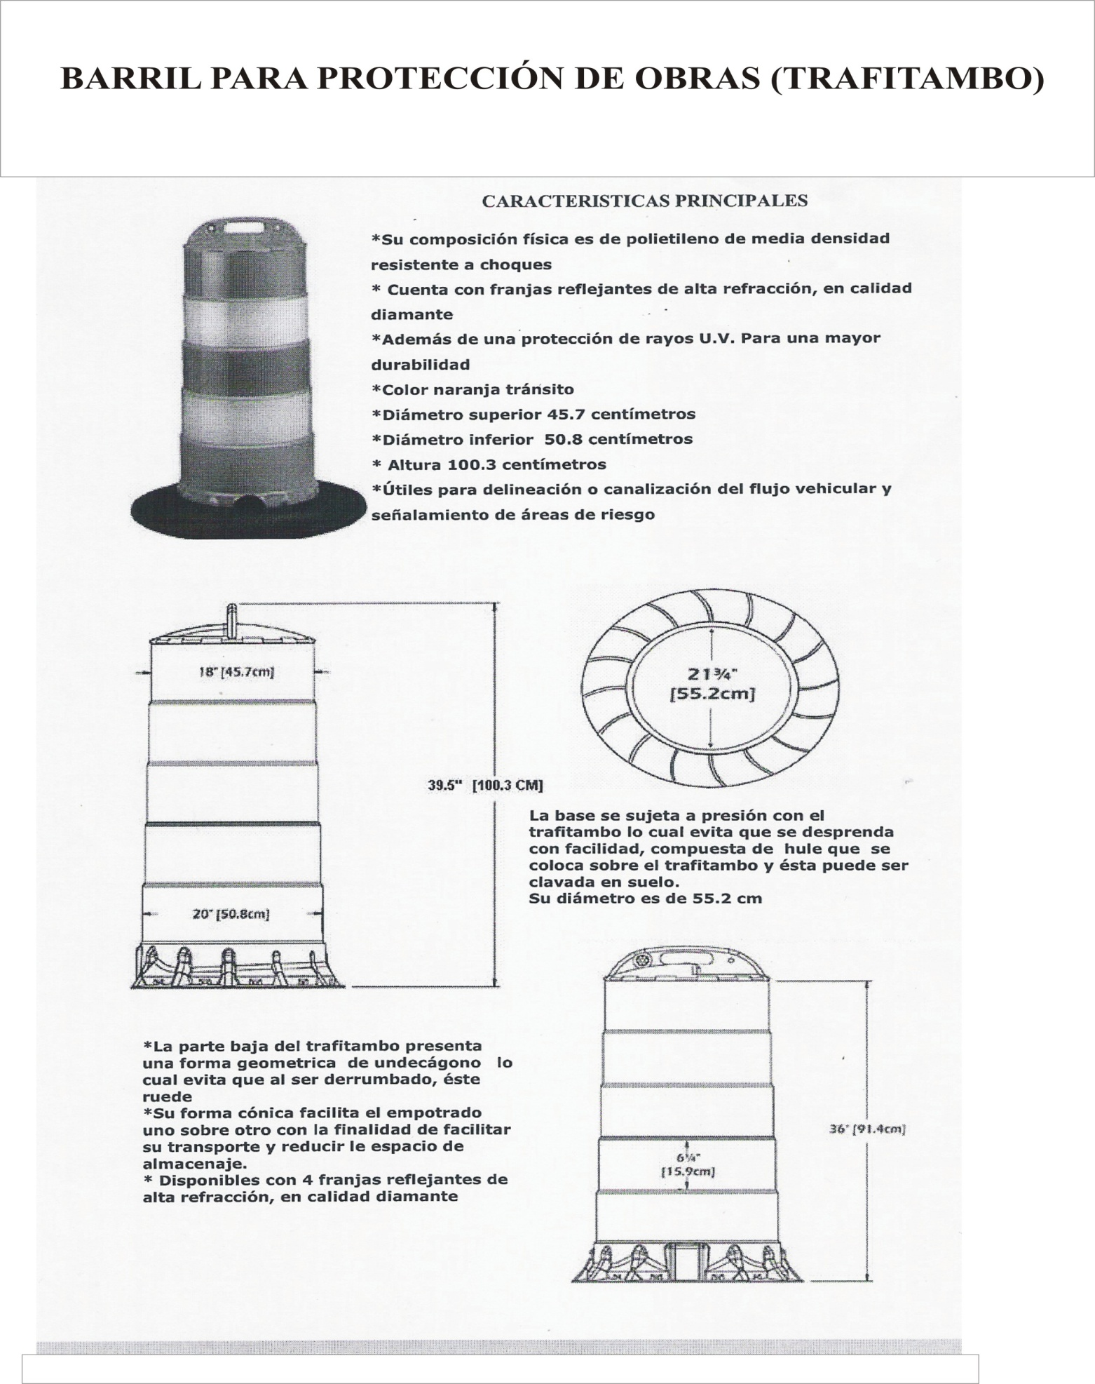

**ANEXO III**



**ANEXO IV**

TRAMO EN

MODERNIZACION

km/h

60

VELOCIDAD

MAXIMA

2.44

1.50

0.71



**ESPECIFICACIÓN PARTICULAR**

**E.P.- 018 BARRERA DE PROTECCION DE OBRA**

4 Tableros de 20x150 cm. pintadas con franjas negras y blancas alternadas de 10 cm. de ancho y con una inclinación de 45° bajando de derecha a izquierda; y un tablero de 150 x 45 cm., fondo negro con una flecha en fondo blanco y letras negras indicando la desviación (derecha o izquierda) según sea el caso; y armadas en la forma que se indica en la presente figura, colocándose dos señales de este tipo por cada frente de trabajo (una en cada lado).



**ESPECIFICACION PARTICULAR**

**E.P.- 019 VIDEO EDITADO DEL DESARROLLO DE LA OBRA**

El Contratista deberá incluir dentro del monto de su propuesta, el costo de un vídeo en formato MPEG, con tomas del desarrollo de construcción de la obra en sus diferentes, etapas: terracerias, drenaje, pavimento ya sea flexible ó rígido, obras complementarias, señalamiento , con una duración total de 1 (una) hora, con información editada propia de la carretera y de la integración de la obra con el medio que la rodea, misma que obtendrá de diversas fuentes como la propia Secretaría de Comunicaciones y Transportes, Secretaría de Turismo, Instituto Nacional de Antropología e Historia. Durante el desarrollo de la obra, se realizarán tomas terrestres y aéreas, enfatizando, en su curso las actividades de la pavimentación (desde el proceso de obtención de los materiales pétreos, la fabricación del concreto asfáltico ó hidráulico, su colocación hasta la terminación total de esta actividad). Se entregará una copia de dicho vídeo a la mitad de la obra para su revisión y correcciones en el Centro SCT y en la Dirección General de Carreteras Federales, de igual forma un segundo vídeo de la parte restante de la obra, para que ambas partes formen un vídeo completo, una vez concluido el vídeo, éste se entregara en 5 (cinco) juegos en la Dirección General de Carreteras Federales, para dar por recibido el trabajo; el costo total correspondiente deberá considerarlo dentro de sus indirectos de obra.

**ESPECIFICACION PARTICULAR**

|  |  |
| --- | --- |
| **E.P.- 020 CARPETA DE MEZCLA ASFÁLTICA DE GRANULOMETRIA DENSA DE ALTO DESEMPEÑO.** | |
|  |  |
| DEFINICIÓN: | Las carpetas asfálticas con mezcla en caliente, son aquellas que se construyen mediante el tendido y compactación de una mezcla de materiales pétreos y cemento asfáltico, modificado o no, utilizando calor como vehículo de incorporación.  **MEZCLA ASFALTICA DE ALTO DESEMPEÑO**  Se refiere a la mezcla asfáltica elaborada en caliente resistente a las deformaciones plásticas, al fenómeno de fatiga y al daño por humedad, cuyo comportamiento es superior al de las mezclas asfálticas convencionales. |
| EJECUCION: | La construcción de la carpeta de mezcla asfáltica de granulometría densa de alto desempeño compactado al noventa y cinco por ciento (95%) utilizando material de los bancos que elija el contratista, se realizará conforme a lo señalado en el diseño de mezclas asfálticas de granulometría densa de alto desempeño (PROTOCOLO AMAAC PA—MA 01/2011); y conforme a lo establecido en la clausula **(N-CSV CAR 3-02-005) y (PROTOCOLO AMAAC)** |
| MEDICION: | La medición de la carpeta de mezcla asfáltica de granulometría densa de alto desempeño se llevará a cabo de acuerdo con lo señalado en el inciso Cláusula **(N-CSV CAR 3-02-005)** de la Normativa para la Infraestructura del Transporte. Se tomará como unidad el metro cúbico compactado en la carpeta, redondeando el resultado a la unidad. |
| BASE DE PAGO: | La carpeta de mezcla asfáltica de granulometría densa de alto desempeño se pagará por unidad de obra terminada y se hará al precio fijado en el contrato para el metro cúbico de carpeta compactada. Este precio unitario incluye lo que corresponda por; valor de elaboración ó adquisición de la mezcla asfáltica, incluyendo el material pétreo, cemento asfáltico, aditivos en su caso y operaciones requeridas para la preparación de la mezcla; cargas y descargas; todos los acarreos necesarios, incluyendo el de la mezcla asfáltica de la planta al lugar de utilización; los riegos de liga tendido compactación al grado fijado chaflanes en las orillas de la carpeta y acabados con rodillo liso; mermas y desperdicios; los tiempos de los vehículos empleados en los transportes durante las cargas y las descargas; La conservación de la carpetas asfáltica hasta que sea recibida por la Secretaría; Y todo lo necesario para la correcta ejecución de este concepto. El asfalto grado **PG 76-22** de acuerdo al diseño previo se pagara por separado.  **Con relación al criterio de aceptación o rechazo de los tramos de carpeta de mezcla asfáltica de granulometría densa de alto desempeño, es necesario señalar que se aplicarán las sanciones o estímulos indicadas en la norma al costo fijado por la contratista, lo anterior por tratarse de una propuesta a precio unitario y tiempo determinado. Sin embargo, esto no eximirá a la Empresa ejecutora de cumplir con la norma (N-CSV CAR 3-02-005) (PROTOCOLO AMAAC).**  **Para el control de calidad se debe emplear el procedimiento descrito en el protocolo AMAAC PA-MA-01/2011** *“Control de Calidad para mezclas asfálticas de granulometría densa de alto desempeño”.* |

**ESPECIFICACIÓN PARTICULAR**

**EP 20.01**.- MATERIALES ASFÁLTICOS

**EJECUCIÓN.-** Los materiales asfálticos se transportarán desde el lugar de adquisición hasta el de almacenamiento utilizando carros-tanques de ferrocarril, autos-tanques o barcos-tanque. Los tanques del equipo de transporte contarán con instalación para calentar el producto cuando así se requiera; serán herméticos y tendrán tapas adecuadas para evitar fugas y contaminaciones. Los depósitos que se utilicen para almacenar materiales asfálticos reunirán los requisitos necesarios para evitar la contaminación de los productos que se almacenen en ellos; estarán protegidos contra incendios, fugas y pérdida excesiva de disolventes; contará con las instalaciones adecuadas para calentar el producto, y tendrá los elementos necesarios para su carga, descarga y limpieza. Los riegos de materiales asfálticos se darán de preferencia por medio de petrolizadoras aprobadas por la Secretaría, dotadas del equipo de calentamiento que se requiera, bomba de presión barra de riego con espreas regulables, tacómetro, aditamento de medición de volúmenes, termómetro y todo lo necesario para su correcta operación.

**MEDICIÓN.-** Los materiales asfálticos que se paguen por unidad de obra terminada, se medirán como se indica en los incisos (076-G.01), (076-G.02), (076-G.03) del capítulo 3.01.01.076 del libro 3 de las Normas Para construcción e instalaciones

**BASE DE PAGO.-** Los asfaltos rebajados y emulsiones asfálticas que se empleen en estabilizaciones, riegos y construcción de carpetas por el sistema de mezcla en el lugar, por unidad de obra terminada se pagará al precio fijado en el contrato por el litro. Estos precios unitarios incluyen lo que corresponda por; valor de adquisición, limpieza del tanque en que se transporte, arrastres en la planta de producción del material y en el lugar de destino, carga al equipo de transporte, transporte al lugar de almacenamiento, descarga en el depósito, cargo por almacenamiento, carga en el depósito al equipo de transporte, acarreo al lugar de utilización, y/o riego, protección a las estructuras o partes de ellas y precauciones para no mancharlas, aplicación del material asfáltico en la forma en que se fije, todas las operaciones de calentamiento y bombeo requeridas y los tiempos de los vehículos empleados en los trasportes y riego durante las cargas y las descargas.

**ESPECIFICACION PARTICULAR**

**E.P.- 021** PROCEDIMIENTO QUE DEBE SEGUIRSE PARA FORMULAR LOS ANALISIS DETALLADOS DE PRECIOS UNITARIOS DE EXCAVACIONES POR UNIDAD DE OBRA TERMINADA.

En la preparación de los análisis detallados de precios unitarios correspondientes a excavaciones por unidad de obra terminada, el proponente deberá proceder conforme a los lineamientos que en términos generales se indican a continuación:

**C o n c e p t o s**

Excavación de escalones, de cortes y adicionales debajo de la subrasante, de ampliación de cortes, de abatimiento de taludes, de rebajes de la corona de cortes y/o de terraplenes existentes, y los resultantes de abrir cajas para desplante de terraplenes, de remoción de derrumbes y de construcción de bermas, por unidad de obra terminada, sin clasificar el material, se pagarán a los precios fijados en el contrato para el metro cúbico según sea el caso de que se trate, como sigue:

1. Cuando el material excavado se emplee en la formación de terraplenes, los precios unitarios incluyen lo que corresponda por: extracción, remoción y carga del material excavado; acarreo libre; descarga del material para la formación de terraplenes; y afinamiento de los cortes o de la excavación.

**Análisis de los Precios Unitarios.-** Los análisis detallados de los precios unitarios correspondientes a los conceptos antes señalados, deben comprender:

1. Análisis detallado del costo del material con clasificación 100-00-00 material A).
2. Análisis detallado del costo del material con clasificación 00-100-00 material B).
3. Análisis detallado del costo del material con clasificación 00-00-100 material C).
4. En cada uno de estos análisis debe incluirse: extracción, remoción y carga del material excavado; acarreo libre; descarga del material para la formación de los terraplenes.
5. Con los costos obtenidos para cada uno de los materiales A, B y C, se integrará el costo del concepto de acuerdo con la clasificación que considere el proponente para todo el tramo objeto de licitación.
6. Cuando el material excavado deba ser desperdiciado, los precios unitarios incluyen lo que corresponda por: extracción, remoción y carga del material excavado: acarreo libre; descarga y depósito del material en los sitios y en la forma que apruebe la Secretaría, incluyendo su extendido en la zona de desperdicio, y afinamiento de los cortes o de la excavación.

**Análisis de los Precios Unitarios.-** Los análisis detallados de los precios unitarios correspondiente a los conceptos antes señalados, deben comprender:

1. Análisis detallado del costo del material con clasificación 100-00-00 (material A).
2. Análisis detallado del costo del material con clasificación 00-100-00 (material B).
3. Análisis detallado del costo del material con clasificación 00-00-100 (material C).
4. En cada uno de estos análisis debe incluirse: extracción, remoción y carga del material excavado; acarreo libre; descarga y depósito del material en los sitios y en la forma que indique la Secretaría, incluyendo en su caso, su extendido en la zona de desperdicio, y afinamiento de los cortes o de la excavación.
5. Con los costos ya obtenidos para cada uno de los materiales A, B y C, se integrará el costo de los conceptos de acuerdo con la clasificación promedio que considere el proponente para todo el tramo objeto de la licitación.

Se hace notar que el proponente al considerar la clasificación promedio para todo el tramo objeto de la licitación a que se refieren los párrafos e) anteriores, deberán tomar en cuenta lo señalado en la fracción 8 del párrafo d) del inciso 1.01.01.002-B.19 del Libro I de Generalidades y Terminología.

**ESPECIFICACION PARTICULAR**

**E.P.- 022** EXCAVACION DE ESCALONES DE LIGA EN LOS TALUDES DE LOS TERRAPLENES EXISTENTES.

**EJECUCIÓN.-** Las excavaciones para formar escalones de liga en los taludes de los terraplenes en que se efectúe la ampliación de la corona, se ejecutará en la forma y con las dimensiones indicadas en el proyecto y/u ordenadas por la Secretaría. El material obtenido podrá utilizarse para la formación del terraplén conforme a lo señalado en el mismo proyecto y/o cumpla con las normas de calidad de los materiales de la SCT.

**MEDICIÓN.-** La medición se hará tomando como unidad el metro cúbico, determinándose los volúmenes en la excavación por medio de seccionamientos y siguiendo el método del promedio de las áreas extremas; el resultado se redondeará a la unidad. En ningún caso se considerará abundamiento.

**BASES DE PAGO.-** El pago por unidad de obra terminada de excavaciones de escalones de liga en los taludes de los terraplenes existentes, sin clasificar el material, o sea comprendiendo uno, algunos o todos los tipos de Material, independientemente de la proporción en que incluya cada uno de ellos, se hará al precio fijado en el contrato para el metro cúbico; este precio unitario incluye lo que corresponda por: extracción, remoción y carga de material excavado, acarreo libre de veinte (20) metros, descarga y deposito del material en los sitios que indique la Secretaria.

**ESPECIFICACION PARTICULAR**

**E.P.- 022.1** ESCARIFICADO, DISGREGADO, ACAMELLONADO SU POSTERIOR TENDIDO Y COMPACTADO, DEL PAVIMENTO EXISTENTE, P.U.O.T.

**EJECUCIÓN.-** Entre las estaciones señaladas en el proyecto y/o indicadas por la Secretaría, la corona actual se escarificará hasta una profundidad de 10.0 cm. aproximadamente; se disgregará el material escarificado y después se acamellonará por alas, y posteriormente se extenderá y compactara al grado que indique la Secretaría. La formación de esta capa de la corona actual se ejecutará conforme a las instrucciones de la Secretaría y a lo que corresponda en lo establecido en la cláusula 3.01.03.074-F de las Normas para Construcción e Instalaciones.

**MEDICIÓN.-** La medición se efectuará cubicando el material escarificado, por medio de seccionamientos y siguiendo el método del promedio de las áreas extremas. En ningún caso se considerará abundamiento. Se tomará como unidad el metro cúbico, redondeando el resultado a la unidad.

**BASE DE PAGO.-** El pago por unidad de obra terminada se hará al precio fijado en el contrato para el metro cúbico; este precio unitario incluye lo que corresponda por: escarificación de la corona actual para un espesor de 10.0 cm. aproximadamente y/o ordenado por la Secretaría; operación de disgregado, acamellonado del material en los sitios que indique la Secretaría; operaciones de mezclado del material acamellonado hasta obtener un producto homogéneo; extracción, carga, acarreo a cualquier distancia del agua necesaria para la compactación, así como su aplicación e incorporación; permisos de explotación, de bancos de agua; tendido y compactación al grado que indique la Secretaría; afinamiento para dar el acabado superficial, y los tiempos de los vehículos empleados en los transportes durante las cargas y las descargas.

**ESPECIFICACION PARTICULAR**

**E.P.- 023** FORMACIÓN Y COMPACTACIÓN DE TERRAPLENES CONSTRUIDOS CON MATERIAL DE LOS BANCOS DE PRÉSTAMO QUE ELIJA EL CONTRATISTA, INCLUYENDO ACARREOS, P.U.O.T. PARA 90%.

**EJECUCIÓN.-** La formación y compactación de los terraplenes adicionados con sus cuñas de sobre ancho que se construyan utilizando materiales de los cortes, deberán construirse y compactarse de acuerdo con lo señalado en el proyecto respectivo y lo ordenado por la Secretaría incluyendo la cuñas de sobreancho. Estos materiales deberán cumplir con los requisitos estipulados en las Normas para Construcción e Instalaciones y de Calidad de los Materiales.

**MEDICIÓN.-** La medición se hará en el terraplén, tomando como base el volumen indicado en el proyecto para el material ya compactado, haciendo las modificaciones que procedan por cambios autorizados por la Secretaría. Tomará como unidad el metro cúbico, redondeando el resultado a la unidad.

**BASE DE PAGO.-** El pago por unidad de obra terminada de los terraplenes se hará al precio fijado en el contrato para el metro cúbico compactado, al grado fijado en el proyecto; este precio incluye lo que corresponda por: extracción del material de los cortes y cuya calidad a juicio de la Secretaría sea la adecuada para la construcción de los terraplenes y cuñas de sobreancho; los acarreos que sean necesarios hasta el sitio de su utilización; tendido y compactación del material por capas al grado indicado en el proyecto y/o lo indicado por la Secretaría; extracción, carga y acarreo a cualquier distancia del agua necesaria para la compactación, así como su aplicación e incorporación; permisos y regalías de explotación de los bancos de agua; afinamiento; y en general todo lo que sea necesario para su correcta construcción P.U.O.T.

**ESPECIFICACION PARTICULAR**

**E.P.- 023.1** FORMACIÓN Y COMPACTACIÓN DE TERRAPLENES CONSTRUIDOS CON MATERIAL PRODUCTO DE CORTES A CUALQUIERA QUE SEA SU DISTANCIA DE ACARREO, INCLUYENDO ACARREOS, CARGAS Y DESCARGAS P.U.O.T. PARA 90%.

**EJECUCIÓN.-** La formación y compactación de los terraplenes adicionados con sus cuñas de sobre ancho que se construyan utilizando materiales de los cortes, deberán construirse y compactarse de acuerdo con lo señalado en el proyecto respectivo y lo ordenado por la Secretaría incluyendo la cuñas de sobreancho. Estos materiales deberán cumplir con los requisitos estipulados en las Normas para Construcción e Instalaciones y de Calidad de los Materiales.

**MEDICIÓN.-** La medición se hará en el terraplén, tomando como base el volumen indicado en el proyecto para el material ya compactado, haciendo las modificaciones que procedan por cambios autorizados por la Secretaría. Tomará como unidad el metro cúbico, redondeando el resultado a la unidad.

**BASE DE PAGO.-** El pago por unidad de obra terminada de los terraplenes se hará al precio fijado en el contrato para el metro cúbico compactado, al grado fijado en el proyecto; este precio incluye lo que corresponda por: extracción del material de los cortes y cuya calidad a juicio de la Secretaría sea la adecuada para la construcción de los terraplenes y cuñas de sobreancho; los acarreos que sean necesarios hasta el sitio de su utilización; tendido y compactación del material por capas al grado indicado en el proyecto y/o lo indicado por la Secretaría; extracción, carga y acarreo a cualquier distancia del agua necesaria para la compactación, así como su aplicación e incorporación; permisos y regalías de explotación de los bancos de agua; afinamiento; y en general todo lo que sea necesario para su correcta construcción P.U.O.T..

**ESPECIFICACION PARTICULAR**

**E.P.- 024** FORMACION Y COMPACTACION DE SUBYACENTE Y SUS CUÑAS DE SOBREANCHO, CONSTRUIDOS CON MATERIAL DE LOS BANCOS DE PRESTAMO QUE ELIJA EL CONTRATISTA, INCLUYENDO ACARREOS, P.U.O.T. PARA 95%.

La formación y compactación al noventa y cinco por ciento (95 %) por unidad de obra terminada corresponde a la construcción de la capa subyacente conforme lo indica el proyecto, por lo que el Contratista deberá considerar en los análisis detallados de los precios unitarios respectivos, además de lo señalado en el inciso 3.01.01.-005-H.11 de las Normas para Construcción e Instalaciones, todo lo que se requiera y sea necesario para que los materiales obtenidos de los bancos de préstamo fijados en el proyecto y/o ordenados por la Secretaría cumplan los requisitos para capa subyacente estipulados en las Normas de Calidad de los Materiales, ya sea que deba efectuarse en los bancos las selección de los materiales aprovechables para capa subyacente y eliminación de los tamaños mayores de setenta y seis (76) milímetros (3") que contengan, o bien deban disgregarse, triturarse parcialmente y/o cribarse a dicho tamaño máximo de setenta y seis (76) milímetros (3").

**MEDICIÓN.-** La medición se hará en la capa subyacente tomando como base el volumen indicado en el proyecto para el material ya compactado, haciendo las modificaciones que procedan por cambios autorizados por la Secretaría. Tomará como unidad el metro cúbico, redondeando el resultado a la unidad.

**BASE DE PAGO.-** El pago por unidad de obra terminada de la capa subyacente se hará al precio fijado en el contrato para el metro cúbico compactado, al grado fijado en el proyecto; este precio incluye lo que corresponda por: autorización de impacto ambiental otorgado por las Dependencias Estatales (SEMA), adquisición, regalías, desmonte, despalme y extracción del material de los bancos que proponga el contratista y cuya calidad a juicio de la Secretaría sea la adecuada para la construcción de la capa subyacente; los acarreos que sean necesarios hasta el sitio de su utilización; cargas y descargas ; deposito, tendido y compactación del material por capas al grado indicado en el proyecto y/o lo indicado por la Secretaría; extracción, carga y acarreo a cualquier distancia del agua necesaria para la compactación, así como su aplicación e incorporación; permisos y regalías de explotación de los bancos de agua; afinamiento, los tiempos de los vehículos empleados en los transportes durante las cargas y descargas; y en general todo lo que sea necesario para su correcta construcción.

**ESPECIFICACION PARTICULAR**

**E.P.- 025** FORMACIÓN Y COMPACTACIÓN DE TERRAPLENES CONSTRUIDOS CON MATERIAL DE LOS BANCOS DE PRÉSTAMOS QUE ELIJA EL CONTRATISTA, INCLUYENDO ACARREOS P.U.O.T., EN CAPA SUBRASANTE PARA 100%

La formación y compactación al cien por ciento (100 %) por unidad de obra terminada corresponde a la construcción de la capa subrasante conforme lo indica el proyecto, por lo que el Contratista deberá considerar en los análisis detallados de los precios unitarios respectivos, además de lo señalado en el inciso 3.01.01.-005-H.11 de las Normas para Construcción e Instalaciones, todo lo que se requiera y sea necesario para que los materiales obtenidos de los bancos de préstamo fijados en el proyecto y/o ordenados por la Secretaría cumplan los requisitos para capa subrasante estipulados en las Normas de Calidad de los Materiales, ya sea que deba efectuarse en los bancos las selección de los materiales aprovechables para capa subrasante y eliminación de los tamaños mayores de setenta y seis (76) milímetros (3") que contengan, o bien deban disgregarse, triturarse parcialmente y/o cribarse a dicho tamaño máximo de setenta y seis (76) milímetros (3").

**MEDICIÓN.-** La medición se hará en la capa subrasante tomando como base el volumen indicado en el proyecto para el material ya compactado, haciendo las modificaciones que procedan por cambios autorizados por la Secretaría. Tomará como unidad el metro cúbico, redondeando el resultado a la unidad.

**BASE DE PAGO.-** El pago por unidad de obra terminada de la capa subrasante se hará al precio fijado en el contrato para el metro cúbico compactado, al grado fijado en el proyecto; este precio incluye lo que corresponda por: autorización de impacto ambiental otorgado por las Dependencias Estatales (SEMA), adquisición, regalías, desmonte, despalme y extracción del material de los bancos que proponga el contratista y cuya calidad a juicio de la Secretaría sea la adecuada para la construcción de la capa subrasante; los acarreos que sean necesarios hasta el sitio de su utilización; cargas y descargas ; deposito, tendido y compactación del material por capas al grado indicado en el proyecto y/o lo indicado por la Secretaría; extracción, carga y acarreo a cualquier distancia del agua necesaria para la compactación, así como su aplicación e incorporación; permisos y regalías de explotación de los bancos de agua; afinamiento, los tiempos de los vehículos empleados en los transportes durante las cargas y descargas; y en general todo lo que sea necesario para su correcta construcción. P.U.O.T.

**ESPECIFICACION PARTICULAR**

**E.P.- 026** FORMACION DE LA PARTE DE LOS TERRAPLENES Y DE SUS CUÑAS DE SOBREANCHO, CONSTRUIDAS CON MATERIAL NO COMPACTABLE EMPLEANDO MATERIAL DE LOS BANCOS DE PRESTAMO QUE ELIJA EL CONTRATISTA.

**MATERIALES.-** Se considerarán como materiales no compactables a los señalados en el inciso 3.01.01.005-D.04 de las Normas para Construcción e Instalaciones.

**EJECUCIÓN.-** Cuando de acuerdo con lo señalado en el proyecto respectivo y/o lo ordenado por la Secretaría se requiera formar parte de los terraplenes con material no compactable, se procederá en la siguiente forma:

a).- La construcción del terraplén se efectuará por capas sensiblemente horizontales que abarquen todo el ancho de la sección o de ampliación, el espesor de cada capa será el mínimo que permita el tamaño del material y la altura del terraplén. En cada capa se dará el acomodo del material mediante tres (3) pasadas por cada lugar “ronceando” con tractor D-8 o similar en peso.

b).- Las secciones del terraplén con material no compactable se verificará de acuerdo a lo que corresponda de lo señalado en el inciso 3.01.01.005-F.21 de las Normas para Construcción e Instalaciones.

**MEDICIÓN.-** La medición de los terraplenes construidos con material no compactable de los bancos de préstamo que elija el contratista se hará determinando el volumen del material ya acomodado en el terraplén por medio de seccionamientos, usando el método del promedio de áreas extremas y tomando como base la sección del proyecto, haciendo las modificaciones necesarias por cambios autorizados por la Secretaría. Se considerará como unidad el metro cúbico, redondeando el resultado a la unidad.

**BASE DE PAGO.-** El pago por unidad de obra terminada de los terraplenes construidos con material no compactable de los bancos de préstamo que elija el contratista, se hará al precio fijado en el contrato para el metro cúbico; este precio unitario incluye autorización de impacto ambiental otorgado por las Dependencias Estatales (SEMA), adquisición, regalías, desmonte, despalme y extracción del material de los bancos que proponga el contratista y cuya calidad a juicio de la Secretaría sea la adecuada para la construcción de los terraplenes y cuñas de sobreancho; los acarreos que sean necesarios hasta el sitio de su utilización; cargas y descargas ; deposito, tendido y compactación del material por capas al grado indicado en el proyecto y/o lo indicado por la Secretaría; extracción, carga y acarreo a cualquier distancia del agua necesaria para la compactación, así como su aplicación e incorporación; permisos y regalías de explotación de los bancos de agua; afinamiento, los tiempos de los vehículos empleados en los transportes durante las cargas y descargas; y en general todo lo que sea necesario para su correcta construcción.

**ESPECIFICACION PARTICULAR**

**E.P.- 027 FORMACION Y COMPACTACIÓN AL 90% DE BERMAS EN TERRAPLENES, CONSTRUIDAS CON MATERIAL DE LOS BANCOS DE PRESTAMOS QUE ELIJA EL CONTRATISTA.(N-CTR-CAR-1-01-015/00)**

**DEFINICIÓN.-** La construcción de bermas son los trabajos necesarios para formar escalones en cortes y terraplenes para mejorar su estabilidad.

**MATERIALES.-** Los materiales que se utilicen para la construcción de bermas, cumplirán con lo establecido en la Norma N-CMT-1-01. *Materiales para terraplén,* salvo que el proyecto indique otra cosa o asi lo apruebe la Secretaría. Los materiales procederán de los bancos indicados en el proyecto o aprobados por la Secretaría.

**EJECUCION. –** Para la ejecución de bermas se considerará lo señalado en la Cláusula D. De la Norma N-LEG-3, *Ejecución de Obras.*

*BERMAS EN TERRAPLENES:* Las bermas se formarán extendiendo y compactando un material preferentemente arcilloso, desde el pie del talud por estabilizar, hasta lograr la compactación y sección establecida en el proyecto o aprobada por la Secretaría, conforme a lo señalado en la Norma N-CTR-CAR-1-01-009/00, *Terraplenes.*

Cuando se prevea que la berma forme parte de una ampliación de corona y si así lo indica el proyecto o la Secretaría, previamente a la construcción de la berma, se excavarán escalones de liga conforme a lo señalado en la Norma N-CTR-CAR-1-01-004/00, *Escalones de Liga.* En este caso, para formar la berma, se usará el material que indique el proyecto o apruebe la Secretaría. El material de la berma se extenderá por capas, compactándolo hasta alcanzar el grado establecido en el proyecto o aprobado por la Secretaría.

**MEDICION. –** Cuando la construcción de bermas se contrate a precios unitarios por unidad de obra terminada y sea ejecutada conforme a lo señalado en esta Norma, a satisfacción de la Secretaría, se medirá según lo señalado en la Cláusula E. De la Norma N-LEG-3, *Ejecución de Obras,* para determinar el avance o la cantidad de trabajo realizado para efecto de pago, mediante seccionamiento y siguiendo el método de promedio de áreas extremas, tomando como unidad el metro cúbico de corte o terraplén terminado, según su caso, con aproximación a la unidad. Al término de la obra se harán los ajustes necesarios para pagar los volúmenes considerados en proyecto con las modificaciones aprobadas por la Secretaría.

**BASE DE PAGO.-** Cuando la construcción de bermas se contrate a precios unitarios por unidad de obra terminada y sea medida de acuerdo con lo indicado en la Claúsula I: de esta Norma, se pagará a precio fijado en el contrato para el metro cúbico de corte o terraplén terminado, según su caso, Incluye acarreo, excavación de préstamo de banco.

**ESPECIFICACION PARTICULAR**

**E.P.- 028 ARROPE DE LOS TALUDES DE LOS TERRAPLENES CON EL MATERIAL OBTENIDO DE LOS DESPALMES Y EXCAVACIONES.(N-CTR-CAR-1-01-012/00)**

**EJECUCIÓN.-** Entre las estaciones en el proyecto y/o ordenadas por la Secretaría, se procederá a recargar los taludes de los terraplenes correspondientes al cuerpo nuevo, utilizando el material obtenido de los despalmes y cajas para desplantes de terraplenes, a fin de arropar dichos taludes en la forma indicada por la Secretaría, distribuyendo el material y afinando la sección para darle un talud final de dos a uno (2:1).

**MEDICIÓN.-** La medición se hará en el terraplén, determinando los volúmenes del material utilizado en el arrope de taludes por medio de seccionamientos a cada (20) metros o menos si la configuración del terraplén así lo requiere, calculándolos por el método del promedio de áreas extremas. El resultado se redondeará a la unidad.

**BASE DE PAGO.-** El pago por unidad de obra terminada se hará al precio fijado en el contrato por el metro cúbico; este precio unitario incluye lo que corresponda por: remoción y carga del material depositado del producto de los despalmes y cajas para desplantes de terraplenes; acarreo libre de 1 kilómetro; descarga; recargue de los taludes de los terraplenes para arroparlos conforme a lo ordenado por la Secretaría y afinamiento de los taludes para que el arrope quede con un talud final de dos a uno (2:1), y formación de todo el ancho del piso del Derecho de Vía eliminando las protuberancias y rellenando las zonas bajas, con material del lugar para afine y perfilamiento del mismo, propiciando el escurrimiento pluvial a las obras de Drenaje.

**ESPECIFICACION PARTICULAR**

**E.P.- 029 BANCOS DE MATERIALES NO FIJADOS EN EL PROYECTO**.

Para la construcción de las terracerias y pavimentos la Secretaría podrá ordenar al contratista la explotación de otros bancos de materiales no señalados en el proyecto. En este caso, si las características físicas del nuevo banco (independientemente de su asignación geológica) son similares, a juicio de la Secretaría, a las de alguno de los bancos indicados en el proyecto e igual tratamiento ya sea de eliminación del desperdicio (papeo), disgregado, cribado, trituración parcial y cribado o trituración total y cribado, se le aplicará el mismo precio unitario que para el banco similar e igual tratamiento presentó el contratista con su proposición, cualquiera que sea el proceso seguido en el cribado o el porcentaje de papeo o de triturado en la trituración parcial.

El mismo procedimiento estipulado en el párrafo anterior se seguirá cuando el Contratista proponga la explotación de otros bancos de materiales no fijados en el proyecto, en adición o sustitución a los ya señalados, quedando la Secretaría en libertad de rechazar esa proposición o aceptarla si considera que le conviene. En caso de que se acepte el cambio de bancos, el pago de los acarreos respectivos se hará a elección de la Secretaría como si se hubiera explotado el banco especificado, o bien según la localización del que realmente se haya explotado.

**ESPECIFICACION PARTICULAR**

E.P.- 030 BANCOS QUE ELIJA EL CONTRATISTA PARA DEPOSITAR LOS MATERIALES DE DESPERDICIO

DEFINICIÓN.- Son sitios que proponga y fije el contratista para depositar en ellos el producto de excavaciones de despalmes, cortes en escalones y/o rebajes de terraplén, que de acuerdo al proyecto, o por otras causas débase desperdiciado, también se almacenaran en esos lugares, productos de excavación de obras de drenaje o estructuras que se desperdicien. Estos lugares que elija el contratista, eventualmente pueden coincidir con los bancos de los que se extraigan materiales para la obra.

EJECUCIÓN.- El depósito de los materiales deberá realizarse en la forma que ordene la Secretaría, cuidando siempre de dar cumplimiento a las medidas de mitigación del impacto ambiental que la SEMARNAT tiene en vigor y/o indicaciones. Asimismo en los trabajos de almacenamiento de los desperdicios en el banco elegido por el Contratista, deberá apegarse en lo que corresponda a lo indicado en el Libro 3 parte 3.01.01, Capitulo 004 Prestamos, Cláusula 004-F, de las Normas para Construcción e instalaciones Edición 1984, que tiene en vigor la Secretaría de Comunicaciones y Transportes.

MEDICION.- Los trabajos de depósito y colocación de los desperdicios en los sitios que proponga y fije el contratista, no serán objeto de medición, tampoco las actividades y erogaciones que tuviera por la adquisición y/o usufructo de los bancos propuestos.

BASE DE PAGO.- El pago de las erogaciones que se hagan en los bancos de desperdicio que elija el contratista por concepto de adquisición de renta de los terrenos, por pagos de derechos o regalías, así como el costo de todas las actividades requeridas para el depósito y formación de los almacenamiento con los materiales de desperdicio, se deberán incluir en el análisis del precio por unidad de obra terminada del concepto o trabajo, cuya ejecución de origen al desperdicio. Deberá desglosar los acarreos para el Ier. Kilometro y Kms. subsecuentes.

**ESPECIFICACION PARTICULAR**

**E.P.- 031 PLANTACION DE TEPES. (N-CTR-CAR-1-01-012/00)**

**EJECUCION.-** La plantación de pasto por medio de tepes en los taludes de los terraplenes señalados en el proyecto y/o ordenados por la Secretaría se realizará de acuerdo a lo indicado en la cláusula .**(N-CTR-CAR-1-01-012/00) G.**de la Normativa para la Infraestructura del Transporte, debiendo considerarse además el afinamiento y perfilado de los taludes y si en éstos no hay tierra apropiada, deberá proveerlos de una capa de tierra fértil que ya apisonada tenga un espesor mínimo de quince (15) centímetros, considerando el propiciar 3 riegos a toda la superficie sembrada en la fechas que ordene la Secretaría, a fin de propiciar su enraizamiento.

**MEDICION.-** La medición se efectuará conforme a lo indicado en la Cláusula .**(N-CTR-CAR-1-01-012/00) I.** de la Normativa para la Infraestructura del Transporte, considerando la superficie fijada en el proyecto y/o ordenado por la Secretaría.

**BASE DE PAGO.-** El pago por unidad de obra se hará al precio fijado en el contrato para el metro cuadrado; este precio unitario incluyendo además de lo señalado en el inciso .**(N-CTR-CAR-1-01-012/00) J.** de la Normativa para la Infraestructura del Transporte, lo que corresponda por perfilado y afinado del talud, obtención de la capa de tierra fértil, carga, acarreo, descarga, tendido y apisonado conforme a lo señalado por la Secretaría, así como los 3 riegos indicados en el primer párrafo de esta Especificación.

**ESPECIFICACIÓN PARTICULAR**

**E.P.- 032 PLANTAS DE ORNATO.**

**EJECUCIÓN.-** Se sembraran Plantas de Ornato en el camellón central según lo marque y/o indique la Secretaría, debiendo contener las siguientes plantas:

|  |  |  |
| --- | --- | --- |
| KERPES | PLANTA |  |
| PALMAS | PLANTA |  |
| ARECAS | PLANTA |  |
| CROTOS TIPO COLA DE GALLO | PLANTA |  |
| OTROS... | PLANTA |  |

Una vez sembradas las Plantas de Ornato se deberá considerar dentro de su análisis el dar mantenimiento durante tres meses después del sembrado, considerando en este tiempo aplicar los riegos de agua, chapeo y deshierbe, en las fechas que ordene la Secretaría, a fin de propiciar su enraizamiento.

**MEDICIÓN.-** La medición se hará por planta, conforme lo fijado en el proyecto y/o ordenado por la Secretaría.

**BASE DE PAGO.-** El pago por unidad de obra se hará al precio fijado en el contrato para la planta; este precio unitario incluyen lo que corresponda por la obtención de todas las plantas, su sembrado conforme a lo ordenado por la Secretaría, así como el mantenimiento durante tres meses indicados en la ejecución de esta especificación.

**ESPECIFICACION PARTICULAR**

**E.P.- 033 JARDINADO EN CAMELLON CENTRAL, P.U.O.T**

**EJECUCIÓN**.- Se sembraran arreglos en el camellón central de acuerdo a como lo marque y/o indique la Secretaría, debiendo contener las siguientes plantas:

|  |  |  |
| --- | --- | --- |
| PALMA KERPES DE 1.5 - 2.0 M DE ALTURA | 3 PZAS. |  |
| CROTOS TIPO BELICE | 3 PZAS. |  |
| CROTOS TIPO TORNILLO | 3 PZAS. |  |
| CROTOS TIPO COLA DE GALLO | 3 PZAS. |  |
| HELECHOS | 3 PZAS. |  |
| CROTOS TIPO HÍBRIDO | 3 PZAS. |  |
| BOUGAMBILIA | 3 PZAS. |  |

Una vez sembrado un arreglo de 3 piezas por cada tipo de planta deberá considerar dentro de su análisis el dar mantenimiento durante tres meses después de sembrado, considerando en este tiempo aplicar los riegos de agua, chapeo y deshierbe, en las fechas que ordene la Secretaría, a fin de propiciar su enraizamiento.

**MEDICIÓN.-** La medición se hará por Lote, conforme lo fijado en el proyecto y/o ordenado por la Secretaría.

**BASE DE PAGO**.- El pago por unidad de obra se hará al precio fijado en el contrato para el Lote; este precio unitario incluyen lo que corresponda por la obtención del lote de todas las plantas, su sembrado conforme a lo ordenado por la Secretaría, así como el mantenimiento durante tres meses indicados en la ejecucion de esta especificacion.

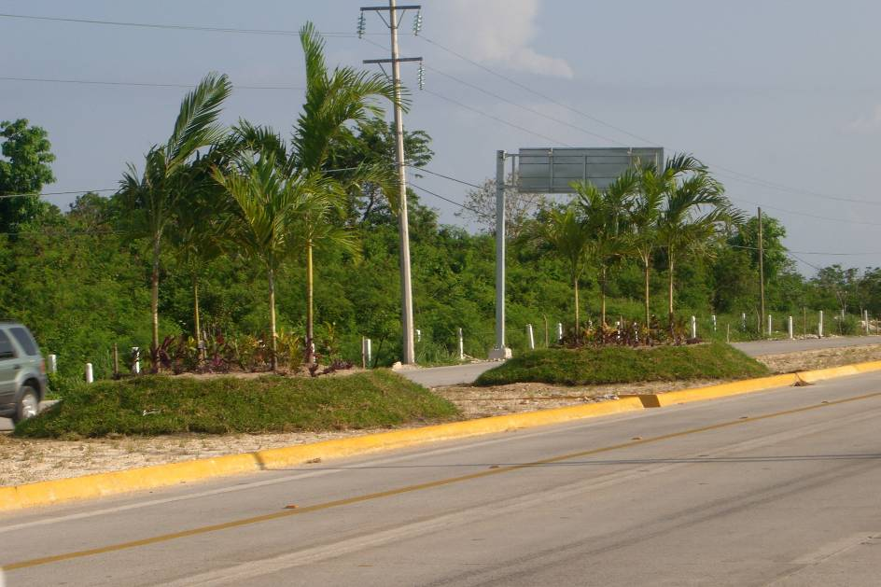

**ESPECIFICACION PARTICULAR**

**E.P.- 034 CEMENTO QUE DEBERÁ EMPLEARSE**

De acuerdo con lo estipulado en el inciso 3.01.02.026-D.03 de las Normas para Construcción e Instalaciones, el contratista estará obligado a usar cemento Pórtland Tipo I en la elaboración de todo el concreto hidráulico de las diferentes resistencias especificadas, que se utilicen en la ejecución de los trabajos objeto de la licitación, a menos que el proyecto y/o la Secretaría directamente ordene el empleo de otro tipo de cemento; por tanto, en el caso de que el contratista por convenir a sus intereses o por cualquier otra causa, llegare a utilizar otra clase de cemento diferente al antes indicado, estará obligado a absorber por su cuenta los incrementos que por ello resulten, sin que se reflejen en los precios unitarios consignados en su proposición.

**ESPECIFICACION PARTICULAR**

**E.P.- 035 CONCRETO HIDRAULICO POR UNIDAD DE OBRA TERMINADA**

**DEFINICIÓN**.- El concreto hidráulico es la mezcla y combinación de cemento Portland, agregados pétreos seleccionados, agua y adicionales en su caso, en dosificación adecuada, que al fraguar adquiere las características previamente fijadas.

**BASE DE PAGO.-** El concreto hidráulico se pagará conforme a las cantidades de trabajo ejecutado, para el metro cúbico de concreto de acuerdo con la f´c de que se trate. Estos conceptos incluyen lo que corresponda por: desmonte y despalme de bancos; extracción o adquisición de los agregados fino y grueso; acarreo libre del agua; adquisición y transporte del cemento al lugar de la obra; cargas, descargas, almacenamiento y manejo en la obra para los distintos materiales; trituración y/o cribado y/o lavado de los agregados fino y grueso; mezclado; transporte; agua para el humedecimiento de los moldes; acomodo y compactación de la revoltura; mermas y desperdicios; preparación de las juntas de construcción; curado y acabado; y los tiempos de los vehículos empleados en el transporte del agua y cemento durante las cargas y las descargas.

**ESPECIFICACION PARTICULAR**

**E.P.- 036 ACERO PARA CONCRETO HIDRAULICO**

**EJECUCIÓN.-** El acero de refuerzo, por unidad de obra terminada, deberá realizarse de acuerdo a los incisos 3.01.02.027-F.01 al 3.01.02.027-F15, del Libro 3, Parte 01, Título 02 referente a Estructuras y Obras de Drenaje.

**MEDICION.-** Las varillas, rejillas de alambre, metal desplegado y otros elementos estructurales que se empleen como acero de refuerzo, se medirán tomando como unida el kilogramo, Como base se tomará el peso que fije el proyecto, haciendo las modificaciones necesarias por los cambios autorizados por la Secretaría.

**BASES DE PAGO.-** Las varillas, rejillas de alambre, metal desplegado y otros elementos estructurales, por unidad de obra terminada, se pagarán a los precios fijados en el contrato para el kilogramo, del tipo y sección correspondientes. Estos precios unitarios incluyen lo que corresponda por: valor de adquisición y su transporte hasta la obra; cargas y descargas; almacenamiento; protección, cortado; desperdicios; doblado; empalmes traslapados o soldados; limpieza; armado con alambre de amarre y/o puntos de soldadura y/o separadores; colocación conforme al proyecto y los tiempos de los vehículos empleados en los transportes durante las cargas y las descargas.

**ESPECIFICACION PARTICULAR**

**E.P.- 037 EXTRACCIÓN DE AZOLVES EN** OBRAS **DE DRENAJE Y CANALES DE ENTRADA Y SALIDA**

**EJECUCUIÓN.-** La extracción y remoción de los azolves existentes en las obras de drenaje, así como en los canales de entrada y salida a las mismas, se efectuará conforme a lo indicado en cada caso por las Secretaría y a lo que corresponda de los señalado en la cláusula 3.01.02.022-F de las Normas para la Construcción e Instalaciones. Los materiales obtenidos deberán depositarse en los lugares y forma ordenados por la propia Secretaría.

**MEDICIÓN.-** La medición se hará cubicando directamente el material producto de la extracción del azolve, sin clasificar el material. Se tomará como unidad el metro cúbico, redondeando el resultado a la unidad.

**BASE DE PAGO.-** El pago por unidad de obra terminada se hará al precio fijado en el contrato para el metro cúbico cualesquiera que sean la clasificación y profundidad del material extraído en la remoción de los azolves; este precio unitario incluye lo que corresponda por: extracción y remoción de azolve, en seco o en agua, a mano o con maquinaria, bombeo; afinamiento del fondo y taludes en el caso de canales de entrada y salida, carga y acarreo a distancias no mayores de cien (100) metro; descarga y deposito del material en el lugar y forma que indique la Secretaría; en general todo lo necesario para efectuar la extracción y remoción de azolves y los tiempos de los vehículos empleados en los transportes durante las cargas y las descargas.

**ESPECIFICACION PARTICULAR**

**E.P.- 038 PLANTADO DE PASTO TIPO INDIO**

**EJECUCUIÓN.-** La plantaciónd e pasto de la región tipo indio en el camellón central señalados en el proyecto y/o ordenados por la Secretaría, se realizará de acuerdo a lo siguiente; previo a la plantación de pasto tipo indio se deberá realizar una limpieza y conformación del terreno comprendido en el camellón central, con material producto del despalme con tamaños menores a cuatro pulgadas (4”), eliminando troncos, raíces y ramajes. El espesor de este relleno natural deberá de ser de 10 cm conformándose en forma sensible horizontal al terreno natural y posteriormente alojar un acapa de material vegetal colado con espesor de 10 cm libre de piedras que servirá para plantar el pasto, una vez sembrado el pasto la contratista deberá considerar para su mantenimiento y fijación 5 riegos de agua al día durante el tiempo que dure la construcción de la obra y dos meses después de haber concluido la terminación del contrato.

**MEDICIÓN.-** La medición se hará tomando como base el metro cuadrado (m2), considerando la superficie fijada en el proyecto y/o ordenado por la Secretaría.

**BASE DE PAGO.-** El pago por unidad de obra se hará al precio fijado en el contrato para el metro cuadrado; este precio unitario incluirá lo que corresponda por compra y sembrado de pasto, afinamiento del terreno, obtención de la tierra fértil colada (10.0 cm de espesor), carga, acarreo, descarga, tendido y conformación de acuerdo a lo indicado por la Secretaría, asimismo la colocación de material producto del despalme en el camellón central y su conformación, así como riego de agua diario, además su poda, limpieza y deshierbe, para su establecimiento, indicado en el primer párrafo de esta Especificación.

**ESPECIFICACION PARTICULAR**

**E.P.- 039 RELLENO EN CAMELLON CENTRAL.**

**EJECUCION:** Los rellenos se realizaran utilizando material donde se elimine todos los sobre tamaños mayores de 5 pulgadas, eliminando los troncos, raíces y ramajes, dejando una superficie uniforme que permita alojar la capa de material vegetal en un espesor de 5 cm que servirá para el sembrado de pasto.

**MEDICION:** La medición se hará tomando como base la medición obtenida entre los dos cuerpos y se tomará como unidad el metro cúbico de material.

**BASE DE PAGO:** El pago por unidad de obra terminada se hará al precio fijado en el contrato para el metro cúbico considerando acarreo, carga, tendido, conformación ÿ selección de los materiales que permitan alcanzar el tamaño máximo de 5 pulgadas y la colocación de los 5 cm de espesor de material vegetal.

**ESPECIFICACIÓN PARTICULAR**

**EP 040.- BORDILLO CON CONCRETO HIDRÁULICO DE F’C = 150 KG. /CM2, DE 15 CM. BASE MAYOR, 8 CM. BASE MENOR Y 12 CM. DE ALTURA, P.U.O.T.**

**EJECUCIÓN**.- En los lugares donde indique el proyecto y/o ordene la Secretaria se construirán bordillos con concreto hidráulico de f´c = 150 Kg./cm2, conforme a lo señalado en la cláusula 3.01.02.044F de la Normas para la Construcción e Instalaciones y/o a lo dispuesto por la Secretaría, y al proyecto tipo anexo, deberá tomarse en cuenta que el bordillo se construirá de las dimensiones que marca el proyecto tipo e incluirá una varilla del No. 3 ( 3/8”) de 15 cm. de longitud, la cual deberá ir anclada 10 cm. en la carpeta de concreto asfáltico a cada 1.0 mts. y una vez terminado se aplicara sobre su superficie pintura vinílica color blanco a razón de 1 (un) litro por cada veinte (20) metros lineales.

**MEDICIÓN.-** La construcción del bordillo conforme el proyecto y/o lo ordenado por la Secretaría, se medirá tomando como unidad el metro lineal.

**BASE DE PAGO.-** El pago por unidad de obra terminada se hará el precio fijado en el contrato para el metro lineal; este precio unitario incluye además de lo señalado en el inciso 3.01.02.044-H.04, lo que corresponda por valor de adquisición de los materiales requeridos; varilla de 3/8”, cargas y transportes hasta el lugar de la obra y equipo requerido para las operaciones previas, elaboración del concreto con el cemento necesario; colocado y curado; mermas y desperdicios; moldes; cargas y descargas; maniobras requeridas; descimbrado, resanes y acabados necesarios y aplicación de la pintura vinílica con la dosificación señalada; y en general todos los demás materiales y operaciones requeridas para la ejecución del trabajo y los tiempos de los vehículos empleados en los transportes durante las cargas y las descargas.



**ESPECIFICACIÓN PARTICULAR**

**EP 041.- RECUBRIMIENTO DE CUNETAS CON CONCRETO HIDRÁULICO DE F´C = 150 KG. /CM2, P.U.O.T.**

**EJECUCIÓN.-** Al realizarse los trabajos correspondientes al recubrimiento de cunetas con concreto hidráulico de f´c = 150 Kg. /cm2, conforme a lo señalado en la cláusula 3.01.02.044-F de la Normas para la Construcción e Instalaciones y/o a lo dispuesto por la Secretaría, deberá tomarse en cuenta que la cuneta se construirá de 8.0 cm. de espesor y una vez terminada se aplicara pintura vinílica color blanco a razón de 1 (un) litro por cada cuatro (4) metros cuadrados.

**MEDICIÓN.-** El recubrimiento de cunetas conforme el proyecto y/o lo ordenado por la Secretaría, se medirá tomando como unidad el metro cubico.

**BASE DE PAGO.-** El pago por unidad de obra terminada se hará el precio fijado en el contrato para el metro cubico; este precio unitario incluye además de lo señalado en el inciso 3.01.02.044-H.04, lo que corresponda por valor de adquisición de los materiales requeridos; cargas y transportes hasta el lugar de la obra y equipo requerido para las operaciones previas y aplicación de la pintura vinílica con la dosificación señalada; mermas; desperdicios y en general todos los demás materiales y operaciones requeridas para la ejecución del trabajo y los tiempos de los vehículos empleados en los transportes durante las cargas y las descargas.



**ESPECIFICACIÓN PARTICULAR**

**EP 042.- LAVADERO CON CONCRETO HIDRÁULICO DE FC = 150 KG. /CM2, CON AGREGADO DE TAMAÑO MÁXIMO DE 19 MM (3/4"), P.U.O.T.**

**EJECUCIÓN.-** En los lugares donde indique el proyecto y/o ordene la Secretaria se construirán lavaderos con concreto hidráulico de f´c = 150 Kg./cm2, conforme a lo señalado en la cláusula 3.01.02.044-F de la Normas para la Construcción e Instalaciones y/o a lo dispuesto por la Secretaría, y al proyecto tipo anexo, deberá tomarse en cuenta que el bordillo se construirá de las dimensiones que marca el proyecto tipo; el lavadero incluirá malla electrosoldada 10 X 10 2c Ø, y una vez terminado se aplicara sobre su superficie pintura vinílica color blanco a razón de 1 (un) litro por cada cuatro (4) metros lineales.

**MEDICIÓN.-** El recubrimiento del lavaderos conforme el proyecto y/o lo ordenado por la Secretaría, se medirá tomando como unidad el metro lineal.

**BASE DE PAGO.-** El pago por unidad de obra terminada se hará el precio fijado en el contrato para el metro lineal; este precio unitario incluye además de lo señalado en el inciso 3.01.02.044-H.04, lo que corresponda por valor de adquisición de los materiales requeridos; malla electrosoldada, cargas y transportes hasta el lugar de la obra y equipo requerido para las operaciones previas, elaboración del concreto con el cemento necesario; colocado y curado; mermas y desperdicios; moldes, cargas y descargas; maniobras requeridas; descimbrado, resanes y acabados necesarios y aplicación de la pintura vinílica con la dosificación señalada; y en general todos los demás materiales y operaciones requeridas para la ejecución del trabajo y los tiempos de los vehículos empleados en los transportes durante las cargas y las descargas.



# ESPECIFICACIÓN PARTICULAR

**E.P.- 045 RESTAURACION DE ACESOS EXISTENTES Y CALLES LATERALES POR UNIDAD DE OBRA TERMINADA**

DEFINICION.- Se procederá a restaurar los accesos existentes que por ampliación y elevación de rasantes, resultaran afectados en su conformación actual, además de brindar mayor seguridad al mejorar la geometría de los mismos protegiendo de accidentes a los propietarios y los usuarios de esta carretera.

EJECUCION.- Se procederá a la ejecución de accesos y la formación de terraplén será con material de préstamo del banco que el contratista elija, compactado al 95% y una capa subrasante de 15 cm compactada al 100% de su P.V.S.M. de la prueba AASTHO estándar, además de una capa de base hidráulica de 10 cm de espesor compactada al 100%, con material pétreo triturado de 37.5 ml (1 ½”), de su P.V.S.M de la prueba AASTHO citada en el capitulo M-MMP-1-09/06 de las Normas para muestreo y pruebas de materiales, equipo y sistemas de esta Dependencia, impregnada con emulsión asfáltica catiónica de rompimiento lento ECI-60 en una proporción de 1.2 lts/m2, riego de liga en una proporción de 0.5 lts/m2 y carpeta de mezcla asfaltica de granulometria densa de alto desempeño con cemento asfáltico AC-20 modificado.

BASE DE PAGO.- Cada uno de los conceptos que integran la contrucción de accesos y/o calles laterales se pagarán de manera individual y de acuerdo a la medida y unidad que se indican en la Forma E-7 y en las Especificaciones Particulares de dichos conceptos.

**ESPECIFICACION PARTICULAR**

|  |  |  |
| --- | --- | --- |
| **E.P.- 047** | **MAMPOSTERÍAS DE TERCERA CLASE. (N-CTR-CAR-1-02-001/00)** | |
|  | EJECUCIÓN: | Las mamposterías de tercera clase se elaborarán de acuerdo a lo indicado en el inciso Cláusula **(N-CTR-CAR-1-02-001/00) G.**de la Normativa para la Infraestructura del Transporte, debiendo cumplir el mortero con una resistencia mínima de 60 kg/cm2. |
|  | MEDICIÓN: | Se tomará como unidad el metro cúbico, aproximando a una decimal. |
|  | BASE DE PAGO: | El pago por unidad de obra terminada de mampostería de tercera clase, se pagará al precio fijado en el contrato para el metro cúbico, para cualquier altura, conforme a lo indicado en Cláusula **(N-CTR-CAR-1-04-006/08) I.** de la Normativa para la Infraestructura del Transporte. Incluyendo además las demoliciones en caso de ser necesarias. |

**ESPECIFICACION PARTICULAR**

**E.P.- 048 DEFENSA METÁLICA DE LÁMINA GALVANIZADA DE TRES CRESTAS**

DEFINICIÓN

Las defensas son dispositivos de seguridad que se instalan en uno o ambos lados de una carretera, en los lugares donde exista peligro, ya sea por el alineamiento del camino, altura de los terraplenes, alcantarillas, otras estructuras o por accidentes topográficos, entre otros, con el fin de incrementar la seguridad de los usuarios, evitando en lo posible que los vehículos salgan del camino y encauzando su trayectoria hasta disipar la energía del impacto. Esta especificación particular considera defensa metálica galvanizada por inmersión en caliente para uso en dispositivos de protección y seguridad de tres crestas.

ALCANCE

La presente especificación particular, determina los requisitos técnicos que deben cumplir los interesados en participar, así como los procedimientos de fabricación, instalación y colocación de la defensa metálica y sus accesorios, se definen los criterios de verificación y supervisión, así como las tolerancias que en su caso se aceptan.

# MATERIALES

El acero para fabricar las defensas y accesorios, debe obtenerse por los procesos de horno de hogar abierto, básico al oxígeno u horno eléctrico.

Las propiedades mecánicas del metal base deben ser conforme a los siguientes requisitos:

Defensas y secciones de transición:

Resistencia de fluencia mínima: 345 mpa (3,515 kg/cm2)

Resistencia a la tensión mínima: 483 mpa (4,920 kg/cm2)

Alargamiento en 50 mm mínimo: 12%

Calibre: No. 12

Espesor nominal del metal base: 2.67 mm

Secciones Terminales:

Resistencia de fluencia mínima: 228 mpa (2,320 kg/cm2)

Resistencia a la tensión mínima: 310 mpa (3,158 kg/cm2)

Alargamiento en 50 mm mínimo: 20%

Calibre: No. 12

Espesor nominal del metal base: 2.67 mm

Postes:

Sección: IPR

Resistencia de fluencia mínima: 248 mpa (2,520 kg/cm2)

Momento de resistencia mínimo: 126,000 kgf-cm

Dimensiones: 152.4 x 101.6 mm (6 x 4 “)

Separadores:

Sección: TIPO “U”

Calibre 12

Dimensiones: dado 530 mm

Las defensas y terminales deben formarse y perforarse conforme a los requisitos establecidos a continuación. Las defensas deben estar listas para el ensamble cuando se embarquen. No se permitirán cortes ni perforaciones en campo. Las defensas deberán fabricarse con curvatura en planta para una apropiada instalación en el sitio indicado en el proyecto o designado por CAPUFE.

Las tolerancias que se aceptarán, son: + 3.17mm en el ancho y + 6.00 mm en la longitud.

|  |  |
| --- | --- |
| Longitud total de la pieza | 4,128 mm |
| Longitud efectiva | 3,810 mm |
| Ancho antes de formado | 749.0 mm |
| Ancho después de formado | 510.0 mm |
| Corrugación:  paso  profundidad | 193.8 mm  de 81.00 mm a 82.6 mm |
| Radio de giro en crestas y valles | 23.8 mm |
| Ángulo subtendido en crestas | 110° |
| Ángulo subtendido en valles | 55° |
| Ángulo en faldones | 10° |
| Distancia del valle al eje neutro | de 42.1 mm. |

Perforaciones

|  |  |
| --- | --- |
| Distancia del extremo al eje primera línea de traslape | 51 mm |
| Distancia del extremo al eje segunda línea de traslape | 267 mm |
| Distancia centro a centro líneas de traslape | 216 mm |
| Diámetro agujero oblongo para traslape de defensas | 23 x 28.6 mm  29/32” x 1 1/8 ” |
| Diámetro agujero oblongo para sujeción a poste | 19.1 x 63.5 mm  ¾ “ x 2½” |

Peso por pieza: 67 Kg. (sin galvanizar)

**EJECUCIÓN:** En el suministro y colocación de defensas metálicas se observara lo siguiente:

1) La defensa metálica tendra las dimensiones marcadas en el proyecto.

2) Su instalación se hará de acuerdo con lo que fije el proyecto y/o ordene la Secretaría.

**MEDICIÓN: Se tomará como unidad el metro lineal de defensa metálica. La longitud se determinará midiendo el desarrollo total de la defensa metálica entre sus remates extremos.**

**BASE DE PAGO:** El pago por unidad de obra terminada en el suministro y colocación de defensa metálica se hará al precio unitario fijado en el contrato para el metro lineal. Este precio incluye lo que corresponda por: adquisición, transporte, cargas, descargas, acarreos, almacenaje para la instalación de la defensa metálica; adquisición, transporte hasta la obra y materiales reflejantes de acuerdo con lo que marca el Manual de Dispositivos para el Control del Tránsito en calles y Carreteras; herramientas, mano de obra y demás materiales y operaciones necesarias hasta dejar totalmente terminados los trabajos.

**ESPECIFICACION PARTICULAR**

**E.P.- 049 TERMINAL DE DEFENSA METÁLICA A LA SALIDA EN EL SENTIDO DEL TRÁNSITO DE TRES CRESTAS.**

La geometría y dimensiones que debe cumplir son:

|  |  |
| --- | --- |
| Longitud antes del formado | 780.0 mm |
| Longitud total después del formado | 700.0 mm |
| Longitud útil | 540.0 mm |
| Ancho antes de formado | 749.0 mm |
| Ancho después de formado | 510.0 mm |
| Corrugación  paso  Profundidad | 193.8 mm  de 81.00 mm a 82.6 mm |
| Radio de giro en crestas y valles | 23.8 mm |
| Ángulo subtendido en crestas | 110° |
| Ángulo subtendido en valles | 55° |
| Ángulo en faldones | 10° |
| Distancia del valle al eje neutro | 42.1 mm |

Perforaciones

|  |  |
| --- | --- |
| Distancia del extremo al eje primera línea de traslape | 51 mm |
| Distancia del extremo al eje segunda línea de traslape | 267 mm |
| Distancia centro a centro líneas de traslape | 216 mm |
| Diámetro agujero oblongo para traslape de defensas | 23 x 28.6 mm  29/32” x 1 1/8 ” |
| Diámetro agujero oblongo para sujeción a poste | 19.1 x 63.5 mm  ¾ “ x 2½” |

Peso por pieza: 13.4 Kg. (Sin galvanizar)

**MEDICIÓN: Se tomará como unidad la Pieza de Terminal.**

**BASE DE PAGO:** El pago por unidad de obra terminada en el suministro y colocación de Terminales de Tres crestas se hará al precio unitario fijado en el contrato para la Pieza. Este precio incluye lo que corresponda por: adquisición, transporte, cargas, descargas, acarreos, almacenaje para la instalación de la Terminal de tres crestas; adquisición, transporte hasta la obra y materiales reflejantes de acuerdo con lo que marca el Manual de Dispositivos para el Control del Tránsito en calles y Carreteras; herramientas, mano de obra y demás materiales y operaciones necesarias hasta dejar totalmente terminados los trabajos.

**ESPECIFICACION PARTICULAR**

**E.P.- 050 TERMINAL DE DEFENSA METÁLICA A LA ENTRADA EN EL SENTIDO DEL TRÁNSITO**.

El extremo de inicio de la defensa de tres crestas en el sentido del tránsito deberá tener una transición de tres crestas a dos crestas que cumpla con la norma AASHTO M-180-00, con una longitud efectiva de 1,905 mm, y posteriormente se colocará una terminal de absorción de energía de impacto que haya cumplido satisfactoriamente con los requerimientos de prueba establecidos en el reporte 350 del NCHRP nivel 3 o superior, a la entrada de la defensa en el sentido del tránsito.

Requisitos de la terminal de absorción de energía de impacto:

Paralela al eje de la carretera.

Contar con componentes intercambiables o reutilizables.

Sistema disipador de energía al impacto, mediante dispositivos especiales.

Los componentes podrán ser de acero, madera o plástico. Los componentes de acero deberán ser galvanizados por inmersión en caliente.

Peso por pieza: 26.2 Kg.

**Galvanizado.** Las defensas deben galvanizarse después de su fabricación. El proceso de galvanizado debe ser por inmersión en caliente, debiendo cumplir con los requisitos de acabado y apariencia descritos en las normas NMX-J-151, NMX-H-074 y ASTM-A-123.

La masa del recubrimiento debe cumplir con un mínimo de determinación individual de 550 gr/m2. La masa del recubrimiento es la cantidad total de zinc en ambos lados de la lámina.

No se aplicará pintura ni recubrimiento sobre el acabado galvanizado.

**Ménsula Reflejante Unidireccional**

Material de fabricación: Lámina galvanizada en frío calibre No. 16.

Dimensiones: Forma trapezoidal de base mayor 115 mm; base menor 45 mm y altura de 60 mm, para que sea instalado en el de la defensa metálica. El elemento reflejante deberá ser de forma trapezoidal con 158 esferas de cristal reflejante de alta reflectividad incrustadas en un panel de plástico ABS de color blanco en la defensa que se coloque en la orilla derecha con relación al sentido del tránsito y color amarillo tránsito en la defensa que se coloque en la orilla izquierda con relación al sentido del tránsito.

**Tornillería.** En todos los casos se utilizarán tornillos y tuercas, galvanizadas por inmersión en caliente, conforme a las normas ASTM A-153 y ASTM A-307

Los tornillos que se utilizarán para traslape defensa – defensa y conexión separador - defensa serán del tipo cabeza redondeada (cabeza hexagonal) de acuerdo con especificación AASHTO M-180-00.

|  |  |  |  |
| --- | --- | --- | --- |
| **Aplicación** | **Dimensiones** | **Conjunto** | **Cantidad** |
| A traslape  defensa-defensa | 1 1/2” x 5/8”  35.0 x 15.87 mm | Tornillo cabeza hexagonal con tuerca | 12 jgo |
| B conexión  separador –poste | 1½” x 5/8”  38,1 x 15.87 mm | Tornillo cabeza hexagonal con tuerca | 2 jgo |
| C conexión  separador-defensa | 1 1/2” x 5/8”  50.8 x 15.87 mm | Tornillo cabeza hexagonal con tuerca | 1 jgo |

**Cada licitante presentara en la propuesta técnica, carta compromiso del fabricante de la defensa metálica y sus accesorios, en la que manifieste que conoce y está de acuerdo con cumplir con las especificaciones de fabricación que se enmarcan en esta especificación.**

# EJECUCIÓN

La altura del eje de simetría longitudinal de la defensa metálica deberá estar localizada a 61 cm. (+ 2 cm.) por encima del nivel del hombro del acotamiento. El traslape de los tramos de defensa, será conforme al sentido del tránsito, de tal manera que el extremo del primer tramo de defensa quede arriba del inicio del siguiente tramo y así sucesivamente.

Para la colocación del poste de 2.06 m, se excavará una profundidad de 1.17 m, por abajo de la superficie del pavimento adyacente, la excavación será rellenada y compactada con material producto de la excavación hasta un nivel de 87 cm. y los 30 cm. restantes serán completados utilizando concreto hidráulico de f 'c = 100 Kg./cm2.

La separación entres ejes de postes será de 1.905 m. En los postes en los que no se traslapen dos tramos de defensa metálica, se colocará una placa de respaldo calibre No. 12 de 30 cm. de longitud por 51 cm. de ancho.

La Dependencia verificará el nivel y verticalidad de los postes, la defensa deberá presentar una correcta alineación y apropiada estética.

El separador se sujetará al poste a través de dos tornillos que quedarán opuestos en el patín posterior del separador.

Para la instalación del separador, defensa y terminales se verificará el correcto apriete (torque) de la tornillería así como el correcto traslape de los tramos de defensa metálica.

La defensa se sujetará al separador a través de un tornillo cabeza de hexagonal con tuerca que se colocará en el valle de la defensa.

La ménsula reflejante será colocada en el valle superior e inferior de la defensa, a cada 3.81 m y se sujetará con el tornillo de sujeción al separador al mismo torque que los tornillos de traslape, con la cara reflejante hacia el tránsito.

**MEDICIÓN: Se tomará como unidad la Pieza de Terminal.**

**BASE DE PAGO:** El pago por unidad de obra terminada en el suministro y colocación de Terminales de Tres crestas se hará al precio unitario fijado en el contrato para la Pieza. Este precio incluye lo que corresponda por: adquisición, transporte, cargas, descargas, acarreos, almacenaje para la instalación de la Terminal de tres crestas; adquisición, transporte hasta la obra y materiales reflejantes de acuerdo con lo que marca el Manual de Dispositivos para el Control del Tránsito en calles y Carreteras; herramientas, mano de obra y demás materiales y operaciones necesarias hasta dejar totalmente terminados los trabajos.

**ESPECIFICACION PARTICULAR**

**E.P.- 051 TERMINAL DE AMORTIGUAMIENTO**

*Para uso al inicio de los tramos de las defensas metálicas de carreteras, con la finalidad de evitar los elementos punzo cortantes.*

Características principales de la terminal:

1. **La terminal deberá de cumplir con los siguientes criterios de evaluación en pruebas aplicadas:**
2. El desempeño de la terminal permite una redirección, penetración controlada, o frenaje controlado del vehiculo.
3. Los componentes de la terminal, fragmentos u otros desechos, no deberán de penetrar al interior de la cabina del vehiculo o poner en riesgo a ocupantes de otros vehículos. No son permitidos deformaciones o penetraciones al compartimiento de los ocupantes que puedan causar lesiones serias.
4. El vehiculo no deberá volcarse durante o después de la colisión (aunque un giro moderado o derrape son aceptables)
5. Después del choque, es preferible que la trayectoria del vehiculo no invada los carriles adyacentes.
6. **Cabezal de Impacto**

Será de acero galvanizado por inmersión en caliente de acuerdo a ASTM A-123. La característica principal es que disipa la energía cinética del vehículo impactado al permitir enrollar la defensa metálica, en lugar de que la misma se incruste en el vehiculo accidentado.

Contará al frente con franjas reflejantes de color blanco y negro

1. **Postes 1 y 2**

Serán de madera, con tratamiento de sales hidrosolubles y proceso de cedula llena, los cuales se fijaran a camisas metálicas previamente enterradas al piso. Tendrán la característica de “falla” paulatinamente antes de los postes 3 al 8 para permitir el libre enrollamiento de la defensa metálica al cabezal de impacto y ayudar a detener al vehículo siniestrado.

1. **Postes 3 al 8**

Serán de madera, con tratamiento de sales hidrosolubles y proceso de cedula llena, los cuales serán enterrados al suelo. Contarán con agujero al nivel del piso para lograrlo o permitir su quiebre o “falla” y permitir que siga la defensa enrollándose en el cabezal de impacto y a su vez lograr detener al vehiculo paulatinamente.

1. **Cable Tensor y Accesorios**

Será un cable de ¾ Ø fijos al poste 1 a la primer defensa de la terminal. Se fijarán con accesorios correspondientes en cada extremo y servirán para evitar fallas laterales en la terminal.

1. **Defensa Metálica**

Serán de acero galvanizado con capa mínima de 550 gr/m² (total de ambas caras) de acuerdo a AASHTO M-180

**MEDICIÓN: Se tomará como unidad la Pieza de Terminal de Amortiguamiento.**

**BASE DE PAGO:** El pago por unidad de obra terminada en el suministro y colocación de Terminales de Amortiguamiento de Tres crestas se hará al precio unitario fijado en el contrato para la Pieza. Este precio incluye lo que corresponda por: adquisición, transporte, cargas, descargas, acarreos, almacenaje para la instalación de la Terminal de Amortiguamiento de tres crestas; adquisición, transporte hasta la obra y materiales reflejantes de acuerdo con lo que marca el Manual de Dispositivos para el Control del Tránsito en calles y Carreteras; herramientas, mano de obra y demás materiales y operaciones necesarias hasta dejar totalmente terminados los trabajos.



**ESPECIFICACION PARTICULAR**

# E.P.- 052 PROCEDIMIENTO DE CONSTRUCCIÓN Y COLOCACIÓN DE CERCA PARA DERECHO DE VÍA

La colocación del cercado del Derecho de Vía, será a una distancia de 20 m. partiendo del eje de trazo de la carretera, asimismo los postes de concreto se colocarán a cada 3.0 metros de separación, con la finalidad de evitar invasiones hacia el Derecho de Vía, tanto por edificaciones, personas y semovientes.

### MATERIALES.- Los materiales que se utilicen en la instalación de las cercas cumplirán con las indicadas en las Normas de Calidad de la S.C.T. y lo que indique el Proyecto Tipo de Detalle de la cerca para Derecho de Vía.

### EJECUCIÓN.- Los trabajos se ejecutarán de acuerdo al detalle de la cerca para Derecho de Vía, en cuanto a dimensiones de los postes, características de los materiales, separación entre postes, así como las características del alambre de púas.

### BASE DE PAGO.- La estimación y pago de la cerca del Derecho de Vía, se pagará por unidad de obra terminada siendo su unidad de medida ml, este concepto incluye todo lo correspondiente al suministro y fabricación de postes, materiales, excavación, mano de obra, colocación, instalación de postes, pintura y alambre de púas, transporte y carga, así como todo lo necesario para la ejecución y conservación, hasta la recepción de la Obra por parte de la Dependencia.

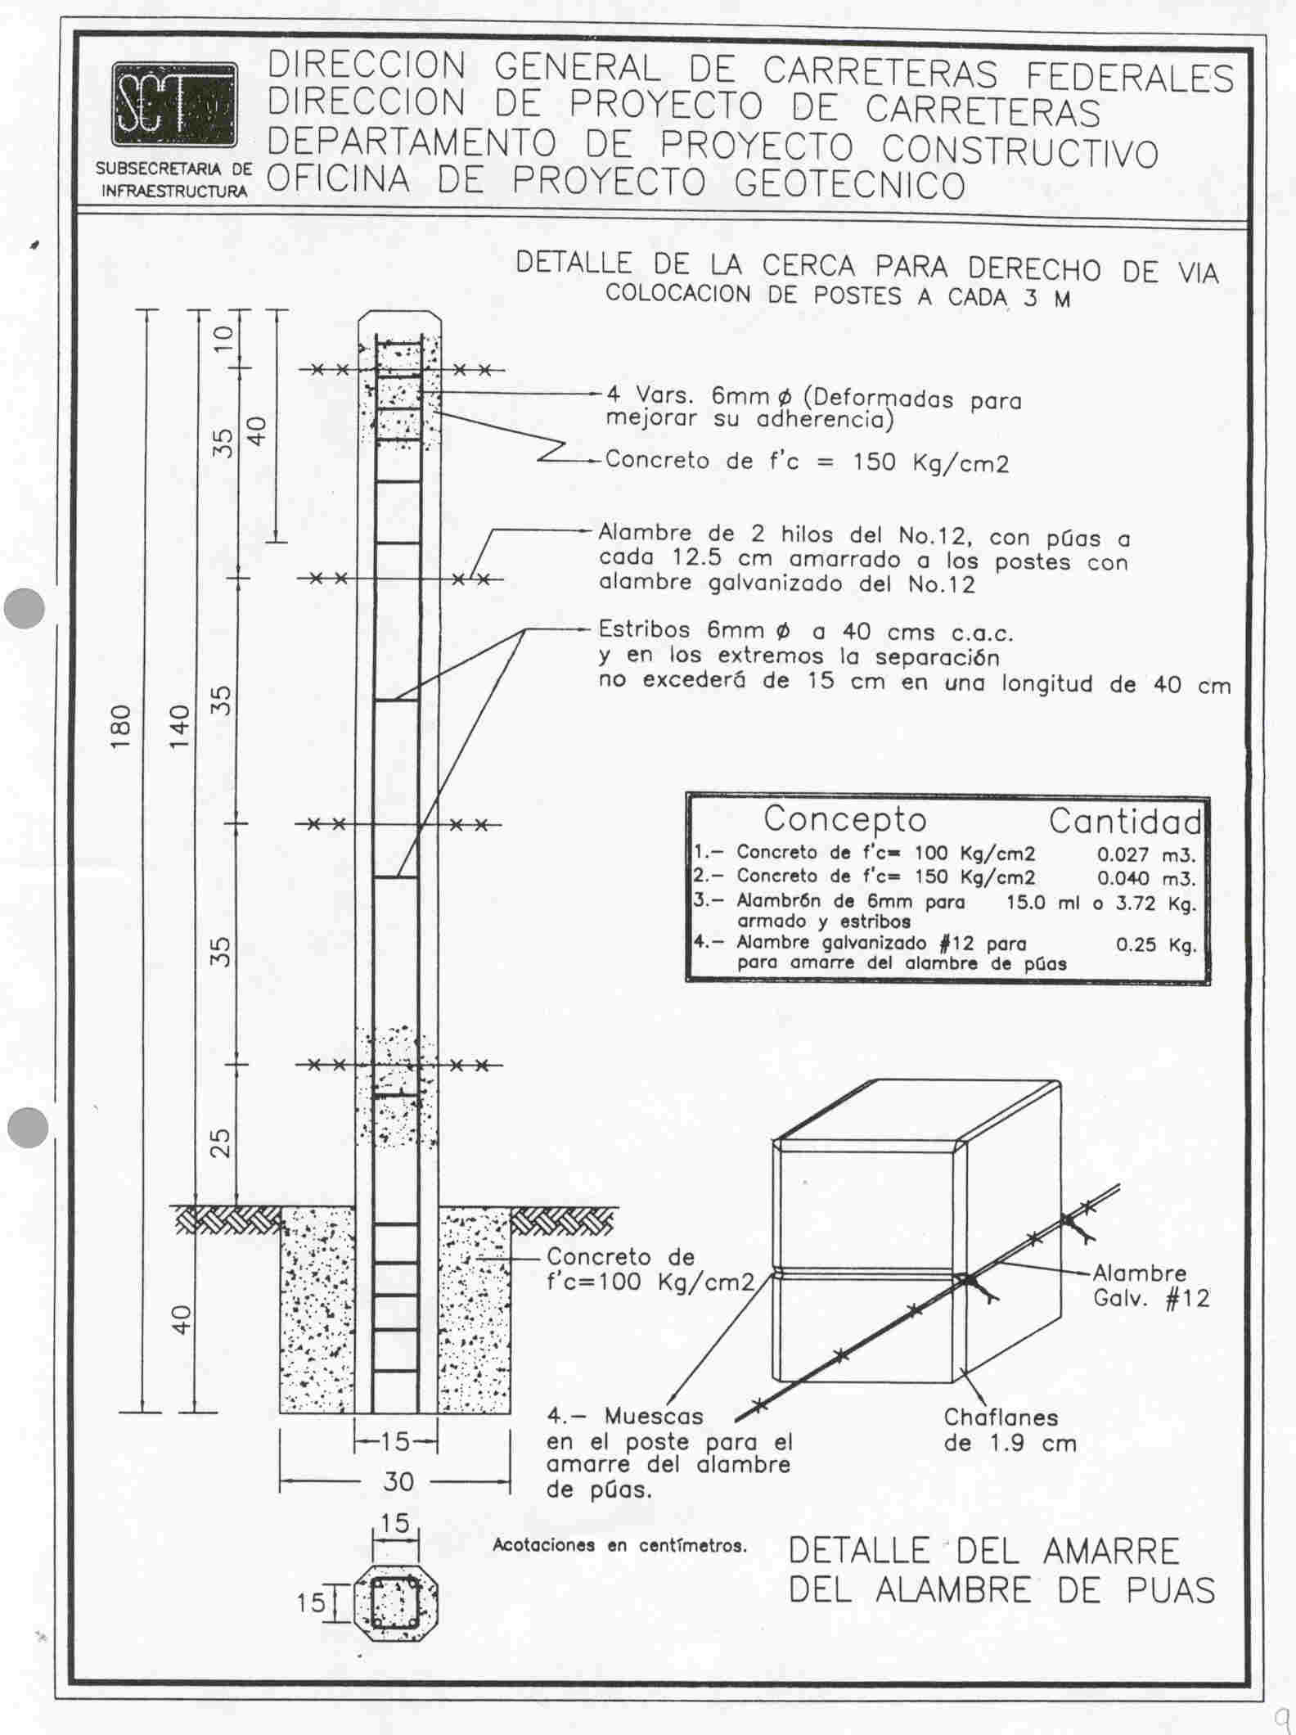

**ESPECIFICACIÓN PARTICULAR**

**EP.029-E-02A**

**SUMINISTRO Y ALMACENAJE DE ACERO ESTRUCTURAL A-36 (N-CTR-CAR-1-02-005/01) de la Normativa para la Infraestructura del Transporte.**

**EJECUCIÓN.-** El acero estructural (de acero estructural a-36), deberá llegar a la obra sin oxidación perjudicial. a juicio de la secretaria exento de aceite o grasas, quiebres, escamas, hojeaduras y deformaciones.

**MEDICION.-** La medición del acero estructural para trabes es almacenado, se hará tomando como unidad el kilogramo.

**BASES DE PAGO.-** El acero estructural por unidad de obra terminada. se pagara al precio fijado en el contrato para el kilogramo, este precio incluye lo que corresponda por: valor de adquisición, transporte hasta el almacén, carga y descarga para colocarlo en el almacén, protección y almacenaje (incluido acero estructural A-36 en atiesadores).

previo al pago del acero en almacén, deberá verificarse que este cumpla con las especificaciones indicadas en las normas para la construcción de esta secretaria, así como para verificarlo antes de utilizarlo.

adicionalmente la empresa será responsable de:

1. el pago del arrendamiento en su caso. de la superficie utilizada para el almacenamiento del acero, hasta su utilización.
2. la protección en su caso, del almacenamiento para que el acero no se oxide, deforme o cambie sus características etc. a satisfacción de la dependencia.
3. la vigilancia necesaria del acero en almacén, para asegurar a la secretaria que la cantidad pagada no sufra variaciones por ningún concepto.
4. la programación de la adquisición de acero, deberá ser acorde con la programación de la obra autorizada por la dependencia y aceptada por el contratista.

**EP.029-E.02B** HABILITADO Y COLOCACION DE ACERO ESTRUCTURAL A-36

**EJECUCIÓN**.- El refuerzo de acero estructural será de la longitud, sección transversal, tipo y demás características señaladas en los planos respectivos, durante la colocación se tomaran todas las previsiones necesarias, indicadas en proyecto y/u ordenado por la secretaria, y además deberá estar exento de aceite o grasas, quiebres, escamas, hojeaduras y deformaciones.

**MEDICION**.- La medición del acero estructural para trabes se hará tomando como unidad el kilogramo.

**BASES DE PAGO**.- El habilitado y colocación de acero estructural para refuerzo de trabes por unidad de obra terminada, se pagara al precio fijado en el contrato para el kilogramo. Este precio incluye lo que corresponda por: cargas, descargas y acarreos necesarios del almacén al lugar de colocación: cortado, desperdicios, soldados, limpieza, puntos de soldadura, tiempos de los vehículos empleados en los transportes durante las cargas y las descargas (incluido el acero estructural a-36 en atiezadores) y maniobras necesarias para su cor

**ESPECIFICACIÓN PARTICULAR**

**EP .-029E.03 SISTEMA DE RECUBRIMIENTO ECOLOGICO Y DE ALTA DURACION PARA LA PROTECCION ANTICORROSIVA EN ESTRUCTURAS DE LOS PIP’S ".**

1.0.- ALCANCE: Esta especificación incluye la aplicación de recubrimientos anticorrosivos ecológicos de muy alta duración sobre superficies de acero.

Es aplicable para la conservación y mantenimiento de puentes y especialmente para la superestructura y en estructuras en general, expuestas a condiciones de alta corrosividad, alta humedad y salinidad.

Este sistema de recubrimiento a base de epóxico catalizado en dos componentes ecológicos de altos sólidos, representa una innovación tecnológica dentro de la especialidad de anticorrosivos por su alta duración y excelente comportamiento.

**2.0.-SISTEMA ANTICORROSIVO, DE EPOXICO CATALIZADO EN DOS COMPONENTES**

2.1.- Preparación de la superficie: será mediante cardeo (equipo manual-mecánico) a grado metal casi blanco (SSPC-SP10), con un perfil de anclaje de 4.0 a 5.0 mils, para optimizar la adherencia y aumentar la vida útil del recubrimiento, previo desengrasado de las superficies con solventes apropiados.

2.2.- Primario: aplicación de dos capas de primario de epoxico catalizado en dos componentes o similar, con catalizador poliamidico a un espesor de 4.0 mils mínimo, en color rojo oxido.

Este primario desarrolla excelente acción inhibidora de la corrosión y esta específicamente diseñado para utilizarse en sistemas epoxicos catalizados de recubrimiento de alta duración.

2.4.- Acabado: Aplicación de dos capas de recubrimiento de acabado de poliuretano en dos componentes, de alto contenido de sólidos y especial para sistemas de acabados de poliuretanos, en colores distintivos, a un espesor de 2 mils cada una.

Este producto desarrolla extraordinaria resistencia en medios altamente corrosivos y mantiene durante mucho tiempo su brillo y excelente comportamiento.

2.5.-Espesor total del sistema de recubrimiento y vida útil esperada.

Este sistema tiene un espesor total de película seca de 12 mils mínimo.

2.6.- Tratamiento adicional en uniones, juntas, huecos y cordones de soldadura.

Para asegurar el buen funcionamiento durante su larga vida útil de este sistema, se requiere un tratamiento adicional en estos puntos críticos.

Sobre los cordones de soldadura, orillas, filos. Aberturas, tuercas y tornillos: aplicar dos capas adicionales del primario, de tal forma que el espesor total del sistema será de 20 mils. Mínimo, en estas áreas.

Este sistema de recubrimiento es compatible con los sistemas de protección catódica.

**ESPECIFICACIONES Y PROCEDIMIENTO DE APLICACIÓN DEL RECUBRIMIENTO ANTICORROSIVO EN LAS ESTRUCTURAS DE LOS PIP`S**

1.0.- OBJETIVO

Este sistema de recubrimiento esta constituido fundamentalmente con productos epóxicos y poliuretanos alifáticos de dos componentes.

2.0.- ALCANCE

2.1.- Este documento incluye la descripción general de los sistemas de recubrimiento por aplicar y de los materiales necesarios.

2.2.- Este documento incluye también los procedimientos para la preparación de la superficie de acero, los procedimientos para la correcta aplicación de los productos especificados y los procedimientos de inspección necesarios.

2.3.- Estos procedimientos son aplicables a los trabajos que se realicen en un patio de pintura o en el taller de fabricación de los elementos estructurales, a nivel de piso en las inmediaciones del sitio durante la fabricación de las armaduras y/o sobre la estructura ya colocada. Así como los trabajos de resaneria y reparación de daños que sufra el recubrimiento.

2.4.- Los sistemas de recubrimiento aquí especificados son aplicables a las superficies exteriores expuestas directamente al ambiente, y en general en todas aquellas áreas de acero que tengan diferentes niveles de accesibilidad ya sea durante o después de la fabricación de las armaduras.

2.5.- Para asegurar y garantizar el funcionamiento y la vida útil en servicio de los sistemas de recubrimiento anticorrosivo aplicados, es requisito indispensable que el fabricante de los productos asuma la total responsabilidad del suministro y de la calidad de la aplicación e inspección durante todo el proceso de pintura del puente.

**3.0.- DESCRIPCION GENERAL DE LOS SISTEMAS DE RECUBRIMIENTO ANTICORROSIVO Y SECUENCIA DE APLICACIÓN**

3.1.0.-Sistema de recubrimiento anticorrosivo en las áreas expuestas de la superestructura: Incluye la limpieza o preparación de la superficie y la aplicación de 4-5 capas de recubrimiento según se indica a continuación.

3.1.1.- Primario Anticorrosivo: Primario de epóxico catalizado de dos componentes para acero. 2 capas con 4.0 mils. Mínimo de espesor de película seca.

3.1.2.- Acabado: Recubrimiento de acabado de poliuretano de dos componentes, en color. 2 capas con 2.0 mils. Mínimo de espesor de película seca, cada una.

3.1.3.- Espesor total del sistema: 12 mils. Mínimo.

3.1.4.-Es recomendable que antes del montaje de las armaduras las superficies de acero ya estén recubiertas con el primario, y la primera capa del acabado, o que se realice el mayor número de operaciones posibles, a nivel de piso. Posteriormente se completarán las capas del sistema que aún no hayan sido aplicados y se realizará la reparación de daños que sufra el recubrimiento durante el montaje y la colocación de los materiales sobre áreas críticas. Es deseable finalmente se aplique la segunda y última capa general de acabado en la estructura ya montada.

**3.2.0.- SISTEMA DE RECUBRIMIENTO EN AREAS CRITICAS.**

3.2.1.-Sobre cordones de soldadura, orillas, filos de la estructura, uniones y juntas, se aplicarán 2 capas adicionales del primario epóxico catalizado en dos componentes indicado en el inciso 3.1.1.

Este tratamiento en áreas críticas se realizará sobre la estructura ya montada y liberada para pintura

**4.0.-ANEXOS**

4.1.- Registro de inspección de la aplicación de recubrimientos

4.2.- Registro de la calificación del personal de aplicación.

**5.0.- RESPONSABILIDADES.**

5.1.- Será responsabilidad del supervisor de obra del contratista, o su designado, la implementación y seguimiento del presente procedimiento.

5.2.- Será responsabilidad del supervisor de calidad, la inspección y certificación de la calidad de los trabajos de protección anticorrosiva.

**6.0.- PRE-REQUISITOS:**

6.1.-Todo el personal que realice los trabajos de protección anticorrosiva en la superestructura del punto, deberá conocer y estar capacitado en este procedimiento.

6.2.-Todos los recubrimientos que se apliquen deberán contar con certificado de calidad del fabricante

6.3.-Todo el personal deberá contar con el equipo de seguridad necesario para la realización de los trabajos.

6.4.- Para la reparación en juntas de soldadura de campo, éstas deberán estar liberadas por la disciplina correspondiente.

7.0.- PROCEDIMIENTO PARA LA APLICACIÓN DEL SISTEMA DE RECUBRIMIENTO EN LA SUPERESTRUCTURA.

7.1.0.- Preparación de la superficie con procedimiento manual mecánico

7.1.1.- El personal que realice las actividades de preparación de superficies deberá estar calificado mediante una prueba que se efectuará en una superficie similar a la que se realizarán los trabajos de protección anticorrosiva.

7.1.2.- Antes de proceder a la preparación de superficie, se debe eliminar cualquier rastro de grasa, aceite o impurezas. Limpieza con solventes. Todos los filos, rebabas y escorias de soldadura deberán de ser rebajados con herramienta mecánica como tratamiento previo, por parte de la disciplina electromecánica, antes de la liberación de las áreas para proceder con la preparación de las superficies y aplicación de pintura.

7.1.3.-Durante la preparación de superficie se deberá tener una humedad relativa menor o igual al 90% y la temperatura del sustrato deberá ser al menos 28°C mayor que el punto de rocío.

7.1.4.- El personal operario deberá estar con protección visual ( gogless, gafas, etc.) protección contra polvo ( mascarillas con filtros), protección auditiva ( tapones auditivos ) y guantes de carnaza.

7.1.5.-Una vez terminada la preparación de superficie esta se inspeccionará.

7.1.6.-Antes de proceder a la aplicación del primario, todas las superficies deben de ser sopleteadas con aire y deben de estar libres de polvo.

7.1.7.-Todas las superficies de metal desnudo y ya preparadas deberán de ser recubiertas el mismo día de la limpieza.

7.2.0.-Aplicación de recubrimientos anticorrosivos.

7.2.1.- El personal que realice actividades de aplicación de los recubrimientos anticorrosivos deberá estar calificado. Esta calificación se efectuará en una superficie similar a la que se va a recubrir con los materiales especificados.

7.2.2.-Todas las superficies limpiadas deberán de ser recubiertas el mismo día con el primario especificado. Cualquier superficie limpiada antes de la aplicación debe ser inspeccionada antes de la aplicación y deberá estar libre de polvo y de óxido antes de la aplicación primaria ( si existe óxido, se debe de relimpiar el área afectada ) o de grasa y otros contaminantes durante la aplicación del intermedio y/o el acabado.

7.2.3.-Productos especificados se aplicarán con los siguientes espesores y tiempos de secado entre capas.

PRODUCTO ESPESOR DE NUMERO DE TIEMPO DE

PELICULA SECA CAPAS SECADO PARA

POR CAPA REPINTADO

PRIMARIO 4.0 mils. min. DOS 4 a 48 hrs.

ACABADO 2.0 mils. min DOS 4 a 24 hrs.

Si los tiempos de secado entre capas son mayores, es necesario que antes de aplicar la capa subsecuente, se lave con agua limpia, se seque con trapo limpio, se trate la superficie con el solvente adelgazador y realizar un ligero lijado superficial, eliminando el polvillo residual.

7.2.4.-Los productos aquí especificados son de dos componentes, por lo que los componentes de cada recubrimiento deberán mezclarse y homogenizarse perfectamente, utilizando la proporción indicada por el fabricante.

7.2.5.-Los productos por aplicar podrán ser adelgazados con sus catalizadores especificados a fin de facilitar su aplicación.

7.2.6.-Una vez homogeneizada la mezcla, el recubrimiento será bombeado del recipiente de pintura con el equipo de aplicación, mediante una bomba con relación de bombeo motor-pistón igual o mayor a 30:1 regulando presión y orificio de salida del recubrimiento de acuerdo a sus características, o bien la mezcla podrá ser aplicada mediante un sistema de aspersión con aire a alta presión convencional. Eventualmente y/o en ciertas áreas, la aplicación podrá realizarse con brocha o rodillo.

7.2.7.- Debido a que la reacción química del recubrimiento es exotérmica, deberá tenerse especial cuidado en su tiempo de vida útil, ya que si éste sobrepasa al especificado, se puede endurecer dentro del equipo e inutilizarlo. La mezcla de los dos componentes de cada producto deberá aplicarse antes de que transcurran los siguientes tiempos.

Primario: 8 hrs máximo

Acabado 8 hrs máximo

Estos tiempos útiles de las mezclas, son a 20°C y pueden variar con la temperatura y el volumen de los productos preparados.

7.2.8.-Se deben realizar mediciones de película cuando se efectúe la aplicación utilizando un "Medidor de Película Húmeda" aprobado para este efecto. El espesor de las diversas capas aplicadas ya secas, se realizará con un "Medidor de Película Seca" magnético o digital después de cada capa aplicada. El cien por ciento de las mediciones de espesor seco deben de tener el espesor mínimo requerido. Si se tienen lecturas menores de esta especificación, se debe de aplicar más recubrimiento hasta alcanzar el mínimo requerido.

7.2.9.-Se aplicarán las capas especificadas hasta alcanzar un espesor total de película seca de 12 mils mínimo.

7.2.10.-Tratando especialmente todas las superficies quemadas, seguida de una doble limpieza con trapo y solvente para eliminar residuos carbonizados.

**8.0.-REPARACION DE DAÑOS AL RECUBRIMIENTO DURANTE EL TRANSPORTE Y COLOCACION DE LAS ESTRUCTURAS.**

8.1.-Después de realizar la operación de transporte o instalación de la estructura, elimine los residuos de soldadura, desbaste las imperfecciones de la superficie, soldadura, etc. y realice una limpieza manual / mecánica SSPC-SP-2/SP-3 en todas las superficies quemadas, seguida de una doble limpieza con trapo y solvente para eliminar residuos carbonizados que se obtienen cuando se suelda, Repare cualquier superficie irregular que se obtenga como resultado de daños mecánicos. Antes de proceder a la aplicación de producto en las zonas dañadas, realice limpieza con trapo y solvente. Desbaste ligeramente en las orillas el recubrimiento que se encuentre bien adherido.

8.2.-Reparación y aplicación del recubrimiento en las áreas de metal descubierto y en áreas con daños profundos.

8.2.1.-Se aplicará el sistema completo del recubrimiento para la superestructura indicado.

8.2.2.-Estas reparaciones se realizarán sobre la área dañada más 5 cm. a cada lado del propio daño y en todos sentidos.

8.2.3.-Reparación y aplicación del recubrimiento en áreas con daños superficiales poco profundos. Sobre estas áreas se aplicarán las capas necesarias para complementar el sistema total especificado. En este caso no se requiere la aplicación del primario ni de aquellas capas de material no afectado, esta reparación, previa limpieza y eliminación de pintura suelta y otros contaminantes. Se realizara, sobre el área dañada mas 5 cm. a cada lado del propio daño, y en todos sentidos.

8.3.-Para el sobre rociado seco, descuelgues y hundimientos del recubrimiento, el lijado será utilizado para alcanzar el criterio de aceptación aplicable.

**9.0.- INSPECCION DE LOS SISTEMAS DE RECUBRIMIENTOS**

9.1.-Se liberará la película de recubrimiento cuando se cumpla con lo siguiente:

a) Los desperfectos no admisibles han sido corregidos, verificando que no se tengan ampollas, burbujas, peladuras, ojos de pescado, escamas, grietas, sobre rociado seco, descuelgues, partículas incrustadas y daños mecánicos.

b) las condiciones de curado son las recomendadas por el fabricante.

9.2.-Todos los registros deberán ser firmados por la supervisión del contratista y entregados a la Secretaria de Comunicaciones y Transportes o a su designado.

**MEDICION**.- La medición del recubrimiento ecologico y de alta duracion para la proteccion anticorrosiva en estructuras de los **PIP’S** de acero estructural se hará tomando como unidad el kilogramo de los elementos estructurales que integran la fabricación del puente (Columnas y Rampas, Trabes y Losas)

**BASES DE PAGO**.- Incluye todo lo indicado en esta especificación particular (**EP .-029E.03).**

**ESPECIFICACIÓN PARTICULAR**

**EP.029-E04 MALLA CICLÓNICA GALVANIZADA**

**EJECUCIÓN:** La malla ciclónica galvanizada calibre 10.5, se colocara en las orillas de la superestructura de acuerdo a lo señalado en el proyecto y/o lo que ordene el contratante.

**MEDICIÓN:** La medición se hará tomando como unidad el metro lineal (m).

**BASE DE PAGO:** El pago por unidad de obra terminada, se hará al precio fijado en el contrato, para el metro lineal de malla ciclónica, este precio unitario incluye lo que corresponde por: adquisición de la malla ciclónica galvanizada calibre 10.5, materiales, para malla ciclónica, soldadura, pegamento, transporte hasta la obra, almacenamiento, cortado, habilitado, desperdicio, carga y descarga, montaje, pasarelas y/o canastillas, equipo de herramientas y mano de obra necesaria para su habilitado, colocación y en general todo lo necesario para una correcta ejecución de este trabajo.

**ESPECIFICACION PARTICULAR**

**E.P.- 053** **PINTURA TERMOPLÁSTICA CON ELEMENTOS CERAMICOS, EN RAYA CENTRAL, CONTINUA/DISCONTINUA, COLOR AMARILLO, P.U.O.T.**

**1.- General**

1.1. Este trabajo consistirá en equipar e instalar un sistema retrorreflejante de componentes múltiples para demarcaciones de tráfico en pavimento, de acuerdo con las dimensiones y las recomendaciones contenidas en el proyecto, planos y las establecidas por la Secretaría.

1.2. Esta especificación describe el sistema que consiste en una pintura termoplástica alquidálica para demarcación horizontal en zonas de alto tráfico, en colores blanco y amarillo, de alto desempeño, **con elementos cerámicos y micro esferas de vidrio aplicados en superficie y premezclados (embebidos) con la pintura termoplástica,** proporcionando a la pintura capacidad de retroreflejar la luz de los vehículos que circulen por la carretera en condiciones de lluvia y en condiciones secas.

1.3 La pintura termoplástica para demarcación de tráfico, será aplicada y rociada sobre superficies de concreto de cemento Portland y de asfalto, seguida inmediatamente por elementos cerámicos reflejantes y micro esferas de vidrio. Después de la cristalización (endurecimiento), la demarcación de tráfico que resulta estará inherentemente reflectorizada y será capaz de resistir la deformación ocasionada por el tráfico.

**2.- Pintura termoplastica**

2.1.-La pintura deberá está formulada y elaborada con materiales de alta calidad. La pintura deberá ser del tipo alquidal, fabricada con cualquiera de las resinas sintéticas termoplásticas hechas de alcoholes polihidroxi y ácidos polibásicos o sus anhídridos; con una resina natural resistente a los efectos de los productos derivados del petróleo, tales como los aceites y combustibles de los vehículos.

El material termoplástico presentará una composición homogénea de pigmento, aglutinante, microesferas de vidrio y elementos cerámicos. Estos elementos reflectivos serán premezclados de fábrica. El aglutinante tendrá una base de resina maleica modificada de éster y un plastificante de alta adhesión. El aglutinante tendrá un mínimo de 50% de resina maleica modificada de éster. Las microesferas de pigmento y rellenador estarán disperses en la resina. El material termoplástico no tendrá residuos, suciedad o contaminantes externos.

La pintura termoplástica se suministrará en forma granular en sacos de fácil manipulación.

2.2.-Características en los sacos contenedores.

**Las pinturas previamente a su aplicación tendrán un aspecto uniforme, de forma granular sin endurecimiento del contenedor y estarán exentas de productos de oxidación, grumos que requieran incorporación, polvo u otros materiales contaminantes.**

2.3.-Características físicas de la pintura.

La pintura termoplástica, antes y después de su aplicación, cumplirá con los requisitos de calidad señalados en la Tabla 1.

Tabla 1. Características de pintura termoplástica para señalamiento horizontal

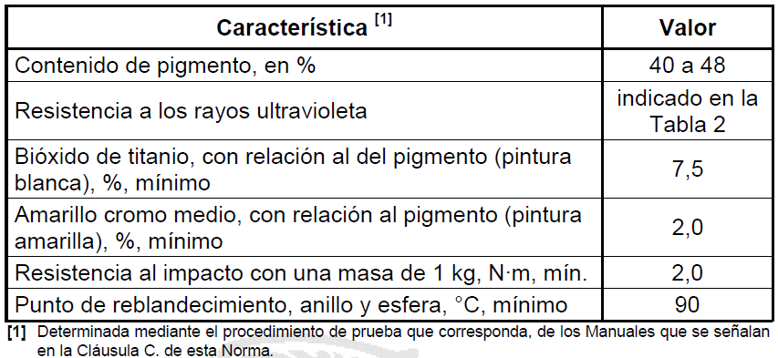

**Ver nota 1**

Nota 1. La película de pintura, sometida a los rayos ultravioleta, no presentará señal alguna de ampollas, caleo sobre la superficie, agrietamiento, desprendimiento, pérdida de color o brillo.

Previo a la aplicación de la pintura deberá presentarse el Certificado de Calidad de la misma, incluyendo las caracteristicas mencionadas anteriormente; en caso de no contar con este, no se permitira el inicio de los trabajos correspondientes.

**3.- Medios reflectivos**

Los medios reflectivos deberán estar elaborados con elementos de núcleo cerámico y microesferas de vidrio y deberán cumplir con los siguientes requerimientos.

3.1.- Elementos Cerámicos(premezclado y adicionados)

Los elementos cerámicos deberán estar formadas por microesferas cerámicas microcristalinas claras o amarillas.

Índice de Refracción – Índice de refracción de 2.4 probadas usando el método de inmersión al aceite líquido.

Resistencia al Acido

Una muestra de los elementos cerámicos deberá mostrar resistencia a la corrosión una vez expuesta a una solución de ácido sulfúrico al 1% en peso.

3.2.- Microesfera de vidrio

Las microesferas deberán tener un índice de refracción de 1.5 probadas por el método de inmersión a 25°C.

Las microesferas deberán tener un mínimo de 70% de esferas redondas de acuerdo al método ASTM D 1155.

Las microesferas retenidas en malla # 40 (425 micrones) deberá tener un mínimo de resistencia al triturado de acuerdo ASTM D 1213. Las microesferas deberán cumplir la siguiente gradación.

P40 ó equivalente

AASHTO M247 Tipo 1 o equivalente

|  |  |  |
| --- | --- | --- |
| Número de malla Sieve | Tamaño en  Micrones | % que pasan  ( en peso) |
| 20 | 850 | 90 – 97 |
| 30 | 600 | 50 – 75 |
| 40 | 425 | 15 – 45 |
| 50 | 300 | 0 – 15 |
| 80 | 180 | 0 - 5 |

|  |  |  |
| --- | --- | --- |
| Número de malla Sieve | Tamaño en  Micrones | % que pasan  ( en peso) |
| 20 | 850 | 90 – 97 |
| 30 | 600 | 50 – 75 |
| 40 | 425 | 15 – 45 |
| 50 | 300 | 0 – 15 |
| 80 | 180 | 0 - 5 |

**4.-Características de la Pintura**

4.1.- Resistencia al derrape.

El promedio inicial a resistencia al derrape deberá ser de 45 BPN ó mayor de acuerdo a la prueban ASTM E303.

4.2.- Retrorreflejancia

La retrorreflexión inicial promedio típica de la pintura, determinada de acuerdo con el procedimiento de prueba indicado en la norma ASTM E 1710, una vez incorporadas las esferas de vidrio y los elementos cerámicos, será la indicada en la siguiente tabla:

|  |  |  |
| --- | --- | --- |
| **Condición** | **Blanco** | **Amarillo** |
| En Seco (ASTM E 1710) | 400 | 325 |
| Recuperación húmedo (ASTM E 2177) | 350 | 275 |
| Humedad contínua (ASTM E 2176) | 100 | 75 |

La retrorreflectividad inicial de una sola instalación será el valor medio determinado de acuerdo a los procedimientos de medición y de muestreo contemplados en ASTM D 6359, usando un retrorreflectómetro de 30 m. El retrorreflectómetro de 30 m medirá el coeficiente de luminancia retrorreflectiva (RL), a un ángulo de la observación de 1,05° y a un ángulo de entrada de 88,76°. RL será expresado en unidades de millicandelas por lux por metro cuadrado (mcd/lx)/m2.

El desempeño inicial de la pintura deberá ser medido transcurridos hasta siete días después de la aplicación.

4.3.- Color después de la aplicación

El color de las líneas con los sólidos (elementos cerámicos y microesferas de vidrio) deberá cumplir con los requerimientos de color diurnos y nocturnos de la prueba ASTM D6628.

**5.-. APLICACIÓN**

El contratista suministrará el equipo y aplicará los materiales según las especificaciones siguientes:

5.1.- Equipo

El equipo será capaz de producir las demarcaciones que cumplan con la especificación contenida aquí utilizando los materiales especificados en la Sección 2.

* El equipo debe ser autopropulsable, diseñado especialmente para la demarcación de pavimentos con el uso de pinturas termoplásticas, que cuente cómo mínimo con un depósito de almacenamiento, un tubo pulverizador, un dispositivo para el calentamiento de la pintura termoplástico (el sistema de calentamiento puede funcionar congas propano o con diesel), un termómetro integrado y un dosificador con mecanismo de posición para regular el espesor y ancho de película que se aplique; por extrusión.
* El equipo será diseñado para mantener una velocidad uniforme durante el aumento o disminución de pendientes de la vialidad.
* El equipo será capaz de marcar por **extrusión** el pavimento con la pintura de demarcación de tráfico, e inmediatamente deberá dejar caer los elementos cerámicos y las microesferas de vidrio en un solo paso a una velocidad máxima de 13 Km./h.

En cualquier momento a través de la duración del proyecto, el contratista que aplique proporcionará el acceso libre a su equipo de aplicación para que lo inspeccione el Residente de obra a cargo, su representante autorizado, o el representante de los materiales.

5.2 .- Condiciones Aplicación

5.2.1.- Humedad: Las demarcaciones serán aplicadas solamente durante condiciones de tiempo seco y cuando la superficie del pavimento está seca y libre de humedad.

5.2.2 Temperatura del Aire y Humedad relativa: Las demarcaciones serán aplicadas solamente cuando el camino y temperatura del aire estén sobre los 10° C bajo condiciones de humedad de 85% o menos.

5.2.3 Preparación de la superficie: Las operaciones de la demarcación no comenzarán hasta que la preparación de la superficie esté terminada y aprobada por el Residente de Obra que asigne la Dependencia.

* Antes de aplicar las demarcaciones, el contratista quitará cualquier demarcación existente.
* Antes de aplicar las demarcaciones, el contratista quitará todos los compuestos de curado utilizados en las nuevas superficies de concretos de cemento Portland.
* Antes de aplicar las demarcaciones, el contratista quitará toda la suciedad, arena, polvo, aceite/petróleo, engrase y cualquier otro contaminante de la superficie de la carretera.

5.2.4.-Dimensiones: La demarcación retroreflectiva del pavimento será colocada solamente en superficies correctamente preparadas y con las dimensiones según lo señalado en los planos y/o el proyecto.

5.2.5.- Otras restricciones: El Ingeniero y/o el contratista de obra determinarán restricciones y requisitos adicionales de las condiciones del tiempo y del pavimento necesarias para producir demarcaciones que satisfagan los requerimientos de la Secretaría.

5.2.6.- Espesor de la pintura termoplástica: **La pintura será aplicada con espesor de 100 milésimas de pulgada (2.5mm)**

5.2.7.- Aplicación de los Medios Reflectivos: Los elementos reflectivos (elementos cerámicos) y microesferas de vidrio serán descargados sobre la superficie de la pintura en las proporciones que indique el fabricante para obtener las características de espesor y retroreflexion solicitadas.

5.2.8.- Adherencia: El contratista se asegurará que la pintura esté bien adherida a la superficie de la carretera, y que las microesferas de vidrio y los elementos cerámicos queden embebidos entre un 50% y 60% de su volumen en la pintura termoplástica.

EJECUCION: Se deberá situar al centro de la calzada previo barrido de la superficie de rodamiento, tanto en tangentes como en curvas; con un ancho de 15 cm., color amarillo y podrá ser continua o discontinua, de acuerdo como lo estipule las normas N.CTR.CAR.1.07.001 y N.PRY.CAR.10.01.002; utilizando para ello, pintura termoplástica premezclada con elementos cerámicos color amarillo en combinación con micro esfera de vidrio y elementos cerámicos en las proporciones que indique el fabricante..

La raya continua se colocará en aquellos tramos donde la distancia de visibilidad es menor que la requerida para el rebase conforme a lo indicado en el Instructivo para el Trazo de la Raya Central Discontinua y Continua en Tramos de Rebase Prohibido de Curvas Horizontales y Verticales en Carreteras de Dos Carriles del Manual de Dispositivos para el Control del Tránsito en Calles y Carreteras (Apéndice 2) o en los tramos donde por cualquier razón se prohíba el rebase.

La raya discontinua se colocará en aquellos tramos donde la distancia de visibilidad es igual o mayor que la necesaria para el rebase, consistente en segmentos de cinco (5) metros separados entre sí diez (10) metros.

Previo a la aplicación de la pintura, la superficie del pavimento deberá barrerse con el objeto de dejar ésta, libre de polvo, arena, tierra, grava, aceite, partículas sueltas, etc., así mismo deberá estar exenta de humedad. En caso de existir pintura termoplástica también deberá considerarse el borrado de la misma.

La temperatura de aplicación deberá ser tal que cumpla con el tiempo de secado especificado en las Normas de Calidad de los Materiales, a una presión de 70 lbs/plg2, la velocidad del equipo pinta rayas deberá ser tal que la película aplicada sea de 0.5 mm de espesor.

MEDICION: La medición se hará utilizando como unidad el metro lineal efectivo de raya terminada, según su tipo y con aproximación a un décimo (0.1).

**ESPECIFICACION PARTICULAR**

**E.P.- 054 MARCAS EN EL PAVIMENTO**

**E.C. 1 RAYA SEPARADORA DE SENTIDOS DE CIRCULACIÓN .**

**EJECUCION:** Se deberá situar al centro de la calzada previo barrido de la superficie de rodamiento, tanto en tangentes como en curvas; con un ancho de 15 cm., color amarillo y podrá ser continua o discontinua, de acuerdo como lo estipule las normas N.CTR.CAR.1.07.001 y N.PRY.CAR.10.01.002; utilizando para ello, **pintura termoplástica premezclada con elementos cerámicos color amarillo** en combinación con micro esfera de vidrio y elementos cerámicos en las proporciones que indique el fabricante, en un espesor de 2.5 mm y microesfera en proporción de 2.6 kg/m2 de pintura.

La raya continua se colocará en aquellos tramos donde la distancia de visibilidad es menor que la requerida para el rebase conforme a lo indicado en el Instructivo para el Trazo de la Raya Central Discontinua y Continua en Tramos de Rebase Prohibido de Curvas Horizontales y Verticales en Carreteras de Dos Carriles del Manual de Dispositivos para el Control del Tránsito en Calles y Carreteras (Apéndice 2) o en los tramos donde por cualquier razón se prohíba el rebase.

La raya discontinua se colocará en aquellos tramos donde la distancia de visibilidad es igual o mayor que la necesaria para el rebase, consistente en segmentos de cinco (5) metros separados entre sí diez (10) metros.

**PINTURA EN RAYA EN LA ORILLA DE LA CALZADA**

**EJECUCION:** Se deberá situar en el lado derecho del sentido de circulación del camino, esta raya deberá ser discontinua cuando el ancho del acotamiento sea mayor de 2 (dos) metros, conformándose por segmentos de dos metros de longitud separados dos metros entre si. Previo barrido de la superficie de rodamiento, tanto en tangentes como en curvas; con un ancho de 15 cm., utilizando para ello, utilizando para ello, **pintura termoplástica premezclada con elementos cerámicos color blanco** en un espesor de 2.5 mm y microesfera en proporción de 2.6 Kg/m2 de pintura.

La aplicación de la pintura debe realizarse con equipo especial (máquina pinta rayas), que incluye los aditamentos para el calentamiento de la pintura, compresor de aire para su correcta aplicación y pistolas para pintura y micro esfera de vidrio.

Previo a la aplicación de la pintura, la superficie del pavimento deberá barrerse con el objeto de dejar ésta, libre de polvo, arena, tierra, grava, aceite, partículas sueltas, etc., así mismo deberá estar exenta de humedad.

La temperatura de aplicación deberá ser tal que cumpla con el tiempo de secado especificado por el fabricante, la velocidad del equipo pinta rayas deberá ser tal que la película aplicada sea de 2.5 mm.

La norma de calidad que deberán cumplir los materiales que se utilicen, serán las siguientes:

-Material termoplástico norma AASHTO-246

-Tipo: Alquidalico

-Gravedad especificada: 1.9-2.0

-Punto de ablandamiento: 101°-105° C

-Reflectancia: 45 + (45°/0°)

-Retroreflectividad: 300 mcd/m2/lux en condiciones secas diurna y 100 mcd/m2/lux condiciones húmedas nocturna.

Mínimo 20% de microesfera de vidrio homogenizada en el material

**PINTURA DE RAYAS CANALIZADORAS .**

**EJECUCION** Se deberá utilizar para delimitar la trayectoria de los vehículos, canalizando el transito en las entradas, salidas y bifurcaciones o para separar apropiadamente los sentidos de circulación.

Las rayas que delimitan las zonas de acceso deberán ser continuas de color blanco reflejante, las marcas serán mediante marcas diagonales de 20 cm. De ancho, con una inclinación de 45° trazadas de izquierda a derecha en el sentido del tránsito, previo barrido de la superficie de rodamiento, de acuerdo como lo estipule la norma N-CTR.CAR-1-07-001/00; utilizando para ello, **pintura de transito** **termoplástica premezclada con elementos cerámicos** color blanco o amarilla en un espesor de 2.5 mm y microesfera en proporción de 2.6 Kg/m2 de pintura

**MEDICION:** La medición se hará utilizando como unidad el metro lineal efectivo de raya pintada en el pavimento, para raya central y lateral y m2 para raya canalizadora.

**BASE DE PAGO:**

La aplicación de la pintura por unidad de obra terminada, se pagara al precio fijado en el contrato para el metro lineal efectivo correspondiente. Este precio unitario incluye lo que corresponda por: Valor de adquisición o de fabricación de los materiales requeridos para ejecutar las operaciones previas y de pintado; cargas, transportes hasta el lugar de la obra, descargas y almacenamientos; maniobras, mano de obra y equipo requerido para las operaciones previas y para el pintado; mermas y desperdicios; los demás materiales para la ejecución del trabajo y los tiempos de los vehículos empleados en los transportes durante las cargas y descargas y en general todo lo necesario para que las rayas queden terminadas a satisfacción de la Dependencia.

**ESPECIFICACION PARTICULAR**

**E.P.- 055 SEÑALAMIENTO VERTICAL EN CARRETERAS**

**MATERIALES:**

**A.- Placa:** Deberá utilizarse lámina galvanizada calibre 16 de acero a-36, con ceja perimetral, cuyo espesor es de 1.52 mm y con peso aproximado de 12.2 kg/m2. Sus dimensiones se estipulan en “El Manual de Dispositivos para el Control del Tránsito en Calles y Carreteras” de esta Secretaría, Edición 1986. No se aceptará en ningún caso, que las placas estén integradas por módulos.

**B.- Poste:** El poste será de fierro ángulo con dimensiones de 2” X 2” X 1/4” y longitud de 2.60, 3.05 ó 3.40 m, único o doble dependiendo de las dimensiones de la placa y disposición de la misma.

A 10 cm de la parte inferior del poste, se construirá una cruceta con varillas de 20 cm de longitud y 3/8” de diámetro, soldándola en su parte media a cada lado del ángulo del poste.

**C.- “Orejas”** Estos elementos se harán utilizando lámina galvanizada calibre 14 m serán de figura trapezoidal, con dimensiones de 4 y 9 cm en las bases y 6 cm de altura, con una perforación ovalada al centro de 20 X 12 mm (3/4” X 1/2”) y serán fijadas a la placa de la señal con soldaduras de electrodos de 2.28 mm de diámetro, clase E-6013.

**D.- Colores a emplear**, de acuerdo con los patrones de color estipulados en el Apéndice 4 de “El Manual”, para la terminación de las señales:

**E.- Colocación.** La colocación deberá ser como se indica en el Manual de Dispositivos para el Control del Tránsito en Calles y Carreteras y en la Norma NOM 034 2010. Deberá de ser colocado en un hueco con 50 centímetros mínimo de profundidad, y relleno con concreto con una f’c = 100 kg/cm2, la distancia mínima será de 50 centímetros medidos horizontalmente. Del hombro del camino a la orilla de la placa: la altura medida en forma vertical del hombro del camino hacia la parte más baja de la placa deberá ser de 2.50 mts

**1.- Preventivas:** Fondo en amarillo tránsito reflejante con Scotch lite alta intensidad, símbolos, caracteres y filete impresos con tinta serigráfica color negro. su altura deberá de ser 2.50 mts. De altura Sobre el hombro del camino, la placa deberá llevar 5 perforaciones de 3/8 “de diámetro (una al centro y una cerca de cada esquina a 15 cm.) Las cuales quedarán cubiertas con el material reflejante, de tal forma que no se vean las perforaciones desde el camino.

**2.- Restrictivas:** Fondo en blanco reflejante con Scotch linee alta intensidad, símbolos, letras y filete impresos con tinta serigráfica en color negro y el circulo en color rojo reflejante. Su altura deberá de ser 2.50 mts. De altura Sobre el hombro del camino medido a la parte más **baja** de la placa, la placa deberá llevar 5 **perforaciones** de 3/8 “ de diámetro ( una al centro y una cerca de cada esquina ) , las cuales quedarán cubiertas con el material reflejante. de tal forma que no se vean las perforaciones desde el camino.

**3.- Informativas:**

**a) De identificación:** Se harán en placa plana (Lámina lisa), con fondo en blanco reflejante con Scotch linee alta intensidad; letras números, flechas, escudos y filete impresos con tinta serigráfica en color negro mate .se fijará al poste con un tornillo al centro y un tornillo a 5 cm. De la parte superior e inferior.

**b) De recomendación:** Fondo blanco reflejante alta intensidad, letras y filete en negro.

**c) De servicios y turísticas:** Fondo de placa y tablero adicional con scochtlite azul reflejante alta intensidad y símbolos, letras, fechas y filete en blanco reflejante grado ingeniería.

**e) Indicadores de obstáculos:** Fondo con esmalte color negro; franjas alternadas con Scotch linee alta intensidad en color blanco, se deberán fijar con tres tornillos uno al centro. Y uno en cada orilla, superior e inferior, a 10 cm. de la orilla,

**f) En general:** Fondo en blanco, reflejante con Scotch linee alta intensidad; impresos con tinta serigráfica en color negro.

**EJECUCIÓN:** El poste se deberá proteger con pintura anticorrosiva y su terminación se hará con pintura color gris mate, la cara principal presentará su terminación de acuerdo a las especificaciones contenidas en “El Manual”, así como lo correspondiente a la impresión de letra, escudos, flechas, filetes y números que constituyan el mensaje.

El contratista deberá hacer el diseño del mensaje que presentará cada una de las señales, apegándose estrictamente a lo indicado en “El Manual”.

La placa que contendrá el mensaje se fijará al poste por medio de tornillería y rondanas planas galvanizadas en la “oreja” correspondiente.

El tablero de la señal deberá quedar siempre en posición vertical a 90º con respecto al eje de la carretera y en el sitio preciso indicado en el proyecto.

**MEDICIÓN.-** La medición se hará tomando como unidad la señal del tipo, dimensiones y características ordenadas, debidamente colocada en su lugar definitivo. No se medirán las señales que no cumplan con lo estipulado o no se apeguen a lo dispuesto en la norma NOM 034 2010 y en el Manual de Dispositivos para el Control del Tránsito en Calles y Carreteras.

**BASE DE PAGO.-** El pago por unidad de obra terminada se hará a los precios fijados en el contrato para cada señal del tipo y dimensiones ordenados por la Secretaría, ya colocada. Estos precios unitarios incluyen lo que corresponda por: valor de adquisición o fabricación de las placas y postes; herrajes; protección contra oxidación y acabado estipulados; aplicación de los colores para el fondo, filete, letreros, signos o cifras correspondientes, conforme al tipo de señal y a lo ordenado por la Secretaría; aplicación del material reflejante estipulado; fijación de las placas a los postes; cargas, transportes, descargas y almacenamientos; excavaciones; elaboración del concreto para el cimiento de la resistencia especifica, incluyendo el acero de refuerzo, en su caso; mermas y desperdicios; colocación de las señales en sus lugares definitivos; maniobras; andamios; obra falsa; limpieza; en general todo lo necesario para que la obra quede terminada a satisfacción de la Secretaría, y los tiempos de los vehículos empleados en los transportes durante las cargas y descargas.

**ESPECIFICACION PARTICULAR**

**E.P.- 056** **SEÑALAMIENTO VERTICAL EN CARRETERAS TIPO BANDERA**

El tablero de las señales informativas de destino elevadas será rectangular, con las esquinas redondeadas. El radio para redondear las esquinas será de ocho (8.0) centímetros quedando el filete de dos (2.0) centímetros de ancho con radio interior para la curvatura del filete de cuatro (4.0) centímetros,

Tanto la lámina como el material reflejante deberán ser de una sola pieza, sin presentar pegaduras. Excepto las señales cuyas dimensiones sean mayores a 366 x 122 centímetros. sus dimensiones se estipulan en las Especificaciones Complementarias respectivas.

En todos los casos, la altura de las señales bandera, será aquella que permita una distancia mínima vertical de 5.50 metros entre la parte inferior de la señal y la parte más alta de la superficie de rodamiento.

Para la fabricación de las señales metálicas de bandera se emplearán los siguientes materiales:

La lámina galvanizada para los tableros será de calibre dieciséis (16), cuyo espesor es de 1.52 milímetros y con peso aproximado de 12.2 kg./m2. el soporte de cada tablero estará formado por 2 ménsulas de fierro tubular rectangular galvanizada de 3” x 4”, calibre 10 por la longitud requerida de cada tablero. Verticalmente se unirán estas ménsulas con 3 perfiles PTR galvanizado de 2” x 2” calibre No. 10, separados a una misma distancia. Cada una de estas ménsulas llevará soldadas 9 orejas metálicas de 1/4” con perforación de 5/16” a fin de poder fijar el tablero de lámina galvanizada mediante tornillería, como se indica en el Anexo XI y XII.

Para las señales con tableros de setenta y seis (76) centímetros de altura el material utilizado será el que se indica en el anexo XIII

Para ensamblar las ménsulas al poste soporte galvanizado; se soldarán a cada una en su extremo una placa de sección rectangular de 20x35 centímetros. de 1/2” de espesor, rigizada con 4 atiezadores formados con placa metálica galvanizada de 1/4” y perforadas en cada esquina con agujeros de 3/4” ∅.

El ensamble de las ménsulas al poste se hará con tornillos galvanizados de 5/8” de diámetro de 2 ½ “ de largo con rondanas planas y de presión y tuerca galvanizada. Para la colocación del tablero se hará un ángulo de inclinación hacia el frente de 5º con respecto al vertical y 90º con respecto al eje del camino.

Por cada tablero se colocarán los herrajes siguientes: 8 tornillos galvanizados de 5/8” x 2 ½ “ con tuerca y rondana plana y de presión galvanizada, 18 tornillos galvanizados de 5/16” x 1” con tuerca y rondana plana y de presión galvanizadas.

El poste o soporte será PTR galvanizado de una sola pieza tendrá una longitud mínima de 6.00 metros; sección de 10 pulgadas X 10 pulgadas (25.4 centímetros X 25.4 Centímetros) y espesor de pared de 3/16 de pulgada (4.76 milímetros), con una resistencia fý= 1500 kg/cm2,

En la parte superior del poste se soldara una placa de lámina galvanizada calibre Nº 16 a manera de tapa. El poste en su parte inferior tendrá una placa de acero galvanizada de 50 x 50 centímetros x ¾” rigidizada con 4 atiezadores formados con placa galvanizada de ¾”. La placa del poste tendrá cuatro perforaciones de 1 3/16” ∅ de tal modo que se pueden fijar a la base de concreto por medio de anclas de acero de 1” de diámetro y tuercas de 1” galvanizadas.

La Dependencia señalará al Contratista los símbolos, cifras y letreros que en cada caso deberán contener las señales metálicas conforme a lo establecido en el manual mencionado.

El tablero de la señal bandera será de las dimensiones indicadas en la Especificación Complementaria respectiva

El fondo de la leyenda será verde reflejante con scotchlite de alta intensidad; letras, números, flechas, escudo y filetes en color blanco reflejante con scotchlite **GRADO DIAMANTE**

La base soporte será de concreto hidráulico **f’c=200 kg/cm2** con las características y dimensiones que se indican en el anexo No. XIV con cuatro (4) anclas de acero, de 150 centímetros de longitud en forma de L; **el doblez inferior tendrá una longitud de 30 centímetros** con redondo de 1” de diámetro y con el extremo superior roscado (8 centímetros). Unidas por medio de estribos con varilla de 3/8” ∅ a cada veinte (20) centímetros, las anclas a su vez estarán sujetadas en el extremo inferior con una parrilla de varilla de ½”∅ separadas a cada 20 centímetros en ambos sentidos.

**El empotramiento por debajo del terreno natural en el señalamiento tipo bandera se considerará de 1.5 m. o mayor**

La señal en conjunto, deberá cumplir con las características estructurales establecidas, sea resistente a los agentes del intemperismo en la zona donde serán colocadas, debiendo garantizar una duración en buenas condiciones de uso normal por un periodo no menor de dos (2) años. Además de lo antes mencionado, deberá cumplir con todo lo indicado en la norma N-PRY-CAR-10-01-005/99 así como en el Manual de Dispositivos para el Control del Tránsito en Calles y Carreteras de la Secretaría de Comunicaciones y Transportes.

**E.C.1.-** **SID-13 SEÑAL BANDERA (244 X 366 CM) UN TABLERO**

En el lugar que indique la dependencia se procederá a su colocación y/o sustitución de señal informativa de destino de 76 X 305 centímetros de un tablero.

**E.C.2**  **SID-13 SEÑAL BANDERA (244 X 366 CM) UN TABLERO**

En el lugar que indique la dependencia se procederá a su colocación y/o sustitución de señal informativa de destino de 122 X 366 centímetros de un .

**E.C.3**  **SID-13 SEÑAL BANDERA (244 X 366 CM) UN TABLERO**

En el lugar que indique la dependencia se procederá a su colocación y/o sustitución de señal informativa de destino de 152 X 488 centímetros de un tablero.

**E.C.4** **SID-14 SEÑAL DOBLE BANDERA (244 X 366 CM) DOS TABLEROS**

En el lugar que indique la dependencia se procederá a su colocación y/o sustitución de señal informativa de destino de dos tableros de 76 X 305 centímetros.

**E.C.5** **SID-14 SEÑAL DOBLE BANDERA (244 X 366 CM) DOS TABLEROS**

En el lugar que indique la dependencia se procederá a su colocación y/o sustitución de señal informativa de destino de dos tableros de 122 X 366 centímetros.

**E.C.6** **SID-14 SEÑAL DOBLE BANDERA (244 X 366 CM) DOS TABLEROS**

En el lugar que indique la dependencia se procederá a su colocación y/o sustitución de señal informativa de destino de dos tableros de 152 X 488 centímetros.

**MEDICION**: Se considerará como unidad; la pieza colocada de cada tipo de señal en particular; con las dimensiones y características estipuladas en su especificación complementaria respectiva.

**BASE DE PAGO**: El pago por unidad de obra terminada de señal bandera se hará al precio unitario fijado en el contrato para la pieza de cada dimensión en particular, este precio incluye lo que corresponda por suministro de materiales, fabricación de la señal, rotulación del mensaje para cada señal; suministro del poste soporte, fabricación base de concreto hidráulico de **f’c=200 kg/cm2**, placas, herrajes, tornillos, tuercas, rondanas planas y de presión, colocación de la nueva pieza; transporte y almacenamiento, los tiempos de los vehículos empleados en las cargas y descargas, la utilización de la herramienta, equipo y mano de obra necesaria para la correcta ejecución de los trabajos



2.44 m.

5.50 m

Placa de acero galvanizada de 50 x 50cmx3/4”

4 Barrenos de 1”

CARTABON DE e=3/4”; 4 piezas galvanizadas

PTR galvanizado,

De 2” x 2”

Cal. No. 10

Tablero de lámina galvanizada Calibre No. 16

Poste o soporte PTR DE 10” X 10” galvanizado

Espesor=4.76 mm. Resistencia f’y=1,500 kg/cm2

Perfil Rectangular galvanizado de

Tapa de lámina galvanizada No. 16

**ANEXO XI**

**ANEXO XII**



# DETALLE A

20 cm

35 cm

10”

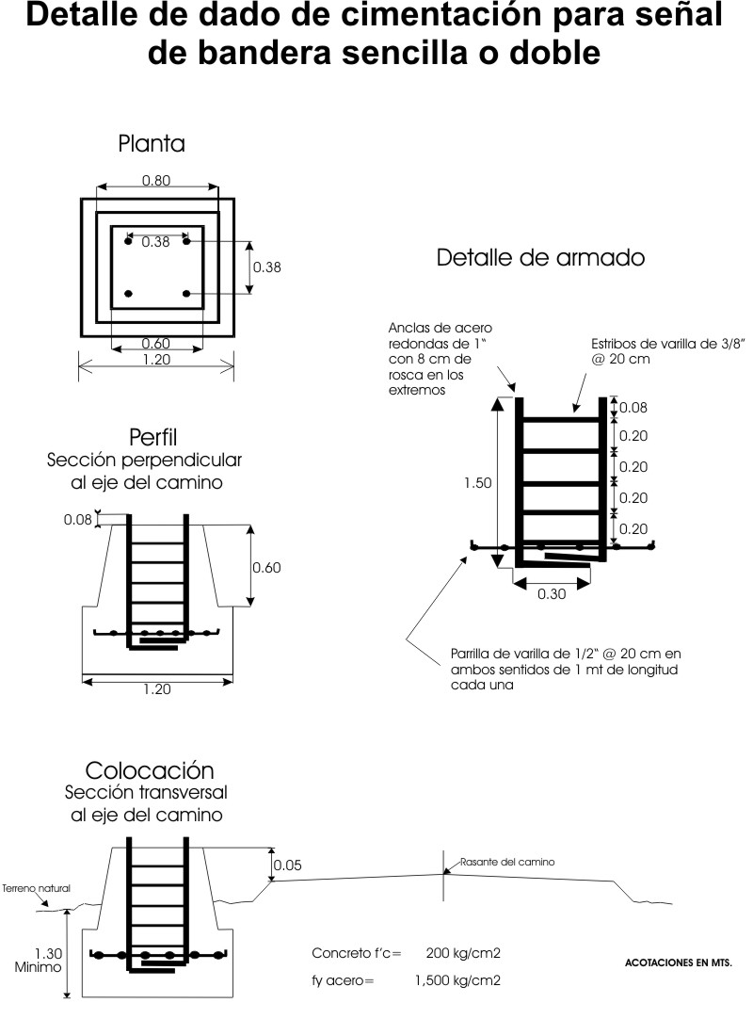

**ANEXO XIV**

**ANEXO No. XIII (SEÑALES BANDERA PARA BRAZO DE 76 CMS.**

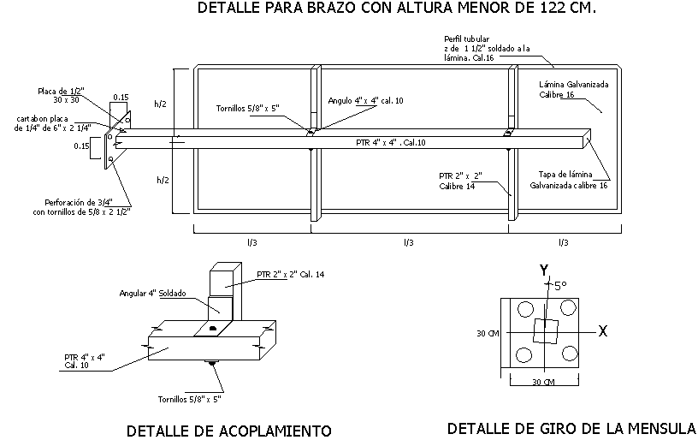

**ESPECIFICACION PARTICULAR**

**E.P.- 057 GUARNICIONES DE CONCRETO HIDRÁULICO EN CAMELLÓN CENTRAL**

**EJECUCION:** En los lugares donde indique el proyecto y/o lo ordene la Secretaria se construirán guarniciones con concreto hidráulico de f’c= 200 kg/cm2 de acuerdo a sección tipo anexo. Deberá tomarse en cuenta que las guarniciones se construirán con las dimensiones que marca el proyecto tipo, semienterradas 15 cm. a partir del nivel de carpeta terminada y una vez terminadas se aplicara sobre su superficie pintura vinílica del color que ordene la Secretaría.

**MEDICION**: La construcción de las guarniciones conforme lo indique el proyecto y/o lo ordenado por la Secretaria, se medirá tomando como unidad el metro cubico de guarnición.

**BASE DE PAGO:** el pago por unidad de obra terminada se hará al precio fijado en el contrato para el metro cubico, este precio unitario incluye además de lo señalado en el inciso 3.01.02.044-h.04, lo que corresponda por el valor de adquisición de los materiales requeridos, cargas y transporte hasta el lugar de la obra y equipo requerido para las operaciones previas, elaboración del concreto con el cemento necesario, colocado y curado, mermas y desperdicios, moldes, cargas y descargas, maniobras requeridas, descimbrado ,resanes y acabados necesarios y aplicación de pintura vinílica; y en general todos los demás materiales y operaciones requeridas para la ejecución de los trabajos y los tiempos de los vehículos empleados en los transportes durante las cargas y descargas.

**SECCIÓN TIPO A EJECUTAR**

45

40

15

15

Acotaciones en cms.

**ESPECIFICACION PARTICULAR**

**E.P.- 058.- INDICADORES DE ALINEAMIENTO (FANTASMAS).**

Son señales bajas que se usan para delinear la orilla de una carretera o autopista, en cambios del alineamiento horizontal, para marcar estrechamientos de la corona y para señalar los extremos de muros de cabeza de alcantarillas.

#### FORMA.- Los indicadores de alineamiento son postes que delimitan la orilla exterior de los acotamientos, sobresaliendo setenta (70) centímetros respecto al hombro de la Vialidad, y que tienen un elemento reflejante en su parte superior, dispuesto de tal forma que al incidir en él la luz proveniente de los faros de los vehículos, se refleja hacia los ojos del conductor en forma de un haz luminoso. Los postes serán de 1.0 mt. de longitud con un elemento reflejante en su parte superior de 7.5 cm. de alto y concreto hidráulico F´c = 150 kg/cm2 con varillas de 3/8” de diámetro colocándole una franja 7.5 cms. de ancho como cabezal para colocar el reflejante y este mejor protegido y garantizar su durabilidad.

#### UBICACIÓN.- Los indicadores de alineamiento se deben colocar de manera que su orilla interior coincida con el hombro de la carretera o autopista, en los siguientes sitios:

* En el lado exterior de las curvas horizontales, desde el principio de la transición de entrada hasta el final de la transición de salida, con una separación entre postes que depende del grado de curvatura, como se establece en las figuras 5.7 y 5.8 del Manual de Dispositivos para el Control de Tránsito en calles y carreteras.
* En ambos lados de los tramos en tangente, a cada cuarenta (40) metros.
* En ambos lados cuando se utilicen para marcar estrechamientos de la carretera o autopista, a cada cinco metros antes y después del estrechamiento.
* En ambos lados de la carretera o autopista para señalar los extremos de muros de cabeza de alcantarillas, en los lugares que definan las proyecciones horizontales de los sitios donde, principie y termine el muro correspondiente.
* Los indicadores de alineamiento no se deben colocar en los sitios donde existan defensas laterales.

COLOR.- Los postes para los indicadores de alineamiento, en los cincuenta y cinco (55) centímetros superiores deben de ser de color blanco mate que cumpla con el patrón autorizado por la Dirección General de Servicios Técnicos de la Dependencia o acabado galvanizado y negro en los quince (15) centímetros inferiores del tramo que sobresalga del hombro de la vialidad.

Cuando los indicadores de alineamiento se coloquen en el lado derecho el elemento reflejante será de color blanco en al lado izquierdo de color amarillo.

MEDICIÓN.- Se medirá tomando como base la Pieza (Pza.) colocada en el lugar que indique el proyecto y/o ordene la Dependencia.

BASE DE PAGO.- El pago por unidad de obra terminada de los indicadores, se hará al precio fijado en el contrato por pieza colocada, este precio incluye lo que corresponda: por valor de adquisición o fabricación del fantasma, placas, acabados estipulados, aplicación de los colores correspondientes, conforme lo señalado en la ejecución, adquisición y aplicación del material reflejante estipulado, fijación de las placas a los postes, cargas, transportes, descargas y almacenamientos, excavaciones, elaboración del concreto para el cimiento, de la resistencia especificada, incluyendo el acero de refuerzo, en su caso, mermas y desperdicios colocación del fantasma en sus lugares definidos, maniobras, limpieza, los tiempos de los vehículos empleados en los transportes durante las cargas y las descargas y en general todo lo necesario para su correcta ejecución, a satisfacción de la Dependencia.

**ESPECIFICACION PARTICULAR**

**E.P.- 059**  VIALETA UNIDIRECCIONAL

Alcance

Esta especificación cubre vialetas (botones) duraderas y resistentes a la abrasión, diseñadas para su instalación en carpetas de concreto asfáltico y concreto hidráulico. Las vialetas están diseñadas para proporcionar gran eficacia y una larga vida útil de visibilidad nocturna. Las vialetas se instalarán utilizando un adhesivo sensitivo a la presión laminado de fábrica al cuerpo de las vialetas.

Descripción

Las vialetas son elaboradas con una composición de polímeros seleccionados para obtener una gran resistencia al impacto y a las condiciones del medio ambiente. El color del cuerpo de la vialetas será blanco o del color que se especifique por el usuario. La vialeta incorpora elementos reflectivos resistentes a la abrasión, diseñados para proporcionar visibilidad nocturna a largo plazo.   
  
Las vialetas se aplicarán directamente sobre la superficie del pavimento de acuerdo con las recomendaciones del fabricante, utilizando el perno.

Características   
  
La vialeta deberá cumplir los siguientes requisitos específicos:

Lente reflejante: Será de policarbonato, a base de microprismas, libre de metal (sin superficies metalizadas), liso y sin protuberancias que puedan inducir opacidad del lente por acumulación de suciedad.  
  
Color: El cuerpo de la vialeta se producirá en color blanco o como sea especificado por el cliente. El color del elemento retrorreflectivo será blanco, amarillo, rojo, verde o azul.   
  
Dimensiones: Las dimensiones típicas de la vialeta serán:

Altura: 0,625 ± 0,050 pulgadas (15,88 ± 1.27mm)

Ancho: 4,00 ± 0,50 pulgadas (101,6 ± 12,7 mm)

Longitud:3,50±0,50pulgadas(89,2±12,7mm)   
  
Condiciones de prueba: Salvo indicación contraria, todos los especímenes de prueba de serán acondicionados durante 24 horas a 73°F ± 2ºF (23°C ± 1°C) y 50% ± 4% de humedad relativa antes de la prueba.

Retroreflectividad: La retroreflectividad se refiere a la luminancia de la vialeta medida utilizando condiciones de observación simplificadas. La retroreflectividad se utiliza para efectos de control de calidad al especificar un tipo de vialeta único. Las vialetas con elementos reflejantes de color blanco, amarillo, rojo, verde o azul tienen valores de retroreflectividad inicial mínima como se especifica en la tabla 1, al ser medidos de acuerdo al método de prueba ASTM E809. La cantidad fotométrica a ser medida es el coeficiente de intensidad lumínica retroreflejada (Coeficiente de retroreflectividad RI), expresado en milicandelas por lux (mcd/lx) Una candela por lux (sistema métrico) es igual a 10.76 candelas por pie-candela (sistema inglés).

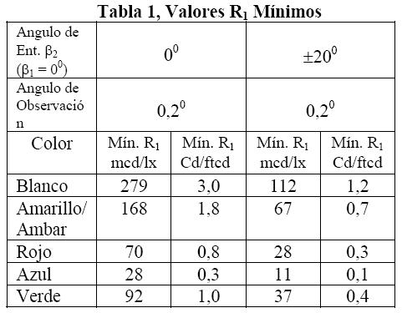

Resistencia al rayado: La vialeta debe cumplir con la prueba de rayado de la norma ASTM D4383-96. El coeficiente de intensidad lumínica retroreflejada (RI) de las vialetas se mide después de someter la superficie del lente entera a 100 frotes con una esponjilla de lana de acero plana de aspereza No. 3 de 25.4 mm (1”) de diámetro de acuerdo a la especificación federal de los EE.UU. FF-W-1825A. Una carga de 22±0.2 kg se aplica a la esponjilla de lana de acero durante la prueba. Las vialetas deben cumplir con los valores fijados en la tabla 1.

Resistencia a la abrasión: El coeficiente de intensidad lumínica retroreflejada (RI) de las vialetas se mide después de someter la superficie del lente a 100 g/cm² (aproximadamente 1600 gramos por superficie del lente) de carburo de sílice cayendo cayendo sobre éste según el método de prueba ASTM D968. Las vialetas deben cumplir con los valores fijados en la tabla 1.

Resistencia a la temperatura: La vialeta debe cumplir con los requisitos mínimos de brillantez especificados en la tabla 1, después de ser acondicionados por 12 horas a 62.7°± 2.5°C (145°± 5°F).

Resistencia al impacto: El cuerpo de la vialeta no debe mostrar requiebres o fisuras al ser probado de acuerdo al método de prueba ASTM D244 Dardo A, utilizando un peso de 1000 gramos desde una altura de 1 metro. La vialeta se coloca de tal forma que el peso golpea la parte superior de la misma. El lente no debe mostrar quebraduras o fisuras fuera del área de impacto. La vialeta se coloca en una mordaza de acero diseñada para retenerla de tal forma que el peso que cae golpea el centro del lente.

Resistencia a la penetración del agua: Las vialetas se acondicionan por 10 minutos a 62.7°± 2.5 °C (145°± 5°F) y luego inmediatamente se sumergen en un baño de agua a 21°± 2.5°C (70°± 5°F) por 10 minutos. Deben ser luego removidos del agua, secados con un trapo suave, inspeccionados visualmente por penetración de agua detrás del lente, y su reflejancia medida de acuerdo con el método de prueba ASTM E809. Las vialetas deben cumplir con los valores fijados en la tabla 1.

MEDICION. –La medición se hará tomando como unidad la pieza del tipo, dimensiones y características ordenadas, debidamente colocada en su lugar definitivo. No se medirán las piezas que no cumplan con lo estipulado en el proyecto y/o indicado por la Secretaria o no se apeguen a lo dispuesto en el Manual de Dispositivos para el Control del Tránsito en Calles y Carreteras (Edición 1986).

BASE DE PAGO. –El pago por unidad de obra terminada se hará a los precios fijados en el contrato para cada vialeta del tipo y dimensiones indicadas en el proyecto y/o ordenados por la Secretaría, ya colocada. Estos precios unitarios incluyendo que corresponda por: valor de adquisición o fabricación de las vialetas; conforme al tipo de vialeta indicada en el proyecto y/o a lo ordenado por la Secretaría; cargas; transportes; descargas y almacenamientos; adquisición, carga, acarreo; mermas y desperdicios; colocación de las vialetas en sus lugares definitivos; maniobras; limpieza; en general todo lo necesario para que la obra quede terminada a satisfacción de la Secretaría y los tiempos de los vehículos empleados en los transportes durante las cargas y las descargas.

**ESPECIFICACION PARTICULAR**

**E.P.- 060**  SUPERVIALETA BIDIRECCIONAL

Las supervialetas serán de plástico ABS de alto impacto y resistencia a la compresión de 24 Ton., con dimensiones de 220 x 100 x 40 mm, con reflejante en dos cara mediante 179 esferas de vidrio-cristal de alta resistencia empotradas en las supervialetas.

En su parte inferior la supervialeta llevará ranuras en forma de rejilla, para que al colocarlas, utilizando 250 gr. como mínimo de resina epóxica de dos componentes, aumenta la adherencia entre la supervialeta y la superficie de rodamiento, debiendo quedar colocadas en la forma y separación que en cada caso indique el proyecto y/o ordene la Secretaría.

MEDICION. –La medición se hará tomando como unidad la pieza del tipo, dimensiones y características ordenadas, debidamente colocada en su lugar definitivo. No se medirán las piezas que no cumplan con lo estipulado en el proyecto y/o indicado por la Secretaria o no se apeguen a lo dispuesto en el Manual de Dispositivos para el Control del Tránsito en Calles y Carreteras (Edición 1986).

BASE DE PAGO. –El pago por unidad de obra terminada se hará a los precios fijados en el contrato para cada supervialeta del tipo y dimensiones indicadas en el proyecto y/o ordenados por la Secretaría, ya colocada. Estos precios unitarios incluyendo que corresponda por: valor de adquisición o fabricación de las supervialetas; conforme al tipo de supervialeta indicada en el proyecto y/o a lo ordenado por la Secretaría; cargas; transportes; descargas y almacenamientos; adquisición, carga, acarreo; mermas y desperdicios; colocación de las supervialetas en sus lugares definitivos; maniobras; limpieza; en general todo lo necesario para que la obra quede terminada a satisfacción de la Secretaría y los tiempos de los vehículos empleados en los transportes durante las cargas y las descargas.

## ESPECIFICACION PARTICULAR EP-61.-

#### *CEMENTO ASFALTICO GRADO PG 76 -22 MODIFICADO con polimero PARA CARPETAS ESTRUCTURALES Y CAPAS DE RODADURA*

1. CONTENIDO

Esta Especificación Particular contiene las características de calidad que debe cumplir el Cemento Asfáltico Grado PG 76-22 Modificado con Polímero, para mezclas asfálticas producidas en caliente que sean parte constitutiva de un Pavimento.

1. definición

El Cemento Asfáltico Grado PG Modificado con Polímero es un producto asfáltico que cumple los requerimientos de clima y tránsito de un proyecto específico, solicitados a los asfaltos grado PG y que incorpora los beneficios del polímero para mejorar la respuesta a las solicitaciones esfuerzo-deformación, condiciones climáticas y humedad.

El polímero es un producto que se añade al cemento asfáltico para modificar sus propiedades físicas, químicas y reológicas; para incrementar la resistencia de las mezclas asfálticas a la deformación y a los esfuerzos de tensión repetidos, reduciendo las deformaciones plásticas y la fatiga, así como la susceptibilidad a las variaciones de temperatura, humedad y oxidación y mejorando la adherencia con el material pétreo. Estos materiales se adicionan directamente al cemento asfáltico antes de mezclarlo con el material pétreo.

Se entenderá por Cemento Asfáltico Modificado con Polímero, el producto final de la disolución del polímero en el asfalto, de tal manera que las distintas moléculas del polímero formen una red interna en el asfalto, la cual deberá ser un sistema homogéneo, estable en el tiempo y a cambios de temperatura.

1. Referencias

Esta especificación se complementa con las últimas versiones de las siguientes Normas:

| NORMAS Y MANUALES | DESIGNACIÓN |
| --- | --- |
| Materiales pétreos para carpetas y mezclas asfálticas………………………………………………..……………….. | N·CMT·4·04 |
| Calidad de materiales asfálticos…………………………….... | N·CMT·4·05·001 |
| Calidad de materiales asfálticos modificados …………. | N·CMT·4·05·002 |
| Calidad de materiales asfálticos Grado PG……………… | N·CMT·4·05·004 |
|  |  |

1. requisitos de calidad

El cemento asfáltico Grado PG 76-22 modificado con polímero deberá satisfacer las características de afinidad con los materiales pétreos a que se refiere la Norma vigente SCT N·CMT·4·04 *Materiales Pétreos para Carpetas y Mezclas Asfálticas*.

El polímero a utilizar en la modificación del cemento asfáltico deberá ser del tipo I de acuerdo a la Norma vigente SCT N·CMT·4·05·002/06 *Calidad de Materiales Asfálticos Modificados*, que mejora las características del asfalto y de la mezcla asfáltica tanto a altas como a bajas temperaturas y se utiliza en proyectos con elevados índices de tránsito y de vehículos pesados, en climas fríos y cálidos. Este polímero es un elastómero termoplástico de estructura radial y/o lineal de copolimerización tipo estireno-butadieno (SB) o estireno-butadieno-estireno (SBS)*.*

La concentración que se emplee de polímero y la tecnología usada para la modificación será la necesaria para cumplir con los requisitos de calidad que se indican en la *TABLA 1.-* *Requisitos de calidad para cementos asfálticos AC-5 y AC-20 Modificados,* ***en la columna correspondiente a AC-20 TIPO I***, de la Norma vigente SCT N·CMT·4·05·002/06 *Calidad de Materiales Asfálticos Modificados,* así como con los requisitos de calidad que se indican en la *TABLA2.- Requisitos de calidad* para cementos asfálticos Grado PG de la Norma vigente SCT N·CMT·4·05·004/08 *Calidad de Materiales Asfálticos Grado PG,* ***en la columna correspondiente al cemento asfáltico Grado76-22****.*

Como referencia y únicamente para efectos de elaborar la propuesta económica, el Licitante deberá cotizar como mínimo el costo de modificar en una planta industrial establecida y aprobada por la dependencia, el cemento asfáltico AC-20 con 3.0 (tres) % (o más de ser necesario) de polímero tipo elastómero, termoplástico de estructura radial y/o lineal de copolimerización tipo SB o SBS. Sin embargo, el Contratista podrá utilizar para la ejecución de la obra algún otro polímero o mezcla de polímeros, siempre y cuando compruebe con resultados reológicos y de ensayes físicos un comportamiento igual o mejor que lo especificado en las tablas 1 y 2 mencionadas en el párrafo anterior.

***La omisión será motivo de descalificación.***

Previo a la ejecución de cualquier actividad referente a la elaboración de la carpeta asfáltica y con objeto de que la Secretaria autorice el tipo de polímero, las instalaciones de la planta industrial para incorporar el polímero y la técnica de modificación; el Contratista deberá de presentar un estudio donde compruebe que cumplirá con todas y cada una de las características que se clasifican por su utilidad de ejecución para “ACEPTACION” como son: Resistencia a separación (anillo y bola), recuperación elástica torsional , recuperación elástica en ductilómetro, módulo reológico de corte dinámico y ángulo de fase, indicados en la *TABLA 1.* *Requisitos de calidad para cementos asfálticos AC-5 y AC-20 Modificados,* ***en la columna correspondiente a AC-20 TIPO I***, de la Norma vigente SCT N·CMT·4·05·002/06 *Calidad de Materiales Asfálticos Modificados*.

Durante la ejecución de los trabajos el Contratista deberá comprobar y la Dependencia verificará que la calidad y características del cemento asfáltico propuesto, y autorizado por la Secretaria, no ha tenido variaciones significativas que afecten negativamente su calidad. Para tal efecto se deberá tomar una muestra de asfalto modificado directamente en el tanque de almacenamiento de la planta de producción de la mezcla asfáltica, en cada 250 toneladas de mezcla elaborada; y se analizará en la Unidad de Laboratorios del Centro SCT o bien en uno externo acreditado por la Secretaria, de tal manera de evaluar que el asfalto modificado mantiene su regularidad y que cumple con los valores establecidos en las características clasificadas por su utilidad de ejecución para “ACEPTACION” (Resistencia a la separación, Recuperación elástica torsional, Recuperación elástica en ductilómetro. Módulo reológico de corte dinámico y Angulo de fase, estas tres últimas realizadas al asfalto envejecido). Además, estrictamente la planta modificadora emitirá, durante el suministro del ligante asfáltico, un certificado de control de calidad por lote que contemple pruebas físicas básicas como: punto de reblandecimiento, viscosidad rotacional brookfield, penetración y recuperación elástica por torsión. Todas las características anteriores cumpliendo lo establecido en la *TABLA 1.* *Requisitos de calidad para cementos asfálticos AC-5 y AC-20 Modificados,* ***en la columna correspondiente a AC-20 TIPO I***, de la Norma vigente SCT N·CMT·4·05·002/06 *Calidad de Materiales Asfálticos Modificados*.

1. MEZCLADO del polimero CON EL CEMENTO ASFÁLTICO

El mezclado de los aditivos a que se refiere esta Especificación, se deberá realizar en planta industrial, donde se cuente con los equipos especiales adecuados para la incorporación y estabilización del polímero, así como con un laboratorio que como mínimo esté capacitado para realizar las pruebas de Resistencia a la separación, Recuperación elástica torsional, Recuperación elástica en ductilómetro. Módulo reológico de corte dinámico y Angulo de fase, Penetración, Viscosidad Rotacional y Punto de reblandecimiento, cumpliendo lo establecido en la *TABLA 1.* *Requisitos de calidad para cementos asfálticos AC-5 y AC-20 Modificados,* ***en la columna correspondiente a AC-20 TIPO I***, de la Norma vigente SCT N·CMT·4·05·002/06 *Calidad de Materiales Asfálticos Modificados*.

Por lo anterior, es requisito indispensable que el Licitante presente en su propuesta técnica un documento en el que haga constar la existencia de la planta industrial y donde se comprometa a cumplir con las especificaciones indicadas; también, deberá de anexar croquis con la localización de la misma.

***La omisión será motivo de descalificación.***

1. criterios PARA ACEPTACIÓN O RECHAZO

Para que el asfalto modificado sea aceptado por la Secretaría, antes de su utilización, el Contratista de Obra o el proveedor cuando se trate de obras por administración directa, debe entregar a la Secretaría un certificado de calidad por cada lote o suministro, que garantice el cumplimiento de todos los requisitos establecidos en esta Norma, expedido por su propio laboratorio o por cualquier otro debidamente aprobado por la Secretaría.

En cualquier momento la Secretaría puede verificar la calidad del asfalto modificado con polímero, en muestras obtenidas como se establece en el Manual M·MMP·4·05·001 *Muestreo de Materiales Asfálticos* y mediante los procedimientos de prueba contenidos en los Manuales que se señalan en la Cláusula C.

Será motivo de rechazo por parte de la Secretaría, el incumplimiento de cualquiera de los requisitos establecidos en la Cláusula D de la presente Especificación, de manera muy especial, los valores cuyas pruebas han sido clasificadas por la utilidad de su ejecución para “ACEPTACION” (Resistencia a la separación, Recuperación elástica torsional, Recuperación elástica en ductilómetro. Módulo reológico de corte dinámico y Angulo de fase, estas tres últimas realizadas al asfalto envejecido).

Así mismo, la Secretaria también tiene la facultad de verificar la cantidad y tipo de cemento asfáltico utilizado por el Contratista. Para tal efecto éste último deberá manifestar por escrito en su propuesta técnica la siguiente aceptación: De que la Secretaria en cualquier momento, conforme lo considere conveniente según su juicio, podrá solicitar directamente a la empresa que ha realizado la incorporación del polímero al asfalto y/o con la empresa productora del polímero, la información correspondiente que acredite la cantidad y calidad del Cemento Asfáltico Grado PG 76-22 Modificado con Polímero utilizado en la obra referente a la presente Licitación

**(*La omisión será motivo de descalificación).***

G. medicioN, base de pago y SANCIONES

El Cemento Asfáltico Grado PG 76-22 Modificado con Polímero que se emplee en la elaboración de la mezcla asfáltica se medirá tomando como base el kilogramo.

El Cemento Asfáltico Grado PG 76-22 Modificado con Polímero por unidad de obra terminada se pagará al precio fijado en el contrato por kilogramo utilizado. Este precio unitario incluye lo que corresponda por: valor de adquisición de los productos asfálticos, polímero, estabilizadores y/o reactantes y regalías (según la técnica de incorporación utilizada), incorporación y estabilización del polímero, el aseguramiento y control de calidad, carga y descargas de los distintos materiales, todas las operaciones de calentamiento y bombeo requeridas, mermas, los tiempos de los vehículos de transporte que se utilicen, el servicio por el concepto de flete de la refinería a la planta industrial donde se realice la modificación y a la planta de mezcla en caliente, así como derechos y obligaciones que apliquen conforme a la Normatividad vigente.

Para efectos del trámite de pago, el Contratista deberá de anexar a cada estimación de obra, copia del Certificado de Calidad de cada lote utilizado, donde indique el volumen que éste ampara, y la factura del mismo generada por la empresa que elabora el Cemento asfáltico Grado PG 76-22 Modificado con Polímero. El Certificado de Calidad deberá contener como mínimo el valor de las pruebas clasificadas por su utilidad para “CONTROL DE OBRA” como son: Penetración, Viscosidad rotacional Brookfield, Punto de reblandecimiento y Recuperación elástica torsional, cumpliendo lo establecido en la *TABLA 1.* *Requisitos de calidad para cementos asfálticos AC-5 y AC-20 Modificados,* ***en la columna correspondiente a AC-20 TIPO I***, de la Norma vigente SCT N·CMT·4·05·002/06 *Calidad de Materiales Asfálticos Modificados*.

En caso de que el Cemento Asfáltico Grado PG 76-22 Modificado con Polímero no cumpla con lo especificado para las características de “Aceptación”, se procederá a corroborar la deficiencia de calidad mediante la realización del ensaye reológico de Corte Dinámico, con el fin de obtener el Módulo y el Angulo Fase a la temperatura especificada en la *TABLA 1.* *Requisitos de calidad para cementos asfálticos AC-5 y AC-20 Modificados,* ***en la columna correspondiente a AC-20 TIPO I***, de la Norma vigente SCT N·CMT·4·05·002/06 *Calidad de Materiales Asfálticos Modificados*.

De prevalecer con el incumplimiento de calidad al no cumplir con lo especificado para las características que han sido clasificadas por la utilidad de su ejecución para “Aceptación”, se aplicará una sanción económica cuyo importe sea igual al 35 (treinta y cinco) % del valor de la mezcla asfáltica colocada, incluyendo el impacto del asfalto modificado, que se hubiera fabricado con el producto que no cumpla con la presente Especificación Particular.

**ESPECIFICACION PARTICULAR**

**TERRACERÍAS**

|  |  |  |
| --- | --- | --- |
| **E.P.- 62** | **Desmonte** | **N·CTR·CAR·1·01·001/00** |
| **E.P.- 63** | **Despalme** | **N·CTR·CAR·1·01·002/00** |
| **E.P.- 64** | **Cortes** | **N·CTR·CAR·1·01·003/00** |
| **E.P.- 65** | **Excavación para Canales** | **N·CTR·CAR·1·01·004/00** |
| **E.P.- 66** | **Acarreos** | **N·CTR·CAR·1·01·013/00** |

**ESPECIFICACION PARTICULAR**

**OBRAS DE DRENAJE**

|  |  |  |
| --- | --- | --- |
| **E.P.- 67** | **Excavación para Estructuras** | **N·CTR·CAR·1·01·007/00** |
| **E.P.- 68** | **Rellenos** | **N·CTR·CAR·1·01·011/00** |
| **E.P.- 69** | **Alcantarillas de Lámina Corrugada de Acero** | **N·CTR·CAR·1·03·001/00** |
| **E.P.- 70** | **Alcantarillas Tubulares de Concreto** | **N·CTR·CAR·1·03·002/00** |

**ESPECIFICACION PARTICULAR**

**PUENTES P.I.V. Y P.S.V.**

|  |  |  |
| --- | --- | --- |
| **E.P.- 71** | **Pilotes Colados en el Lugar** | **N·CTR·CAR·1·06·003/01** |

ESPECIFICACIÓN PARTICULAR

ESPECIFICACIÓN PARTICULAR

**EP 72.-** VARILLAS “C” CON ROSCA ESTÁNDAR, INCLUYENDO SUS ACCESORIOS.

**EJECUCION.-** Las varillas “C” con rosca estandar, incluyendo su accesorios que se utilizarán para unir transversalmente las trabes, deberán ser de las dimensiones y características señaladas en el proyecto, debiendo habilitarse y colocarse conforme a lo especificado en los planos correspondientes.

**MEDICION.-** La medición se hará tomando como unidad el kilogramo, basándose en el peso indicado en el proyecto.

**BASE DE PAGO.-** El pago por unidad de obra terminada, se hará al precio fijado en el contrato por el kilogramo; este precio unitario incluye lo que corresponda por: adquisición del acero de refuerzo, pernos de acero galvanizado, ductos, tuercas, rondana, etc.; transportes; cargas y descargas; almacenamientos; cortes, desperdicios; soldadura; roscados de los extremos; colocación conforme al proyecto; aplicación de la tensión requerida; materiales, equipo, herramientas y mano de obra para su habilitación y colocación en su lugar definitivo; limpieza y en general todo lo que sea necesario para la correcta ejecución de este trabajo.

###### ESPECIFICACIÓN PARTICULAR

**EP 73** ACERO PARA CONCRETO HIDRAULICO

**MEDICION.-** Las varillas, rejillas de alambre, metal desplegado y otros elementos estructurales que se empleen como acero de refuerzo, se medirán tomando como unida el kilogramo, Como base se tomará el peso que fije el proyecto, haciendo las modificaciones necesarias por los cambios autorizados por la Secretaría.

**BASES DE PAGO.-** Las varillas, rejillas de alambre, metal desplegado y otros elementos estructurales, por unidad de obra terminada, se pagarán a los precios fijados en el contrato para el kilogramo, del tipo y sección correspondientes. Estos precios unitarios incluyen lo que corresponda por: valor de adquisición y su transporte hasta la obra; cargas y descargas; almacenamiento; protección, cortado; desperdicios; doblado; empalmes traslapados o soldados; limpieza; armado con alambre de amarre y/o puntos de soldadura y/o separadores; colocación conforme al proyecto ylos tiempos de los vehículos empleados en los transportes durante las cargas y las descargas.

ESPECIFICACIÓN PARTICULAR

**EP 74.-** DRENES DE PLASTICO DURAFLEX "D" O SIMILAR.

**EJECUCION.-** Los drenes de plástico deberán ser de las dimensiones y características señaladas en el proyecto, habilitándose y colocándose según lo indicado en los planos correspondientes.

**MEDICION.-** La medición se hará tomando como unidad la pieza colocada, basándose en el número de piezas indicadas en el proyecto.

**BASE DE PAGO.-** El pago por unidad de obra terminada se hará al precio fijado en el contrato para la pieza colocada; este precio unitario incluye lo que corresponda por: adquisición de los niples y adaptadores de plástico, pegamento, etc., transportes, cargas y descargas; almacenamientos; cortes, desperdicios y en general, todo lo que sea necesario para su habilitación y correcta colocación.

ESPECIFICACIÓN PARTICULAR

**EP 75.-** TRABES PRESFORZADAS Y MONTADAS.

**EJECUCION.-** Las trabes presforzadas, ya sea pretensadas o postensadas se construirán con concreto hidráulico de la resistencia indicada en el proyecto. El contratista deberá señalar el procedimiento que seguirá para la construcción y colocación de las trabes, conforme a los planos respectivos, siendo el único responsable de su correcto desarrollo en todas sus fases. Dicho procedimiento deberá someterlo previamente a la consideración de la Secretaría, para su aceptación o rechazo en sus lineamientos generales. En caso de que la Secretaría no acepte total o parcialmente el procedimiento propuesto por el contratista, éste queda obligado a modificarlo de acuerdo con las indicaciones de la Secretaría, sin que tales modificaciones sean motivo de variación al precio unitario propuesto para este concepto, ni en modo alguno liberen al contratista de ser el único responsable por la mala ejecución de la obra o de los daños que ocasione.

Si los procedimientos de construcción que adopte el contratista implican transportar las trabes a su lugar definitivo, deberán tomarse todas las precauciones necesarias para no dañar la trabe durante el transporte así como en el momento de hacer el montaje, y en general cualquier elemento de la estructura del puente en construcción, ya que la Secretaría podrá ordenar a su juicio, la reposición o reparación por cuenta del contratista de los elementos de la estructura que por descuido o una falsa maniobra resulten dañados.

La calidad, dimensiones, tolerancias y acabado se sujetarán a lo estipulado en las normas para Construcción e Instalaciones.

**MEDICION.-** La medición se hará basándose en los volúmenes fijados en el proyecto. Únicamente se consideran las variaciones en más o en menos, por cambios de proyecto autorizados por la Secretaría. Se tomará como unidad el metro cúbico de concreto de trabe ya colocada, con aproximación de una (1) decimal.

**BASE DE PAGO.-** El pago por unidad de obra terminada, se hará al precio fijado en el contrato para el metro cúbico de concreto de trabe ya colocada; este precio unitario incluye lo que corresponda por: concreto hidráulico de acuerdo con lo indicado en las Normas para Construcción e Instalaciones; cargas, transportes, descargas y almacenamientos de las trabes; cables y ganchos de izado; maniobras mano de obra y equipo de montaje y equipo auxiliar; montaje; y en general todos los materiales (excepto el acero de refuerzo y de presfuerzo), mano de obra y operaciones que sea necesarios para la fabricación, transporte, montaje y correcta colocación de las trabes, y los tiempos de los vehículos empleados de los transportes durante las cargas y las descargas.

ESPECIFICACIÓN PARTICULAR

**EP 76.-** ACERO ESTRUCTURAL EN PLACAS PARA ANCLAJE DE TENSORES.

**EJECUCION.-** Las características del acero estructura que se utilice en las placas para anclaje de tensores, así como la habilitación y colocación deberá cumplir con lo especificado en los planos correspondientes.

**MEDICION.-** La medición se hará tomando como unidad el kilogramo, basándose en el peso indicado en el proyecto.

**BASE DE PAGO.-** El pago por unidad de obra terminada, se hará al precio fijado en el contrato para el kilogramo de placa de acero colocada; este precio unitario incluye lo que corresponda por: adquisición del acero estructural, transportes, cargas y descargas; cortes, taladrado, y en general todos lo materiales, equipo, herramientas y mano de obra necesarios para su habilitación y colocación en su lugar definitivo conforme a lo indicado en el proyecto.

ESPECIFICACIÓN PARTICULAR

**EP 77.-** FABRICACIÓN Y ALMACENAJE DE TRABES PRESFORZADAS Y / O REFORZADAS.

**EJECUCIÓN.-** Las trabes presforzadas y / o reforzadas, ya sea pretensadas o postensadas se construirán con concreto hidráulico de la resistencia indicada en el proyecto. El contratista deberá señalar el procedimiento que seguirá para la construcción y colocación de las trabes, conforme a los planos respectivos. Siendo el único responsable de su correcto desarrollo en todas sus fases. Dicho procedimiento deberá someterlo previamente a la consideración de la secretaria, para su aceptación o rechazo en sus lineamientos generales. En caso de que l secretaria no acepte total o parcialmente el procedimiento pospuesto para este concepto, ni en modo alguno liberen al contratista de ser el único responsable por la mala ejecución de la obra o de los daños que ocasione.

**MEDICIÓN.-** La medición se hará tomando como base lo volúmenes fijados en el proyecto, únicamente se consideran las variaciones en mas o en menos por cambios de proyecto autorizados por la secretaria. Se tomara como unidad el metro cúbico de concreto de trabes en almacén, como aproximación de una(1) decimal.

Previo al pago de las trabes en almacén, deberá verificarse que cumplan con las especificaciones indicadas en las Normas para construcción de esta Secretaria, así como verificarse antes de ser colocadas.

**BASE DE PAGO.-** El pago por unidad de obra terminada, se hará al precio fijado en el contrato para el metro cúbico de concreto de trabes en almacén; este precio unitario incluye lo que corresponda por: concreto hidráulico de acuerdo con lo indicado en las Normas para Construcción e Instalaciones; cargas, transportes, descargas y almacenamientos de las trabes; cables y ganchos de izado (todos los materiales ( excepto el acero de refuerzo y de preesfuerzo), mano de obra y operaciones que sean necesarias para la fabricación y almacenaje; y lo tiempos de los vehículos empleados en lo transportes durante las cargas y las descargas.

Adicionalmente el contratista será responsable de:

* El pago del arrendamiento en su caso, de la superficie utilizada para el almacenamiento de las trabes.
* La vigilancia necesaria de las trabes en almacén, para asegurar a la secretaria que el volumen pagado no sufra variaciones de ningún aspecto.
* La programación de la fabricación de trabes, deberá ser acorde con la programación de la obra, autorizada por la Dependencia y aceptada por el Contratista.

ESPECIFICACIÓN PARTICULAR

**EP 78.-** MONTAJE DE TRABES PRESFORZADAS Y/O REFORZADAS

**EJECUCIÓN.-** Las trabes presforzadas y/o reforzadas, ya sea pretensadas o postensadas se construirán con concreto hidráulico de la resistencia indicada en el proyecto. El contratista deberá señalar el procedimiento que seguirá para la construcción y colocación de las trabes, conforme a los planos respectivos, siendo el único responsable de su correcto desarrollo en todas sus fases. Dicho procedimiento deberá cometerlo previamente a la consideración de la secretaria, para su aceptación o procedimiento propuesto por el contratista, este queda obligado a modificarlo de acuerdo de acuerdo con las indicaciones de la Secretaria, sin que tales modificaciones sean motivo de variación al precio unitario propuesto para este concepto, ni en modo alguno liberen al contratista de ser el único responsable por la mala ejecución de la obra o de los daños que ocasione.

Si los procedimientos de construcción que adopte el contratista implican transportar las trabes a su lugar definitivo, deberá tomarse las precauciones necesarias para no dañar las trabes durante el transporte así como en el momento de hacer el montaje, y en general cualquier elemento de la estructura del puente en construcción, ya que la Secretaria podrá ordenar a su juicio, la reposición o reparación por cuenta del contratista de los elementos de la estructura que por descuido o una falsa maniobra resulten dañados.

**MEDICION.-** la medición se hará basándose en lo volúmenes fijado n l proyecto. únicamente se consideran las Variaciones en mas o en menos. Por cambios de proyecto autorizados por la Secretaria. Se tomara como unidad el metro cúbico de concreto de trabes en almacén, con aproximación de una(1) decimal.

**BASE DE PAGO.-** El pago por unidad de obra terminada, se hará al precio fijado en el contrato para el metro cúbico de concreto de trabes ya colocadas; este precio incluye lo que corresponda por: cargas, transportes, descargas de las trabes; mano de obra y operaciones que sean necesarias para el transporte, montaje y correcta colocación de las trabes; y los tiempo de los vehículos empleados en los transportes durante las cargas y las descargas.

ESPECIFICACIÓN PARTICULAR

**EP 79.-** VARILLAS DE LIMITE ELÁSTICO DE 4,200 KG. /CM2 PARA TENSORES INCLUYENDO SUS ACCESORIOS.

**EJECUCIÓN.-** Las varillas de límite elástico o mayor de 4,000 Kg./cm2 que se utilizarán como tensores para unir transversalmente las trabes, deberán ser de las dimensiones y características señaladas en el proyecto, debiendo habilitarse y colocarse conforme a lo especificado en los planos correspondientes.

**MEDICIÓN.-** La medición se hará tomando como unidad el kilogramo, basándose en el peso indicado en el proyecto.

**BASE DE PAGO.-** El pago por unidad de obra terminada, se hará al precio fijado en el contrato por el kilogramo; este precio unitario incluye lo que corresponda por adquisición del acero de refuerzo, pernos de acero galvanizado, ductos, tuercas, rodada, etc., transportes, cargas y descargas; almacenamientos; cortes, desperdicios; soldadura; roscados de los extremos; colocación conforme al proyecto; ampliación de la tensión requerida; materiales, equipo, herramientas y mano de obra para su habilitación y colocación en su lugar definitivo; limpieza y en general todo lo que sea necesario para la correcta ejecución de este trabajo.

ESPECIFICACIÓN PARTICULAR

**EP 80.-** PARAPETOS DE ACERO PARA CALZADA (T-34.6.1)

**EJECUCIÓN.-** La construcción de los parapetos se hará de acuerdo con lo señalado en el proyecto.

**MEDICIÓN.-** La medición se hará tomando como unidad el metro lineal de parapeto. La longitud que se considere será la suma de las longitudes de los parapetos (uno a cada lado del puente), midiéndose el desarrollo de cada uno de ellos entre los bordes de los remates extremos. En este concepto no queda incluida la medición de la guarnición construida bajo el parapeto.

**BASE DE PAGO.-** El pago por unidad e obra terminada se hará al precio fijado en el contrato para el metro lineal del parapeto, medido como se indico en el párrafo anterior, este precio unitario incluye lo que corresponda por: adquisición de todos los materiales necesarios; tubos de acero galvanizados, placas, pernos, tuercas, rondanas, cemento agregados; acero de refuerzo, pintura, etc., elaboración del concreto con la resistencia indicada en el proyecto; acarreos, almacenamientos, transportes, cargas y descargas; la parte proporcional de cimbras y todas las operaciones necesarias para que el parapeto quede colocado según lo indicado en el proyecto; una mano de pintura de Litoplastic marino y dos manos de Glasyl del color que señale la Secretaría; resanes de las guarniciones donde se ansíen, incluyendo materiales, equipo y mano de obra; limpieza de la obra; los tiempos de los vehículos empleados en los trasportes durante las cargas y las descargas y en general todo lo que sea necesario para su correcta construcción.

ESPECIFICACIÓN PARTICULAR

E.P. 81.- Demoliciones y Desmantelamientos

***A. CONTENIDO***

Esta Especificación contiene los aspectos a considerar en las demoliciones y desmantelamientos que sean necesarios en carreteras de nueva construcción, ampliaciones y modernizaciones.

***B. DEFINICIÓN***

Las demoliciones y los desmantelamientos son los trabajos que se ejecutan con el objeto de deshacer o desmontar una estructura o parte de ella, seleccionando y estibando los materiales aprovechables y retirando los escombros, de acuerdo con lo fijado en el proyecto u ordenado por la Secretaría.

***C. REFERENCIAS***

Esta Especificación se complementa con las siguientes:

|  |  |
| --- | --- |
| **NORMAS** | **DESIGNACIÓN** |
| Ejecución De Obras | N.LEG.3 |
| Acarreos | N.CTR.CAR.1.01.013 |

***D. MATERIALES***

Si para ejecutar la demolición se autoriza el uso de explosivos y artificios, el Contratista de Obra debe obtener los permisos para su adquisición, traslado, manejo, almacenamiento y utilización, conforme a los requerimientos de la Secretaría de la Defensa Nacional, siendo estas actividades responsabilidad exclusiva del Contratista de Obra, considerando que:

D.1. Los polvorines para el almacenamiento de los explosivos y sus accesorios, cumplirán con los lineamientos establecidos por la Secretaría de la Defensa Nacional.

D.2. Sólo se transportarán del polvorín al sitio de su utilización, los explosivos y artificios que se vayan a detonar cada vez. Los explosivos se transportarán en vehículos diferentes a los que se utilicen para los artificios y se depositarán separadamente en el sitio de su utilización.

D.3. El manejo de los explosivos se hará con todos los cuidados necesarios que garanticen la seguridad del personal y la integridad de la obra.

***E. EQUIPO***

El equipo y herramienta que se utilice para las demoliciones y desmantelamientos, será el adecuado para obtener la calidad especificada en el proyecto, en cantidad suficiente para producir el volumen establecido en el programa de ejecución detallado por concepto y ubicación, conforme al programa de utilización de maquinaria, siendo responsabilidad del Contratista de Obra su selección. Dicho equipo será mantenido en óptimas condiciones de operación durante el tiempo que dure la obra y será operado por personal capacitado. Si en la ejecución del trabajo y a juicio de la Secretaría, el equipo presenta deficiencias o no produce los resultados esperados, se suspenderá inmediatamente el trabajo en tanto que el Contratista de Obra corrija las deficiencias, lo reemplace o sustituya al operador. Los atrasos en el programa de ejecución, que por este motivo se ocasionen, serán imputables al Contratista de Obra.

***F. TRANSPORTE Y ALMACENAMIENTO***

Los materiales producto de la demolición y desmantelamiento, se cargarán y transportarán al sitio o banco de desperdicios que indique el proyecto o que apruebe la Secretaría, en vehículos con cajas cerradas y protegidos con lonas, que impidan la contaminación del entorno o que se derramen, si es que éstos circularán por caminos de uso común considerando lo indicado en la Norma N.CTR.CAR.1.01.013, Acarreos.

Cuando se trate de materiales que no vayan a ser aprovechados posteriormente y que hayan sido depositados en un almacén temporal, serán trasladados al banco de desperdicios lo más pronto posible. El transporte y disposición de los residuos se sujetarán, en lo que corresponda, a las leyes y reglamentos de protección ecológica vigentes.

***G. EJECUCIÓN***

G.1. CONDICIONES GENERALES

Para la demolición y desmantelamiento se considerará lo señalado en la Cláusula D. de la Norma N.LEG.3, *Ejecución de Obras. G.2.*

G.2. TRABAJOS PREVIOS

G.2.1. Inmediatamente antes de la demolición y desmantelamiento se hará un levantamiento para determinar las medidas y secciones de cada una de las partes de la estructura por demoler, así como los elementos por desmantelar, que puedan cuantificarse por piezas.

G.2.2. El proyecto o la Secretaría indicará la estructura por demoler o desmantelar, o las líneas y niveles entre los que se demolerá o desmantelará una parte de la estructura.

G.2.3. Cuando sólo una parte de la estructura vaya a ser demolida, se ejecutarán las obras auxiliares necesarias y tomarán las precauciones debidas para evitar daños a la parte que no se demolerá.

G.2.4. El Contratista de Obra tomará todas las precauciones para evitar daños a terceros, realizando las obras de protección necesarias y utilizando los dispositivos que se requieran para este objeto.

G.3. DEMOLICIÓN O DESMANTELAMIENTO

G.3.1. Previamente a la demolición de una estructura o de una de sus partes, se hará el desmantelamiento de los materiales aprovechables. Cuando esto no sea posible, la demolición se hará de acuerdo con lo fijado en el proyecto o aprobado por la Secretaría, sin dañar los materiales expresamente indicados para su empleo posterior.

G.3.2. Antes de la demolición de banquetas, guarniciones y pavimentos, se hará un corte con sierra, para no ocasionar daños mas allá de los límites indicados en el proyecto o aprobados por la Secretaría.

G.3.3. La demolición se ejecutará utilizando herramientas de mano, maquinaria o explosivos, de acuerdo con lo que indique el proyecto o apruebe la Secretaría.

G.3.4. En los lugares donde vaya a construirse un terraplén, las demoliciones se harán hasta sesenta (60) centímetros debajo del nivel de subrasante, salvo que el proyecto o la Secretaría indique otra profundidad.

G.3.5. En los lugares donde vaya a realizarse un corte o alojarse una nueva estructura, las demoliciones se harán hasta la profundidad que indique el proyecto o apruebe la Secretaría, para cada caso en particular.

G.3.6. La demolición parcial de una estructura presentará superficies libres de materiales sueltos o flojos en la estructura. En el caso de concreto reforzado, en las juntas de construcción el acero de refuerzo se cortará o se dejará en la cantidad, forma y longitud que indique el proyecto o apruebe la Secretaría.

G.3. 7. El producto de la demolición de una estructura de concreto hidráulico, se disgregará o fraccionará mediante la herramienta y la maquinaria adecuada.

G.3.8. A menos que el proyecto indique otra cosa o así lo apruebe la Secretaría, en el desmantelamiento de estructuras de concreto y/o tuberías, tanto metálicas o precoladas, se considerará que dichas estructuras y/o tuberías serán utilizadas posteriormente. En consecuencia, todas las piezas o secciones serán separadas y manejadas sin dañarlas, conforme al procedimiento que indique el proyecto o apruebe la Secretaría, marcando las piezas con pintura de esmalte, de manera que puedan ser identificadas fácilmente para reconstruir la estructura posteriormente o utilizarlas en otras obras.

G.3.9. Para el desmantelamiento de estructuras de madera se sacarán con cuidado los pernos, pijas u otros elementos de sujeción, procurando dañar lo menos posible las piezas de madera, las que se desmontarán, separarán y manejarán de manera que no se deterioren y puedan utilizarse posteriormente.

G.3.10. Las partes de la estructura que hayan sido demolidas o desmanteladas fuera de las líneas y niveles indicados en el proyecto o por la Secretaría, serán reconstruidas o repuestas por cuenta y costo del Contratista de Obra, con las características y materiales que tenían en su estado original.

G.3.11. El proyecto o la Secretaría indicará la forma y lugar de almacenamiento de los materiales aprovechables producto de las demoliciones y desmantelamientos.

G.3.12. Todos los materiales producto de las demoliciones y desmantelamientos son propiedad de la Secretaría, por lo que el Contratista de Obra no puede disponer de ellos sin la autorización por escrito de la misma.

***H. CRITERIOS DE ACEPTACIÓN O RECHAZO***

Además de lo establecido anteriormente en esta Norma, para que la demolición y el desmantelamiento se consideren terminados y sean aceptados por la Secretaría, se comprobará:

H.1. Que la demolición o el desmantelamiento se hayan ejecutado de acuerdo con las líneas y niveles indicados en el proyecto o aprobados por la Secretaría y que, en su caso, las partes de la estructura demolidas o desmanteladas fuera de dichas líneas y niveles hayan sido correctamente reconstruidas o repuestas.

H.2. Que cuando se haya demolido parcialmente una estructura, las superficies expuestas queden libres de materiales sueltos o flojos en la estructura y que, en el caso de concreto reforzado, en las juntas de construcción el acero de refuerzo haya sido cortado o dejado en la cantidad, forma y longitud indicadas en el proyecto o aprobadas por la Secretaría.

H.3. Que los materiales aprovechables producto de la demolición o desmantelamiento no hayan sufrido daños debidos a procedimientos o manejos inadecuados y que, en su caso, dichos daños hayan sido reparados a satisfacción de la Secretaría.

H.4. Que las piezas o secciones de estructuras metálicas o precoladas hayan sido correctamente marcadas.

H.5. Que los materiales producto de la demolición o el desmantelamiento, aprovechables o no, hayan sido colocados en la forma y en el lugar de almacenamiento o en el banco de desperdicios indicados en el proyecto o aprobados por la Secretaría.

***l. MEDICIÓN***

Cuando la demolición y el desmantelamiento se contraten a precios unitarios por unidad de obra terminada y sean ejecutados conforme a lo indicado en esta Especificación, a satisfacción de la Secretaría, se medirán según lo señalado en la Cláusula E. de la Norma N.LEG.3, Ejecución de Obras, para determinar el avance o la cantidad de trabajo realizado para efecto de pago, como sigue:

I.1. La demolición de mampostería, zampeado, concreto hidráulico o madera, se medirá tomando como unidad el metro cúbico de demolición terminada, para cada tipo de material, con aproximación a un décimo (0,1). La cuantificación se efectuará en la propia obra, antes de demoler la estructura.

I.2. El desmantelamiento del acero estructural se medirá tomando como unidad el kilogramo de pieza desmantelada, para cada tipo de perfil, con aproximación a un décimo (0,1). La masa se determinará de acuerdo con las masas teóricas de los perfiles, en función de la longitud de las piezas, añadiendo el porcentaje correspondiente por concepto de placas, remaches o accesorios.

I.3. El desmantelamiento de elementos precolados se medirá tomando como unidad la pieza desmantelada, según su tipo.

I.4. El desmantelamiento de las instalaciones, tales como ductos, tuberías y cables, entre otros, se medirá tomando como unidad el metro de instalación desmantelada, para cada tipo de material, con aproximación a un décimo (0,1).

I.5. El desmantelamiento de los elementos o piezas que constituyan una parte integrante de las instalaciones, tales como cajas de control, lámparas, contactos, apagadores, llaves y muebles, entre otros, se medirá tomando como unidad el elemento o pieza desmantelada, según su tipo.

***J. BASE DE PAGO***

J.1. Cuando la demolición y el desmantelamiento se contraten a precios unitarios por unidad de obra terminada y sean medidos de acuerdo con lo indicado en la Cláusula l. de esta Norma, se pagarán al precio fijado en el contrato para:

-El metro cúbico de demolición terminada, para cada tipo de material, cuando se trate de mampostería, zampeado, concreto hidráulico o madera.

-El kilogramo de pieza desmantelada, para cada tipo de perfil, cuando se trate de acero estructural.

-El elemento o pieza desmantelada, según su tipo, cuando se trate de elementos precolados.

-El metro de instalación desmantelada, para cada tipo de material, cuando se trate de instalaciones como ductos, tuberías y cables, entre otros.

-El elemento o pieza desmantelada, según su tipo, cuando se trate de elementos o piezas que constituyan una parte integrante de las instalaciones.

J.2. En todos los casos, precios unitarios, conforme a lo indicado en la Cláusula F. de la Norma N.LEG.3, Ejecución de Obras, incluyen lo que corresponda por:

-En su caso, valor de adquisición de los explosivos y sus artificios; cargas, transportes y descargas hasta el sitio de su utilización y cargo por almacenamiento.

-Apuntalamientos, andamios, obras de protección a terceros y obras auxiliares.

-Desmantelamiento, demolición y todas las operaciones que sean necesarias, así como la identificación y separación de los materiales aprovechables.

-Carga, acarreo libre hasta veinte (20) metros y descarga en la forma y en el lugar de almacenamiento o en el banco de desperdicios indicados en el proyecto o aprobados por la Secretaría, de los materiales producto de la demolición o el desmantelamiento, ya sean aprovechables o no.

-Los tiempos de los vehículos empleados en los transportes de todos los materiales, durante las cargas y las descargas.

-y todo lo necesario para la correcta ejecución de este concepto.

***K. ACEPTACIÓN DE LOS TRABAJOS***

Una vez concluida la demolición o el desmantelamiento, la Secretaría lo aprobará y aceptará.

ESPECIFICACIÓN PARTICULAR

**E.P.82.- SUMINISTRO Y COLOCACIÓN DE JUNTA DE DILATACIÓN DE SELLO CONTINUO DE CAUCHO REFORZADO O SIMILAR, INCLUYE SUMINISTRO Y COLOCACIÓN DE MORTERO DE ALTA RESISTENCIA O SIMILAR, BANDA DE NEOPRENO, P.U.O.T., Y SELLADOR DE POLIURETANO NP1 O SIMILAR. EJECUCIÓN:**

LAS JUNTAS DE DILATACIÓN SON ABERTURAS QUE SE DEJAN ENTRE LOS TRAMOS DE LA LOSA DE LA SUPERESTRUCTURA, CON LA FINALIDAD DE ABSORBER LAS CONTRACCIONES Y DILATACIONES PRESENTADAS EN LA SUPERESTRUCTURA POR LA ACCIÓN DE LA TEMPERATURA; Y LA JUNTA DE CALZADA ES EL ACCESORIO QUE DEBE IMPEDIR EL PASO DE HUMEDAD Y CUERPOS EXTRAÑOS A LA JUNTA Y PERMITIR EL CORRECTO FUNCIONAMIENTO DE LA JUNTA.

ESTE TIPO DE JUNTA, PROVEERÁ CARACTERÍSTICAS DE RETENCIÓN DE AGUA, SERÁ UN SISTEMA DE JUNTAS DE CONTROL DE USO RUDO CON CAPACIDAD DE CUMPLIR CON LOS REQUERIMIENTOS DEL PROYECTO Y DE LA NORMATIVIDAD VIGENTE CON REFERENCIA A LOS REQUERIMIENTOS DE CARGA. TENDRÁ EN SUS COMPONENTES BLOQUES-ANCLA DE MONÓMERO ETILENO-PROPILENO-DIENO (EPDM POR SUS SIGLAS EN INGLÉS) REFORZADAS CON ACERO, CON PERFORACIONES PARA PERNOS DE ANCLAJE Y CONEXIONES MACHO-HEMBRA. TENDRÁ INCORPORADA UNA MEMBRANA ELASTOMÉRICA CONTINUA QUE HAGA PUENTE ENTRE LOS EXTREMOS DEL SISTEMA Y SOPORTE LOS MOVIMIENTOS HORIZONTALES Y VERTICALES, Y EL PASO DE AGUA O RESIDUOS DE MATERIAL ORGÁNICO E INORGÁNICO. DEBERÁ CUMPLIR CON LAS NORMATIVAS LOCALES VIGENTES PARA TRÁFICO PEATONAL Y VEHICULAR. LA INSTALACIÓN DEBERÁ SER HECHA UTILIZANDO EL SELLADOR DE POLIURETANO DEL FABRICANTE PARA SU CORRECTA Y COMPLETA INSTALACIÓN.

LA INSTALACIÓN DE LA JUNTA DE DILATACIÓN DE SELLO CONTINUO DE CAUCHO REFORZADO, DEBERÁ SER COMO LO INDICAN LOS PLANOS Y DETALLES CONSTRUCTIVOS.

**COMPONENTES Y MATERIALES.**

LOS BLOQUES DE ANCLAJE ELASTOMÉRICO SE SUMINISTRAN EN PANELES ESTÁNDAR DE 6 PIES CON SUPERFICIE ANTIDERRAPANTE, CON PERFORACIONES INTEGRADAS PARA PERNOS DE ANCLAJE Y CONEXIONES MACHO-HEMBRA. EL PANEL DEBERÁ SER MOLDEADO UTILIZANDO EPDM Y PLATINA DE ACERO PREFORMADO Y SUSPENDIDO EN UN MATERIAL ELASTOMÉRICO PARA PROPORCIONAR REFUERZO. LOS BLOQUES DE ANCLAJE EXTRUIDOS DE COMPUESTOS TERMOPLÁSTICOS NO SERÁN PERMITIDOS.

EL PERFIL DEBERÁ SER MULTICELULAR Y DEBERÁ SER DISEÑADO PARA SOPORTAR TRÁFICO PEATONAL Y VEHICULAR. CUANDO SE INSTALE EL PERFIL SUPERIOR DEL SELLADOR DEBERÁ SER ANTIDERRAPANTE Y OFRECER UNA TRANSICIÓN ACEPTABLE A LO LARGO DE LA ABERTURA DE LA JUNTA, CUMPLIENDO CON LAS CARACTERÍSTICAS DEL PROYECTO O INDICADO POR SCT, EL MATERIAL DEBERÁ SER, DE NEOPRENO O ALGÚN MATERIAL ALTERNATIVO SUMINISTRADO POR EL MISMO FABRICANTE, TENIENDO UNA DUREZA SHORE DE67 +/- 3.

PARA EL SELLADOR QUE SE INYECTA EN EL BARRENO DEL PERNO DE ANCLAJE, SE UTILIZARA EL ADHESIVO PROPORCIONADO POR EL FABRICANTE. EL CONTRATISTA DEBERÁ ASEGURARSE DE QUE LOS BLOQUES DE ANCLAJE ESTÁN SECOS Y SIN HUMEDAD PREVIO A LA INSTALACIÓN DEL SISTEMA.

PARA EL SELLADO DE BORDES SE PODRÁ UTILIZAR EL PRODUCTO NP1, MISMO QUE SE PODRÁ APLICAR COMO SELLADOR DE BORDE EN AMBOS LADOS DE LOS EXTREMOS EXTERNOS DEL BLOQUE DE ANCLAJE DE EPDM. ESTE MATERIAL ES DE POLIURETANO MONOCOMPONENTE DE CURADO CON LA HUMEDAD AMBIENTAL, MISMO QUE DEBERÁ CUMPLIR CON LA NORMATIVIDAD VIGENTE PARA SELLADORES TIXOTRÓPICOS (QUE NO ESCURREN EN APLICACIONES VERTICALES).

EL COMPUESTO BASE POR UTILIZAR PODRÁ SER EL PRODUCTO NP1, QUE DE APLICARÁ COMO CAMA DE SOPORTE PREVIO A LA COLOCACIÓN DE LA JUNTA DE DILATACIÓN DE SELLO CONTINUO DE CAUCHO REFORZADO. ESTE ES UN POLIURETANO MONOCOMPONENTE DE CURADO CON LA HUMEDAD AMBIENTAL, MISMO QUE SE SUJETA A LA NORMATIVIDAD VIGENTE PARA SELLADORES TIXOTRÓPICOS (QUE NO ESCURREN EN APLICACIONES VERTICALES).

PROPIEDADES FÍSICAS A 24°C ± 1°C (75°F ± 2°F)

|  |  |  |  |  |  |  |
| --- | --- | --- | --- | --- | --- | --- |
| CARACTERISTICAS | | | | RESULTADO | METODO | DE PRUEBA |
|  |  |  |  |  | ASTM |  |
| ADHERENCIA | | DE | | 15-25 PLI | C794 |  |
| PIEL |  |  |  |  |  |  |
| RESISTENCIA A | | | LA | 300 PSI | 0412 |  |
| TENSIÓN |  |  |  |  |  |  |
| ELONGACION | |  |  | 500-600% | 0412 |  |
| ESCURRIMIENTO | | |  | NINGUNO | C639 |  |
|  |  |  |  |  |  |  |
| RANGO |  | DE | | -40OF TO 200°F | |  |
| SERVICIO T | |  |  |  |  |  |
| RESISTENCIA | | ' AL | | PASA | AAMA 800 |  |
| AGUA |  |  |  |  |  |  |
| TIEMPO | EN | QUE | | 30-45 MINUTOS A 50% HR | | |
| HACE PIEL | |  |  |  |  |  |
| TIEMPO |  | DE | | 24-48 ORAS A '50% HR | |  |
| CURADO |  |  |  |  |  |  |

LAS ANCLAS DEBERÁN SER 5/8" DE DIÁMETRO POR 41/2" DE LARGO, LA RECOMENDACIÓN DEL FABRICANTE ES LA INYECCIÓN DE UN ADHESIVO DE ANCLAJE CON PERNOS DE ANCLAJE A @ 12" MÁXIMO DE SEPARACIÓN. LOS PERNOS DE ANCLAJE UTILIZADOS DEBERÁN CUMPLIR CON LA NORMATIVIDAD VIGENTE Y LA NORMA ASTM A36 Y ESTAR LIBRES DE ACEITES.

LA INSTALACIÓN DE LAS ANCLAS DEBERÁ APEGARSE ESTRICTAMENTE A LAS INSTRUCCIONES DE INSTALACIÓN DEL FABRICANTE EN CONCRETO SÓLIDO CON UNA PROFUNDIDAD MÍNIMA DE 31/4”.

.

LOS BLOQUES DE ANCLAJE SERÁN TRANSPORTADOS EN LARGOS ESTÁNDAR DE 6" Y PODRÁN SER CORTADOS EN SITIO AL LARGO REQUERIDO.

LAS JUNTAS DE DILATACIÓN DE SELLO CONTINUO DE CAUCHO REFORZADO SERÁN TRANSPORTADAS EN LA MAYOR LONGITUD CONTINUA POSIBLE APEGÁNDOSE A LOS EMBALAJES ESTÁNDAR DEL FABRICANTE.

LOS SELLADORES, CAMA BASE, PERNOS DE ANCLAJE SERÁN TRANSPORTADAS EN CARTUCHOS, SALCHICHAS O LAS PRESENTACIONES ESTÁNDAR DEL FABRICANTE.

TODOS LOS COMPONENTES SERÁN SUMINISTRADOS EN COLOR ESTÁNDAR: NEGRO.

PARA LA PERFORACIÓN DE BARRENOS SE REQUIERE TALADRO DE 3/4 O MAYOR Y BROCAS DE 11/16" O 3/4" PARA CONCRETO Y ACERO.

**INST ALACIÓN**

SE DEBERÁ DE PROTEGER TODOS LOS COMPONENTES DE LA JUNTA DE EXPANSIÓN DE DAÑOS ANTES Y DURANTE LA INSTALACIÓN POR HERRAMIENTAS, MATERIALES, O PERSONAL ADYACENTE AL ÁREA DE TRABAJO.

DENTRO DE LOS PUNTOS IMPORTANTES DE INSTALACIÓN CABE MENCIONAR LO SIGUIENTE:

1.- SE PRESENTAN LOS BLOQUES DE EPDM EN EL CAJÓN (BLOCKOUT) PARA MARCAR LAS PERFORACIONES.

2.- SE HACEN LAS PERFORACIONES CON TALADRO DE 3/4 HP O MAYOR CON BROCA DE 11/16" O DE 3/4". TENER DISPONIBLES BROCAS DE ACERO POR SI SE REQUIERE EN EL CASO DE UN CRUCE CON ACERO DE REFUERZO.

3.-SE LIMPIAN PERFECTAMENTE LOS ORIFICIOS DE PERFORACIÓN, Y QUE ESTÉN LIBRES DE POLVO Y HUMEDAD.

4.- SE INSERTAN LOS CARTUCHOS DE ADHESIVO EPOXICO ESTRUCTURAL Y SE COLOCAN LOS PERNOS DE ANCLAJE.

5.- SE COLOCA EL GLANDE CONTINUO ADHERIDO CON SELLADOR NP1

6.- SE INSTALAN LOS BLOQUES DE EPDM CON TUERCAS.

7.- SE APLICA EL SELLADOR NP1 EN LOS BORDES DEL SISTEMA.

LOS SISTEMAS DE JUNTAS DE EXPANSIÓN DEBERÁN SER INSTALADOS ESTRICTAMENTE EN CONCORDANCIA CON LAS ESPECIFICACIONES, DETALLES E INSTRUCCIONES DEL FABRICANTE Y SIGUIENDO LAS RECOMENDACIONES DEL REPRESENTANTE TÉCNICO.

LOS SISTEMAS DE JUNTAS DE EXPANSIÓN DEBERÁN SER ACOPLADAS EN LA CORRECTA ABERTURA PARA LA QUE FUERON DISEÑADAS EN LA TEMPERATURA AMBIENTE AL MOMENTO DE LA INSTALACIÓN.

DURANTE LA INSTALACIÓN Y DESPUÉS DE QUE EL TRABAJO HA SIDO TERMINADO EN ÁREAS ADYACENTES, SE DEBERÁN LIMPIAR LAS SUPERFICIES EXPUESTAS CON UN QUÍMICO LIMPIADOR QUE NO DAÑE NI ATAQUE EL MATERIAL ELASTOMÉRICO.

LOS ELEMENTOS DE SUJECIÓN Y ANCLAJE (ARMADURA) SERÁN DE ACERO A-36 Y DEBERÁN CUMPLIR CON LA NORMA DIN-50049 3.1.B. Y DE ACUERDO A LAS NORMAS N-LEG-3 (EJECUCIÓN DE OBRAS DE **LA NORMATIVA PARA LA INFRAESTRUCTURA DEL TRANSPORTE,** ÚLTIMA EDICIÓN.

LAS JUNTAS DE CALZADA SERÁN DEL TIPO DE JUNTAS CONSISTENTES EN UN SELLO CONTINUO DE CAUCHO REFORZADO, Y SE FABRICARÁN EN PLANTA DE ACUERDO A LO INDICADO EN EL PROYECTO Y A LA ESPECIFICACIÓN DEL PROVEEDOR, SU COLOCACIÓN SERÁ EN ESTRICTO APEGO AL PROCEDIMIENTO CONSTRUCTIVO INDICADO EN EL PROYECTO EJECUTIVO O LO QUE INDIQUE EL FABRICANTE.

EL EQUIPO Y HERRAMIENTA QUE SE UTILICE, SERÁ EL ADECUADO PARA OBTENER LA CALIDAD Y LAS DIMENSIONES ESPECIFICADOS EN EL PROYECTO, SIENDO RESPONSABILIDAD DEL CONTRATISTA DE OBRA SU ELECCIÓN Y MANTENIMIENTO EN ÓPTIMAS CONDICIONES DE OPERACIÓN DURANTE EL TIEMPO QUE DURE LA OBRA.

LAS JUNTAS DE CALZADA DEBERÁN COLOCARSE EN UN SOLO TRAMO PARA EVITAR JUNTAS QUE EVITEN LA HERMETICIDAD.

EL CONTRATISTA DE OBRA DEBERÁ DE CONTAR CON EL CERTIFICADO POR PARTE DEL FABRICANTE DE LA JUNTA DE DILATACIÓN, MANIFESTANDO QUE NO PODRÁ COLOCAR LA JUNTA HASTA NO CUMPLIR CON ESTE REQUISITO.

PARA LA EJECUCIÓN DE ESTE CONCEPTO, DEBERÁ DE CONSIDERAR LO QUE SE INDICA EN EL PROYECTO EJECUTIVO, PREVIENDO EL MORTERO DE ALTA RESISTENCIA, JUNTA DE DILATACIÓN DE SELLO CONTINUO DE CAUCHO REFORZADO, DEMOLICIONES, PERSONAL ESPECIALIZADO, ASESORÍA EN CAMPO DEL PROVEEDOR O FABRICANTE, TRABAJOS DE CONSTRUCCIÓN DE TACÓN (BLOCKOUT) PARA ALCANZAR LOS NIVELES DE LA RASANTE ACTUAL, ETC.

NO SE PERMITIRÁ EL USO DE JUNTAS DE DILATACIÓN HECHIZAS QUE NO CUMPLAN CON LAS CALIDADES Y ESPECIFICACIONES AQUÍ INDICADAS, POR LO QUE EN SU PROPUESTA TÉCNICA DEBERÁN INCLUIR CARTA COMPROMISO DEL FABRICANTE O DUEÑO DE LA PATENTE DE LA JUNTA POR UTILIZAR. EN CASO DE UTILIZAR UNA JUNTA SIMILAR, DEBERÁN ASEGURARSE DE QUE ESTA CUMPLE AL 100% CON LO QUE SE INDICA EN ESTA ESPECIFICACIÓN. DE NO ANEXAR LA CARTA COMPROMISO AQUÍ CITADA, SERÁ MOTIVO DE DESCALIFICACIÓN POR NO GARANTIZAR QUE UTILIZARÁ PRODUCTOS DE BUENA CALIDAD.

EN EL CASO DE PRESENTAR SU PROPUESTA CON UNA JUNTA SIMILAR A LA INDICADA EN ESTA ESPECIFICACIÓN PARTICULAR, DEBERÁ DE ANEXAR EN SU PROPUESTA FICHA TÉCNICA DE LA JUNTA POR UTILIZAR, Y HACER CUADRO COMPARATIVO EN EL QUE SE PUEDA OBSERVAR FÁCILMENTE QUE DICHA JUNTA CUMPLE CON CADA UNA DE LAS ESPECIFICACIONES REQUERIDAS, ASÍ COMO TAMBIÉN DEBERÁ DE PRESENTAR CARTA DE SU PROVEEDOR EL CUAL MANIFIESTE QUE EL PRODUCTO QUE SUMINISTRARÁ CUMPLE CON LAS NORMAS Y ESPECIFICACIONES AQUÍ DESCRITAS. LA OMISIÓN DE ESTOS DOCUMENTOS SERÁ MOTIVO DE DESCALIFICACIÓN POR NO GARANTIZAR QUE ANALIZARÁ SU PROPUESTA CON PRODUCTOS PATENTADOS.

**MEDICIÓN:**

LA MEDICIÓN DE LA JUNTA DE DILATACIÓN SE HARÁ TOMANDO COMO UNIDAD EL METRO LINEAL (ML) DE JUNTA COLOCADA, BASÁNDOSE EN LAS CANTIDADES INDICADAS EN, EL PROYECTO, CON APROXIMACIÓN A DOS DECIMALES.

**BASE DE PAGO:**

EL PAGO POR UNIDAD DE OBRA TERMINADA SE HARÁ AL PRECIO UNITARIO FIJADO EN EL CONTRATO PARA EL **METRO LINEAL (ML)** DE JUNTA DE DILATACIÓN COLOCADA DE ACUERDO A PROYECTO Y A LA NORMA N-LEG-3 (EJECUCIÓN DE OBRAS). ESTE PRECIO UNITARIO INCLUYE LO QUE CORRESPONDA POR: ADQUISICIÓN DE LA JUNTA DE DILATACIÓN DE SELLO CONTINUO DE CAUCHO REFORZADO O SIMILAR, INCLUYENDO SELLO ELASTOMÉRICO, ELABORACIÓN Y COLOCACIÓN DE MORTERO DE ALTA RESISTENCIA, CIMBRA DE MADERA, SELLADOR DE POLIURETANO NP1, Y PRODUCTOS DE LIMPIEZA, TRABAJOS DE CONSTRUCCIÓN DE TACÓN (BLOCKOUT) PARA ALCANZAR LOS NIVELES DE LA RASANTE ACTUAL,; CARGAS Y DESCARGAS; TRANSPORTE AL LUGAR DE LA OBRA; ALMACENAMIENTO; LIMPIEZA DE LA JUNTA.; HABILITADO Y COLOCACIÓN DE LA ARMADURA Y MATERIALES QUE INTEGRAN LA JUNTA NUEVA; APLICACIÓN DEL ADHESIVO EPÓXICO; COLOCACIÓN DEL SELLO DE ACUERDO A PROYECTO.

MANO DE OBRA CALIFICADA; ASESORIA EN CAMPO POR PERSONAL DEL PROVEEDOR O FABRICANTE, CERTIFICADO DE AUTENTICIDAD DE PATENTE DE LA JUNTA DE DILATACIÓN, HERRAMIENTA Y EQUIPO MENOR; MERMAS Y DESPERDICIOS; MANEJO DE LOS MATERIALES; TIEMPO DE LOS VEHÍCULOS EMPLEADOS EN LOS TRANSPORTES; LIMPIEZA DE LA OBRA;, ADQUISICIÓN, SUMINISTRO Y COLOCACIÓN DE LA JUNTA DE DILATACIÓN DE SELLO CONTINUO DE CAUCHO REFORZADO O SIMILAR, MANO DE OBRA ESPECIALIZADA PARA LA EJECUCIÓN DE ESTE CONCEPTO, OBRAS DE PROTECCIÓN A TERCEROS Y OBRAS AUXILIARES, LA CORRECTA COLOCACIÓN DE LA BANDA DE NEOPRENO, EQUIPO DE ILUMINACIÓN EN CASO DE REQUERIRSE, Y EN GENERAL TODO LO NECESARIO PARA UNA CORRECTA EJECUCIÓN DE ESTE TRABAJO.

ESPECIFICACIÓN PARTICULAR

E.P.83.- PLACAS DE NEOPRENO, POR UNIDAD DE OBRA TERMINADA.

EJECUCION: EL CONTRATISTA SUMINISTRARÁ Y COLOCARÁ LA JUNTA DE NEOPRENO, DE UN ESPESOR y DIMENSIONES CONFORME A LO INDICADO EN EL PROYECTO, EMPLEADAS EN LAS JUNTAS DE DILATACIÓN, ASÍ COMO EN LOS TOPES SÍSMICOS.

MEDICION: LAS PLACAS DE NEOPRENO SE FABRICARÁN CON ESPECIFICACIÓN ASTM 2240 D-60 (FT= 100 KG/CM2). SE MEDIRA TOMANDO COMO UNIDAD DE MEDICIÓN EL DECIMETRO CUBICO (DM3) DE NEOPRENO, COLOCADO CONFORME A LO INDICADO EN EL PROYECTO. SU HABILITADO Y COLOCACIÓN DEBERÁ CUMPLIR LAS RECOMENDACIONES ESPECIFICADAS EN EL PROYECTO.

BASE DE PAGO: EL PAGO, DE LAS PLACAS DE NEOPRENO, POR UNIDAD DE OBRA TERMINADA, SE HARÁ AL PRECIO FIJADO EN EL CONTRATO PARA EL DECIMETRO CUBICO (DM3), RESPECTIVO. ESTE PRECIO UNITARIO INCLUYE LO QUE CORRESPONDA POR: SUMINISTRO DE LAS PLACAS DE NEOPRENO, COLOCACIÓN DE CADA PLACA EN SU LUGAR DEFINITIVO, PEGADO A LAS CARAS DE CONCRETO ADYACENTE Y EN GENERAL, TODOS LOS MATERIALES, HERRAMIENTAS, EQUIPO, MAQUINARIA Y MANO DE OBRA, NECESARIOS PARA EL SUMINISTRO Y COLOCACIÓN DE LA PLACA DE NEOPRENO COLOCADA DE CONFORMIDAD CON LO INDICADO DE ACUERDO CON EL PROYECTO.

ESPECIFICACIÓN PARTICULAR

E.P.84.- CARTON ASFALTADO O SIMILAR EN JUNTAS DE DILATACION EN OBRAS DE DRENAJE MENORES (PUENTES MENORES), POR UNIDAD DE OBRA TERMINADA.

EJECUCIÓN: EL CONTRATISTA SUMINISTRARA Y COLOCARA EL CARTON ASFALTADO O SIMILAR EN LAS JUNTAS CONSTRUCTIVAS QUE SE FORMARÁN EN LAS OBRAS DE DRENAJE MENORES (PUENTES MENORES). CON EL ESPESOR Y CONFORME A LO INDICADO EN PROYECTO.

MEDICIÓN: SE MEDIRA TOMANDO COMO UNIDAD DE MEDICION EL METRO CUADRADO (M2) DE CARTON ASFALTADO O SIMILAR, COLOCADO CONFORME A LO INDICADO EN PROYECTO.

BASE DE PAGO: EL PAGO DE CARTON ASFALTADO O SIMILAR, POR UNIDAD DE OBRA TERMINADA, SE HARA AL PRECIO FIJADO EN EL CONTRATO PARA EL METRO CUADRADO (M2), RESPECTIVO. ESTE PRECIO UNITARIO INCLUYE LO QUE CORRESPONDA POR: SUMINISTRO DEL CARTON ASFLTADO, CARGAS Y DESCARGAS, Y EN GENERAL, TODOS LOS MATERIALES, HERRMIENTAS, EQUIPO Y MANO DE OBRA NECESARIOS PARA EL SUMINISTRO Y COLOCACION DEL CARTON ASFALTADO, CON LO INDICADO EN EL PROYECTO EN SU LUGAR DEFINITIVO.

**ESPECIFICACION PARTICULAR**

**E.P.- 085.-**  REUBICACIÓN DE POSTES DE LA COMISIÓN FEDERAL DE ELECTRICIDAD.

**La Reubicación de Postes de la Comisión Federal de EléctrIcidad**, consiste en colocar una estructura nueva, misma que comprende de un poste de 12 mts. y herrajes ;se llevará a cabo dentro del Cercado del Derecho de Vía y será a una distancia promedio de acuerdo a lo requerido por el proyecto, partiendo del eje de trazo de la carretera; así mismo, los postes de CFE serán de concreto, de 12 mts. de longitud de acuerdo a la especificación de la CFE o según lo marque el proyecto u ordene la DEPENDENCIA y se colocarán de acuerdo a lo indicado por esta última.

### MATERIALES.- Los materiales que se utilicen en la instalación de los Postes de la Comisión Federal de EléctrIcidad cumplirán con las indicadas en las Normas de Calidad de la CFE y/o lo que indique la Dependencia.

### EJECUCIÓN.- Los trabajos se ejecutarán de acuerdo al detalle de de los Postes de la Comisión Federal de EléctrIcidad, en cuanto a dimensiones de los postes, características de los materiales y todo lo que se requiera para su debida instalación.

### BASE DE PAGO.- La estimación y pago de los Postes de la Comisión Federal de EléctrIcidad, se pagará por unidad de obra terminada siendo su unidad de medida la Pieza, este concepto incluye todo lo correspondiente a la adquisición y colocación del poste, materiales, excavación de cepas, mano de obra, adquisición, colocación, instalación de poste y retenidas, transporte y carga, así como todo lo necesario para su respectiva ejecución (materiales, equipo, auxiliares, etc.); hasta la recepción de la Obra por parte de la Dependencia.

**ESPECIFICACION PARTICULAR**

**E.P.- 086.-**  SUMINISTRO E INSTALACIÓN DE TORRES EN MODIFICACIÓN DE LINEAS DE ALTA TENSIÓN DE 115 KV, INCLUYE SUS ACCESORIOS.

Suministro e Instalación de torres en modificación de líneas de alta tensión de 115 kv, incluye sus accesorios,, consiste en colocar una estructura nueva, misma que comprende de una torre de aproximadamente de 40 mts., incluye sus herrajes; se llevará a cabo dentro del Cercado del Derecho de Vía y será a una distancia promedio de acuerdo a lo requerido por el proyecto, partiendo del eje de trazo de la carretera; así mismo, las torres se ejecutaran de acuerdo a la especificación de la CFE o según lo marque el proyecto u ordene la DEPENDENCIA y se colocarán de acuerdo a lo indicado por esta última.

### MATERIALES.- Los materiales que se utilicen en la instalación de las torres, cumplirán con las indicadas en las Normas de Calidad de la CFE y/o lo que indique la Dependencia.

### EJECUCIÓN.- Los trabajos se ejecutarán de acuerdo al detalle de dimensiones de las torres, características de los materiales y todo lo que se requiera para su instalación; así mismo incluye todo lo referente a fibra óptica, cimentación de las mismas y limpieza en camellón central.

### BASE DE PAGO.- La estimación y pago de las torres; se pagará por unidad de obra terminada siendo su unidad de medida la Pieza, este concepto incluye todo lo correspondiente a la adquisición y colocación de la torre, materiales, excavación de cepas, cimentación, mano de obra, adquisición, colocación, instalación de la torre y retenidas, transporte y carga y herrajes; así como todo lo necesario para su respectiva ejecución (materiales, equipo, auxiliares, crucetas, tornillos, abrazaderas etc., hasta la recepción de la Obra por parte de la Dependencia. (Se anexa soporte de las mismas).

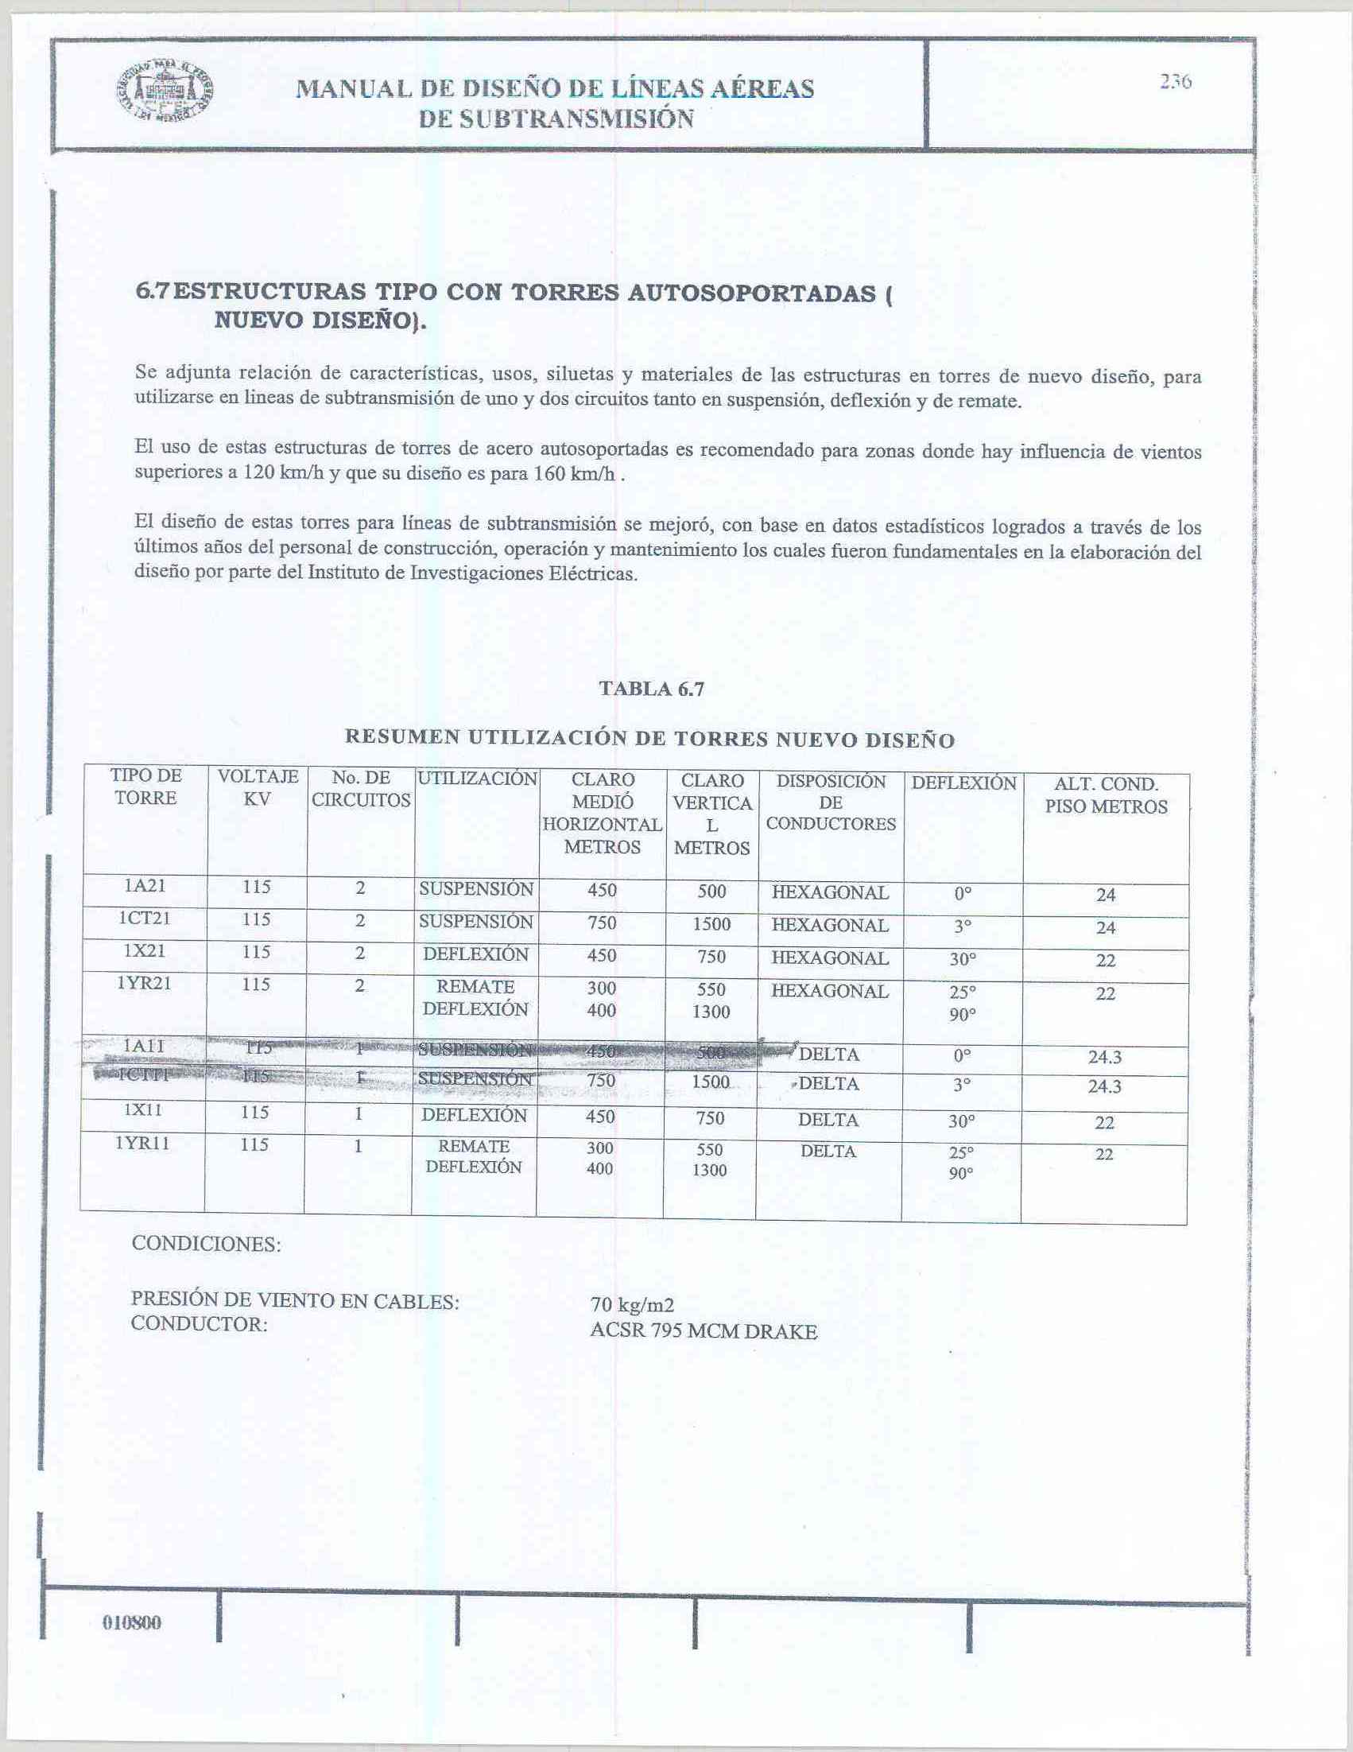

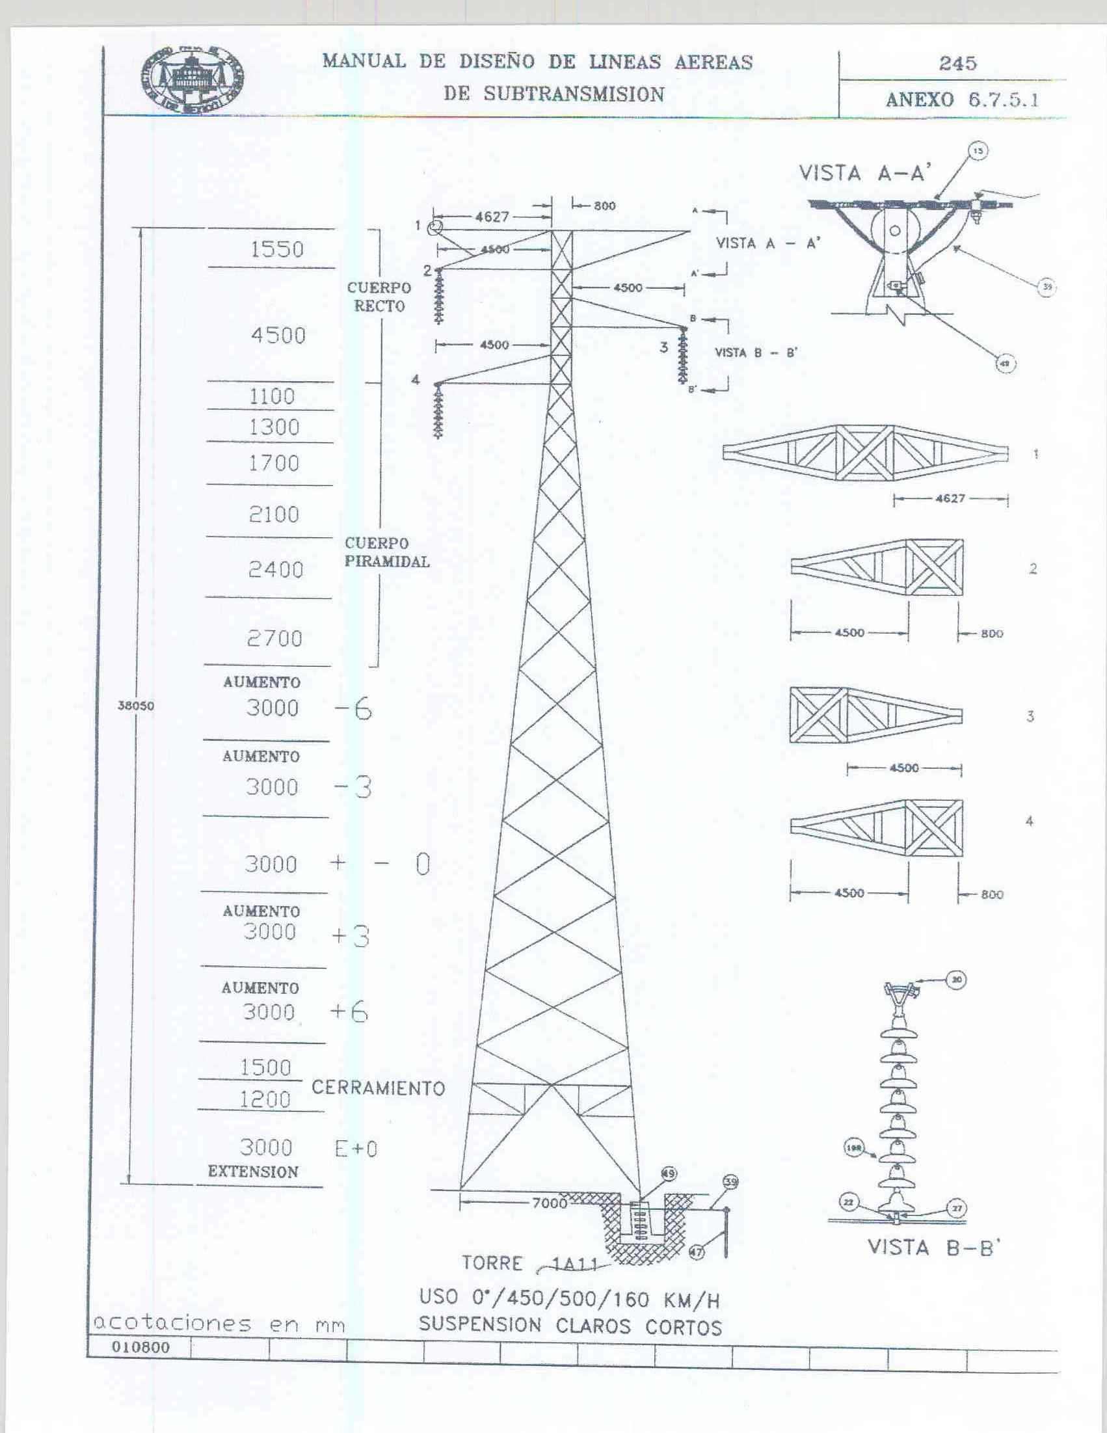

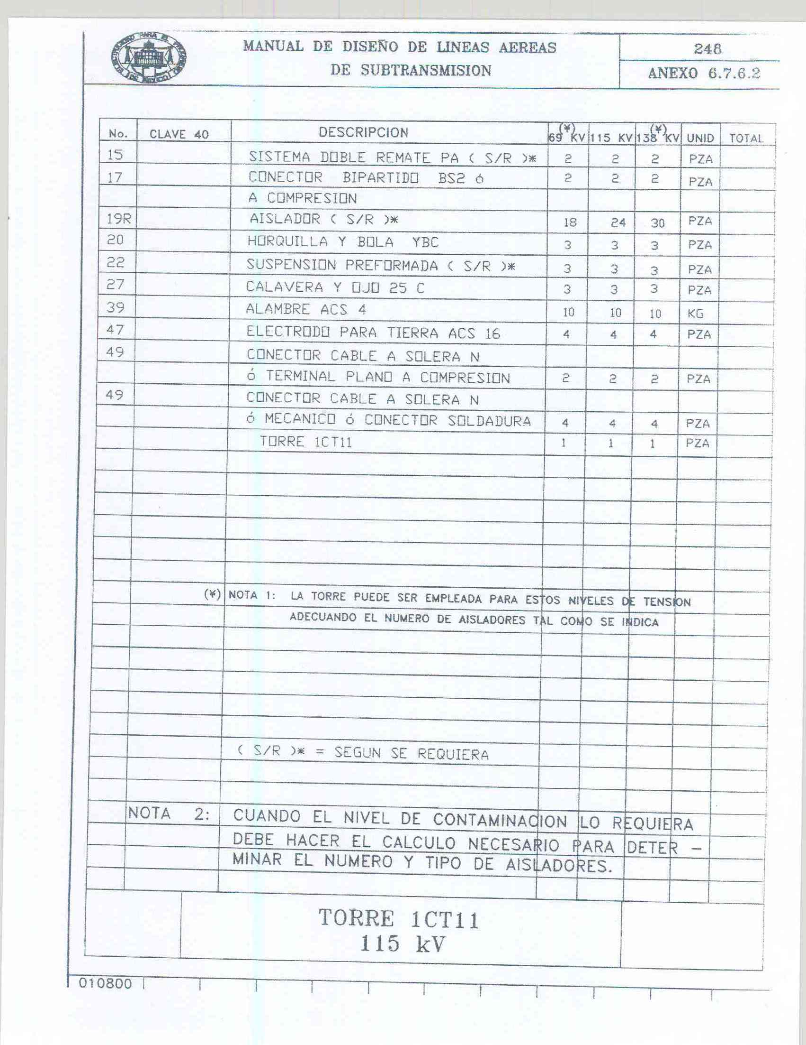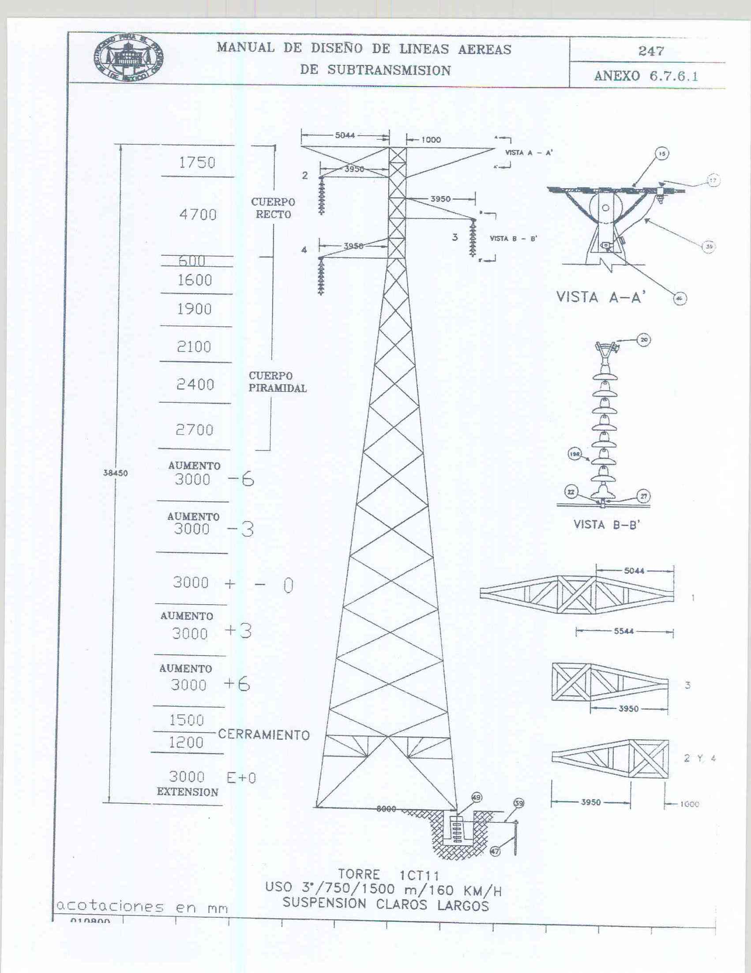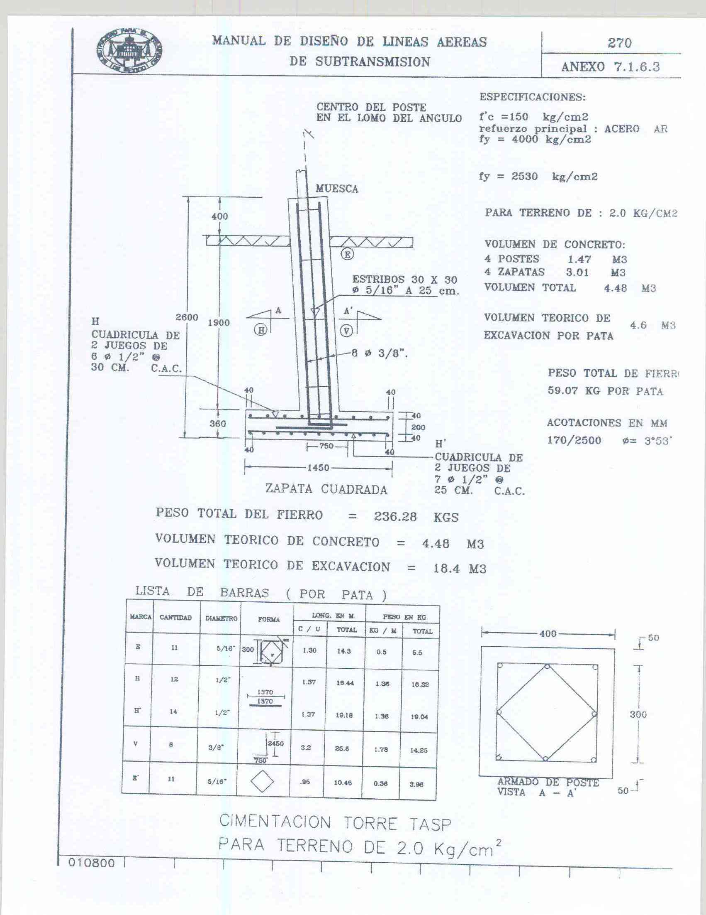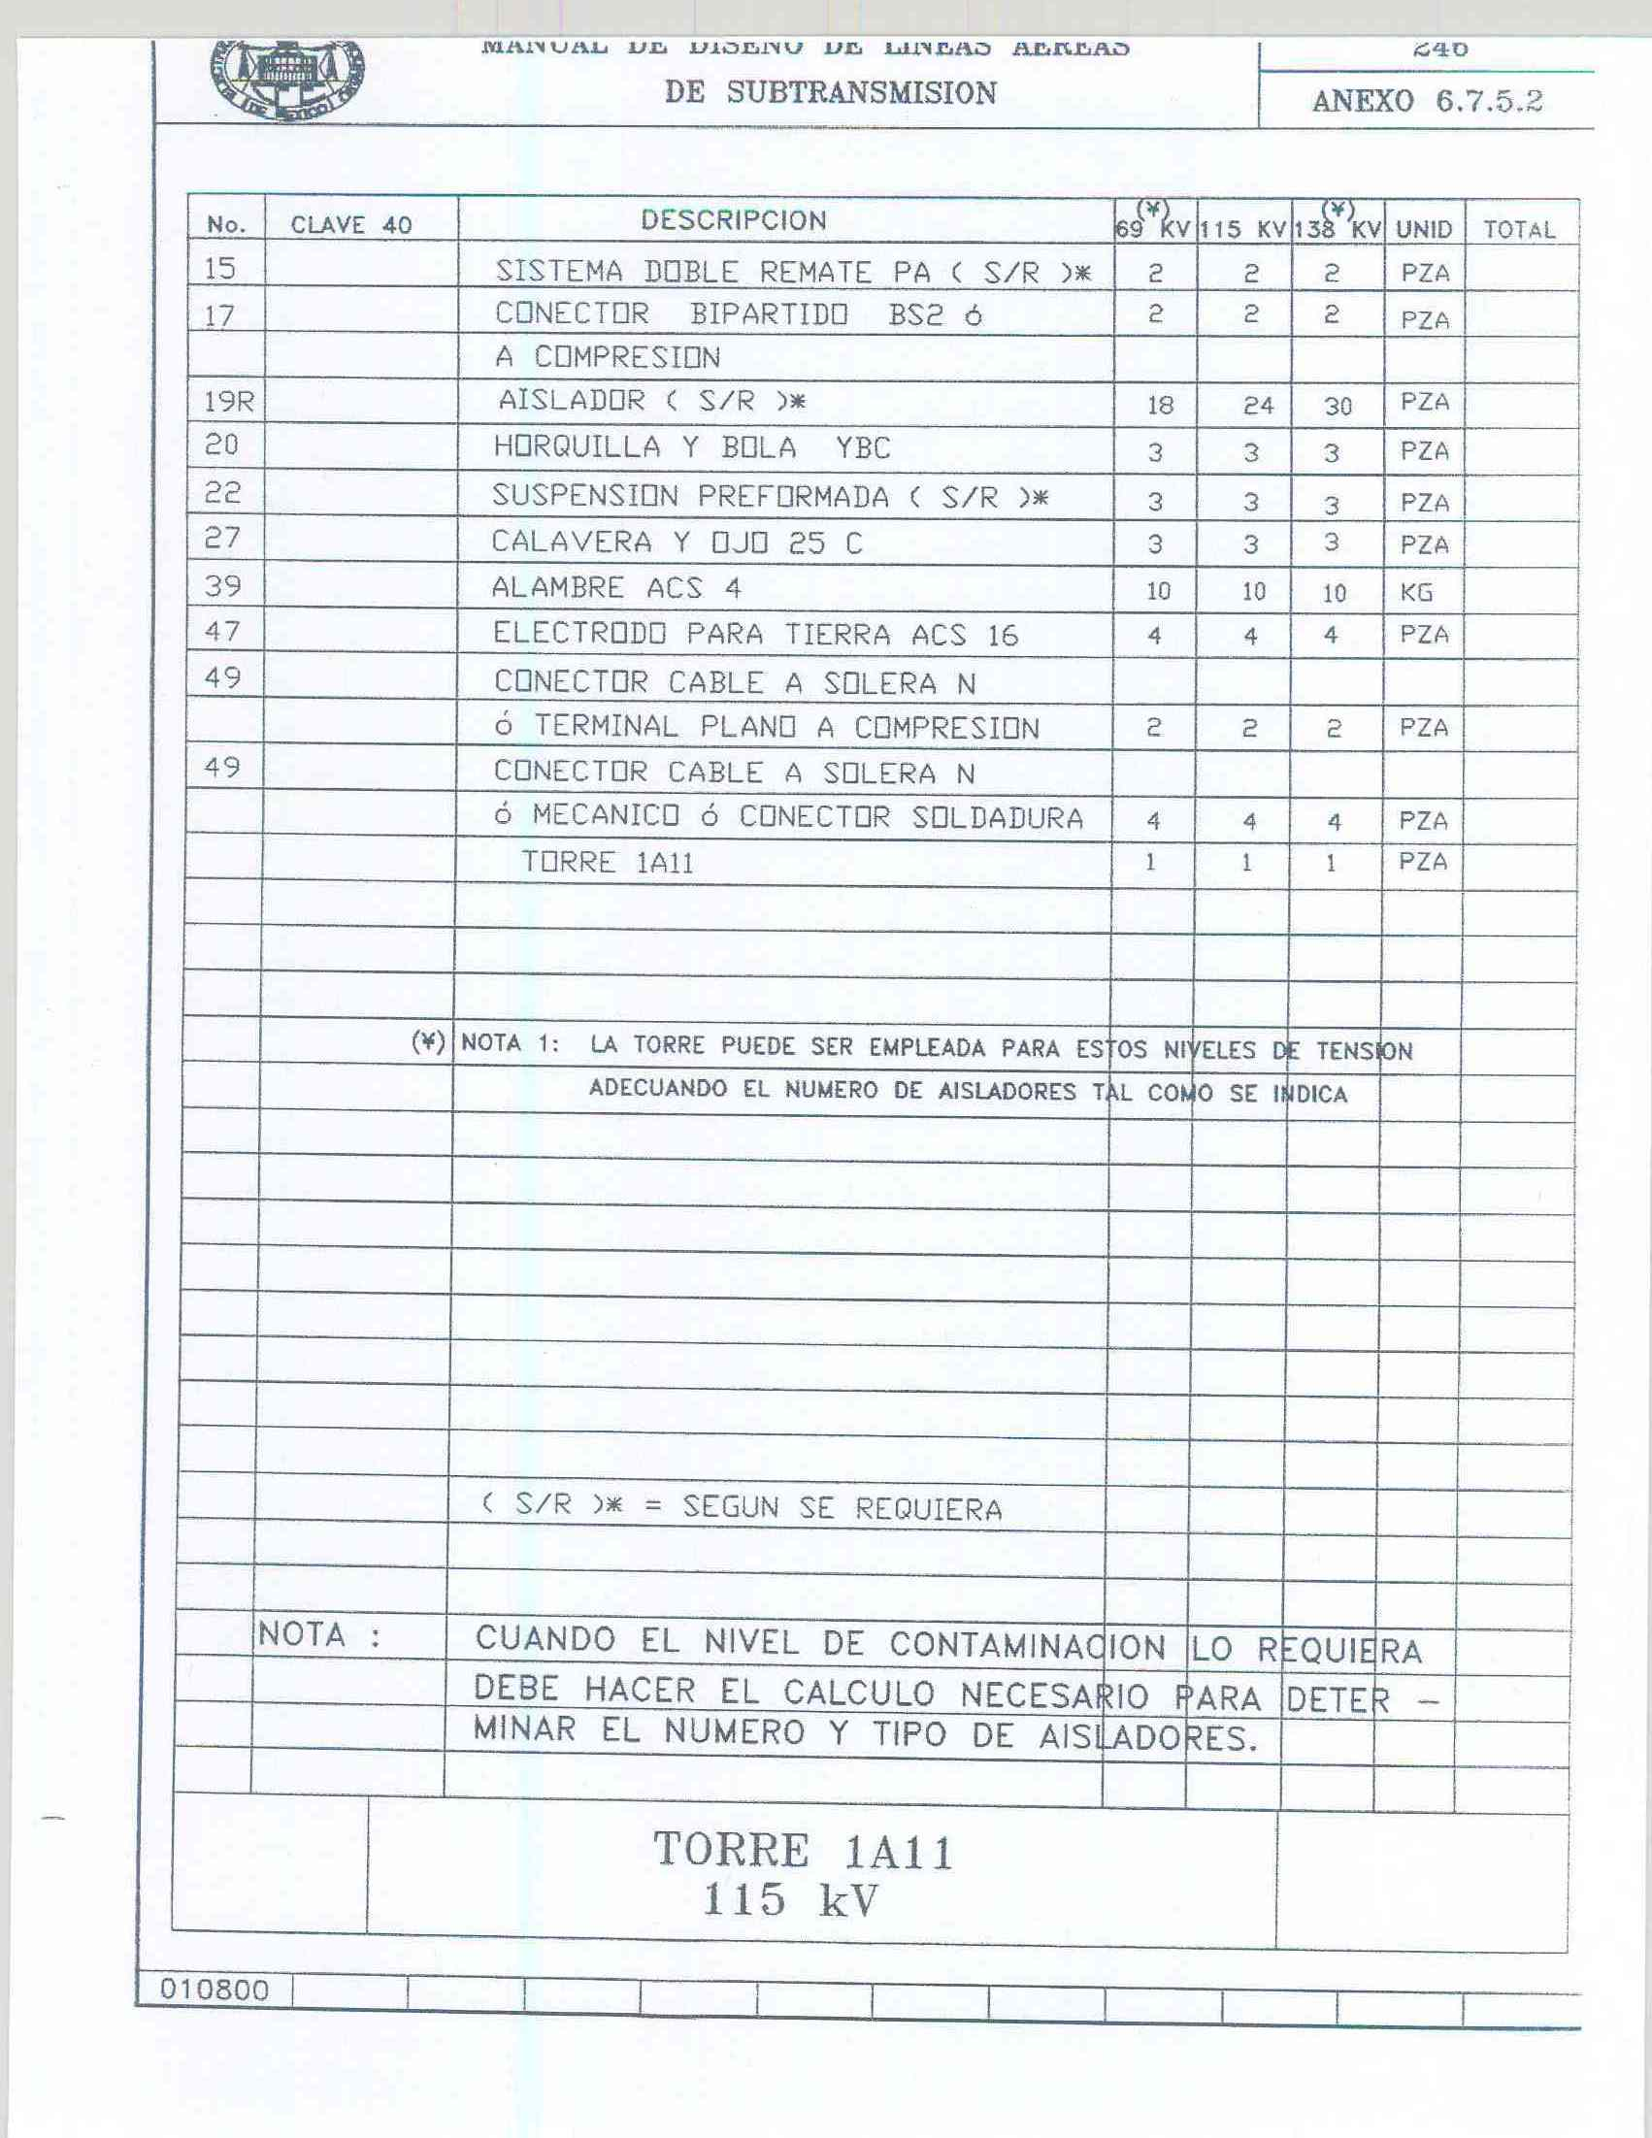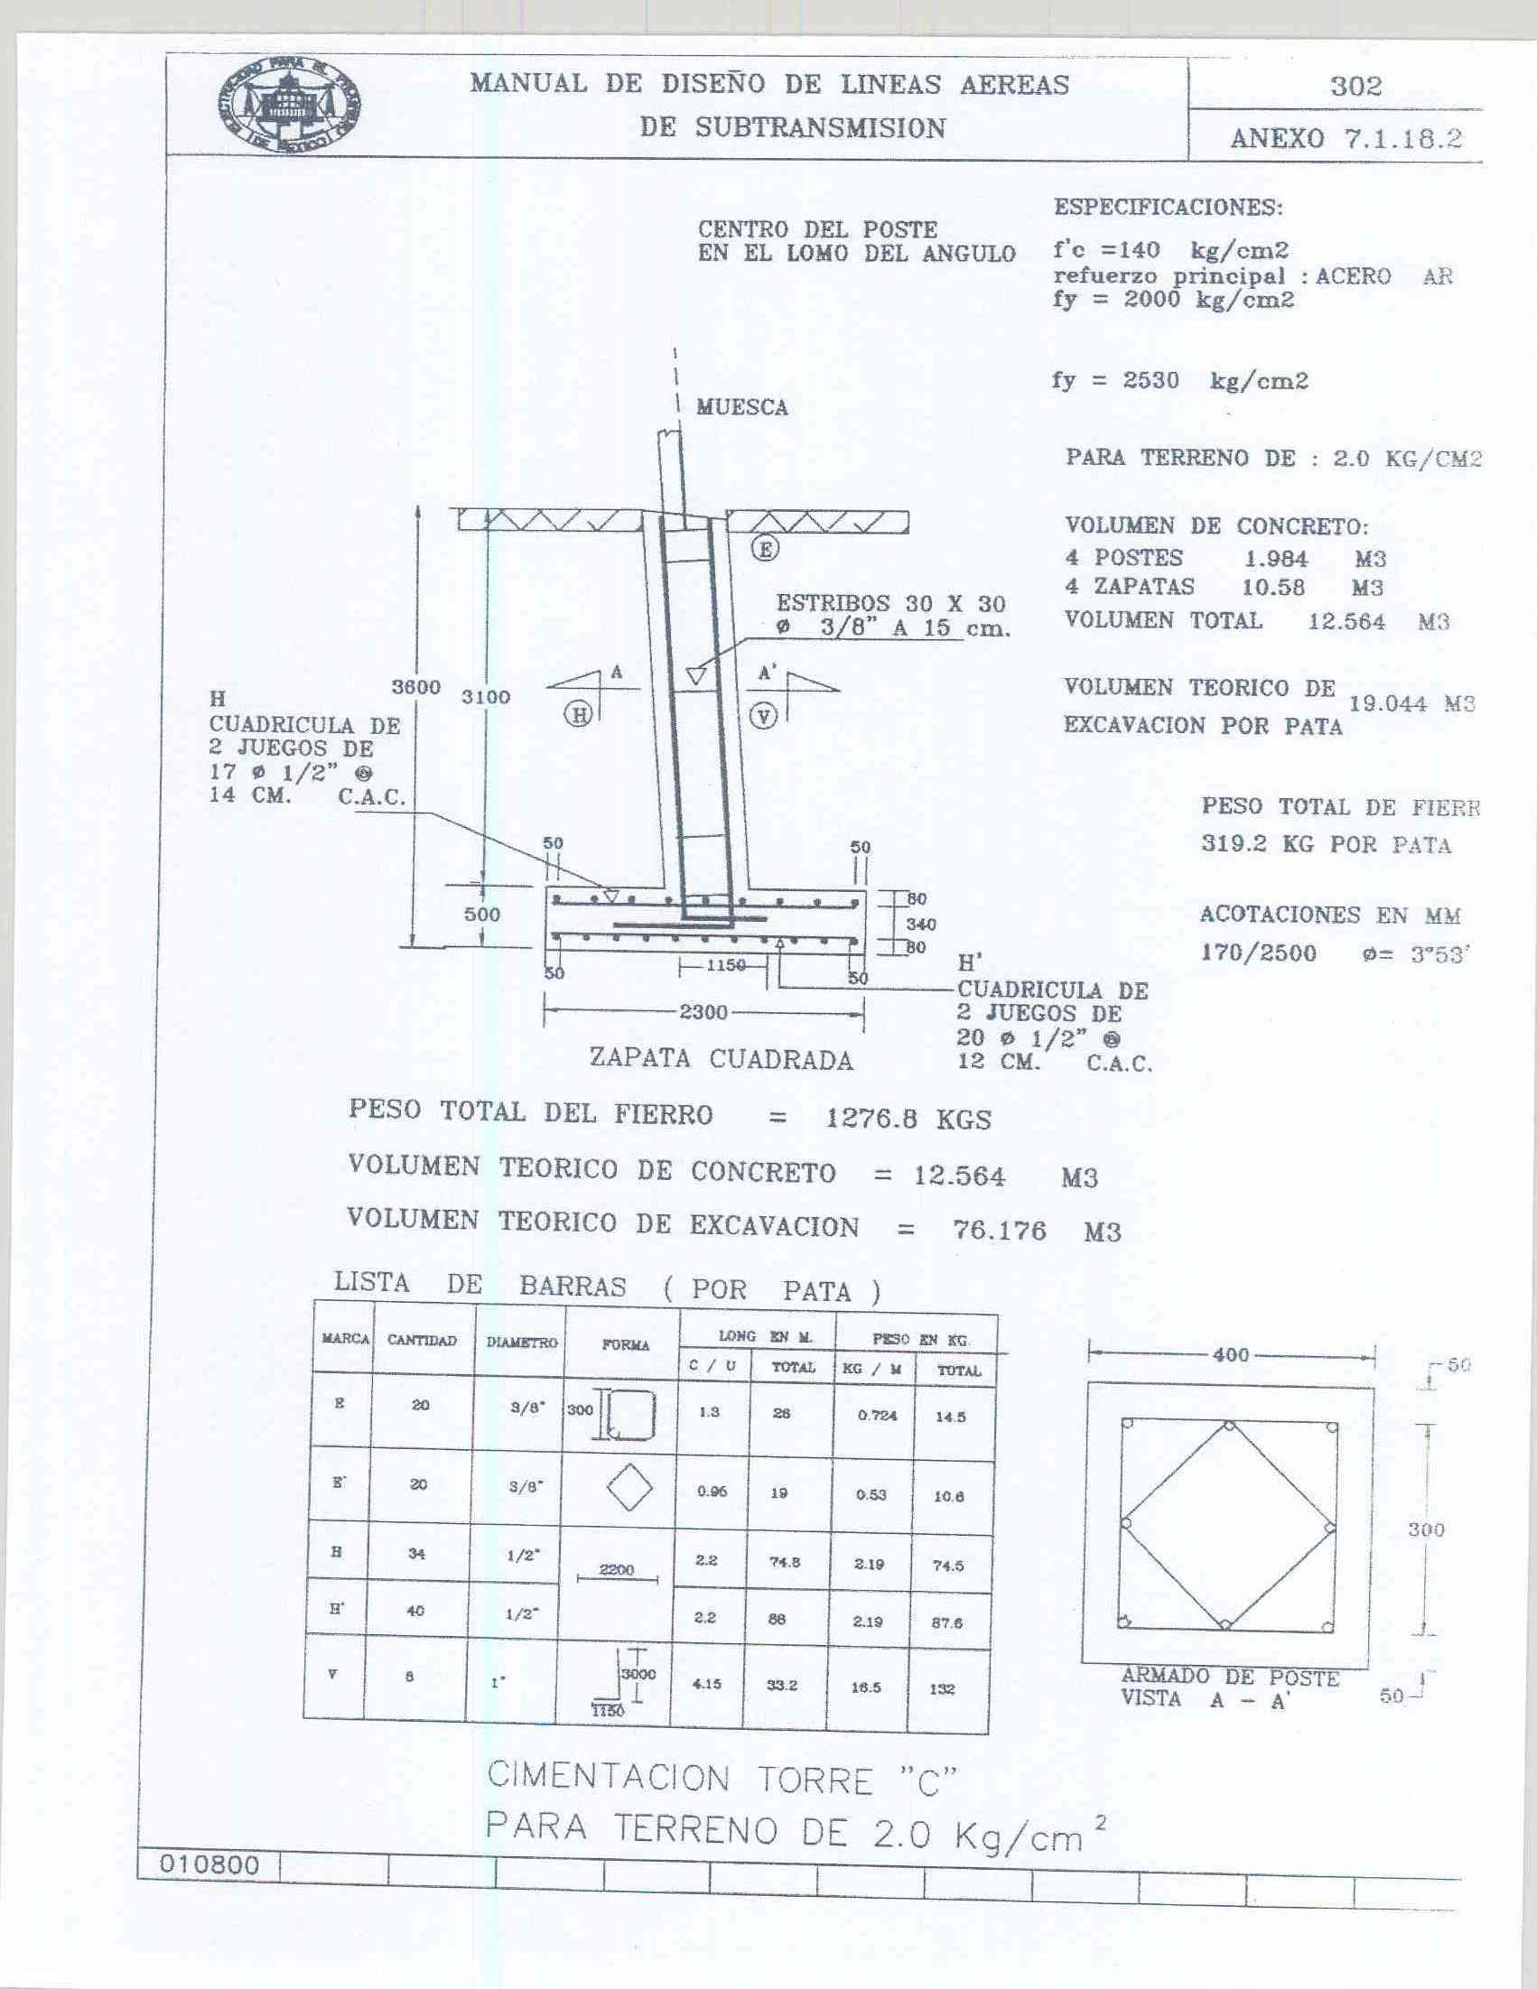

**E.P.- 087 MURO PARA TERRAPLÉN MECÁNICAMENTE ESTABILIZADO, A BASE DE ELEMENTOS PREFABRICADOS DE CONCRETO DE F´C=250 KG/CM2, INCLUYENDO ARMADURAS (TENSORES) JUNTAS Y ACCESORIOS PARA SU MONTAJE Y COLOCACIÓN, P.U.O.T.**

**EJECUCIÓN.-** Los muros correspondientes a las estructuras de tierra mecánicamente estabilizada, deberán ser de las dimensiones indicadas en el proyecto y/u ordenadas por la Secretaría. Las escamas de concreto que los formen, así como las armaduras (anclajes y tensores) que habrán de instalarse en el relleno, clavijas, juntas y accesorios para su montaje y colocación deberán ser de las características fijadas en el proyecto y/o señaladas por la propia Secretaría y cumplir con todos los requisitos de diseño para esta clase de estructuras. El coronamiento de los muros deberá cubrirse con un chapeo de mortero de cemento en proporción uno a cuatro (1:4) con un espesor mínimo de tres (3) centímetros.

Los elementos prefabricados de concreto de f’c=250 kg/cm2, que se utilicen para la formación del muro mecánicamente estabilizado, previamente a su colocación deberán ser aprobadas por la secretaria, observando que cumplan con las dimensiones y características de diseño aprobado.

**MEDICIÓN.-** La medición se hará basándose en las áreas del muro anotadas en los planos correspondientes, con las modificaciones en más o en menos ordenadas por la Secretaría. Se tomará como unidad el metro cuadrado de escamas colocadas (área efectiva), considerando el resultado con una (1) decimal.

**BASE DE PAGO.-** El pago por unidad de obra terminada se hará al precio fijado en el contrato para el metro cuadrado de escamas de concreto colocadas (área efectiva); este precio unitario incluye lo que corresponda por: valor de adquisición de las escamas de concreto, armaduras, clavijas, juntas, accesorios y materiales requeridos; cargas, acarreos y descargas; almacenamientos, desperdicios y mermas; colocación de las escamas de concreto, formación del muro y colocación de las armaduras (tensores) conforme a lo señalado en el proyecto; chapeo a base de mortero de cemento en proporción señalada; maniobras; elementos para plomeo; memoria de cálculo, derechos de patente y asesoramiento; y en general todos los materiales, equipo, mano de obra y operaciones requeridas para la correcta ejecución de la obra; y los tiempos de los vehículos empleados en los transportes durante las cargas y las descargas.

**ESPECIFICACION PARTICULAR No. 88**

**SUMINISTRO E INSTALACIÓN DEL SISTEMA DE TALUDES DE RETENCION Y MUROS DE CONTENCION MECANICAMENTE ESTABILIZADOS POR MEDIO DE GEOMALLAS UNIAXIALES, BIAXIALES Y GEOMANTAS DE CONTROL DE EROSIÓN PARA PROPICIAR LA VEGETACION, POR UNIDAD DE OBRA TERMINADA PARA LA ESTABILIZACIÓN DE CORTES Y TERRAPLENES.**

**EJECUCIÓN.-** En aquellos terraplenes o taludes que requieran de un refuerzo, estabilización o contención de material y en los sitios que indique la Secretaria, se colocarán geomallas unidireccionales que aportarán un refuerzo al suelo, geomallas bidireccionales como refuerzo de fachada y geomantas de control de erosión para eliminar la pérdida de suelo e hidrosiembra para propiciar la vegetación dando una estabilización mecánica de la estructura.

**LA DESCRIPCIÓN DEL SISTEMA DE PROTECCIÓN DE TALUDES Y MUROS ES:**

Sistema de retención de suelo reforzado compuesto de:

Geomalla unidireccionales: Refuerzo principal de la estructura interna y de los materiales del relleno.

Geomalla bidireccional: Refuerzo secundario que asegura la estabilidad superficial de la estructura del talud.

Manto control de erosión: Permite una fachada más estética y natural además de proporcionar protección contra los efectos erosivos de los elementos climatológicos y naturales.

Suelo de relleno: Suelo compactado que forma la mayor parte del cuerpo del sistema y que al reforzarse permite la estabilización del talud.

**Manejo de Materiales**

Las geomallas unidireccionales, biaxiales y geomantas se envían en rollos. El contratista es responsable de descargar los rollos. Antes de retirarles las etiquetas, el contratista debe codificar los rollos según el tipo, aplicando pintura de color en los bordes (generalmente se usa pintura en aerosol).

**MATERIALES SUMINISTRADOS AL CONTRATISTA**

• Relleno reforzado, seleccionado o plantable

• Ataduras de cable o de alambre

• Sierra de uso general

• Sistemas de alineación (láser, cordel para marcar, etc.)

• Tenazas de corte

• Nivel de 4 pies (1.21 m)

• Toda la mano de obra, los equipos y la supervisión necesarios para llevar a cabo la construcción total del muro o talud.

**Preparación del muro o talud**

Verifique las condiciones, la geomalla estructurales y los materiales de relleno del sistema de Taludes de Retención y Muros Mecanicamente Estabilizados. Los materiales deben llegar en buenas condiciones.

La subrasante debe estar aprobada antes de continuar con la construcción del muro. Si el ingeniero opina que el suelo no es adecuado, deberá ser tratado de un modo aprobado por dicho ingeniero.

Nivele y haga la prueba del rodillo en la subrasante.

Instale un cordel para controlar el desplazamiento, una regla u otro control para comprobar y mantener la alineación del muro o talud.

Codifique por color y corte las geomallas y los geotextiles con los largos indicados en los planos. (Las mallas deben cortarse desde la primera costilla hasta la última.) Una forma fácil de cortar geomallas es con una sierra circular. Haga el corte al lado de las

barras transversales gruesas que se extienden a lo ancho de los rollos. Una vez que haya cortado las geomallas, márquelas y etiquételas de acuerdo con el largo y el tipo, y luego apílelas para usarlas más tarde.

**DESCRIPCION DEL SISTEMA DE TALUDES DE RETENCION Y MUROS DE CONTENCION MECANICAMENTE ESTABILIZADOS:** El sistema funciona bajo fricción de los rellenos con las geomallas y bajo peso propio, es un sistema integral y ecológico ya que se minimiza el uso de acero y concreto, el refuerzo se hace en capas por medio de las geomallas unidireccionales a alcanzar el nivel deseado, la cara del sistema es retenida por una canastilla de malla electrosoldada conbinada con geomallas bidireccionles y geomantas de control de erosión para retener el material de la cara expuesta del talud y propiciar la vegetación, el proceso de vegetación se recomienda que se realice por medio de hidrosiembra para maximizar resultados.

**Especificaciones del Producto – Geomalla Estructural Unidireccional Tipo 800**

Tipo de producto: Geomalla Estructural Formada Integralmente

Polimero: Polipropileno

Mecanismo de Transferencia de carga: Conexión Mecanica Positiva

Aplicaciones Recomendadas: Sistema Muros y Taludes

Propiedades del Producto

Propiedades Base_______________________Unidad_______________Valores MD___

Limite de Resistencia a la Tensión al 5% kN/m(lb/ft) 25(1,710)

Limite de Resistencia Ultima kN/m(lb/ft) 50(3,430)

Fuerza de Unión kN/m(lb/ft) 47(3,180)

Rigidez Flexural mg-cm 500,000

Durabilidad______________________________________________________________

Resistencia a la degradación alargo tiempo % 100

Resistencia a la degradación a los Rayos UV % 95

Capacidad de Carga________________________________________________________

Fuerza Maxima permitida (Diseño) kN/m(lb/ft) 12.5(860)

Factores de Reducción de Fuerza Recomendados Permitidos_______________________

Factor de Reducción Mínimo por Daño de Instalación (RFID)8 1.05

Factor de Reducción Mínimo por arrastre (RFCR) 3.80

Factor de Reducción Mínimo por Durabilidad (RFD) 1.00

Dimensiones y entrega las geomallas estructurales van a ser entregadas en el sitio en rollos, cada rollo con medidas nominales de 1.33m de ancho y 76.2m de largo.

Notas:

1. A menos que se indique de otra manera, los valores mostrados son promedios mínimos de rollos determinados de acuerdo con ASTM D4759.
2. La resistencia a la elongación es determinada por ASTM D6637.
3. La capacidad de carga es determinada con GRI-GG2-87.
4. Resistencia al doblamiento es determinada con ASTM D5732-95.
5. Resistencia a la perdida de la capacidad de carga o integridad estructural cuando son sometidas a agresores químicos del medio ambiente es determinada con EPA 9090.
6. Resistencia a la perdida de la capacidad de carga o integridad estructural cuando son sometidas a los rayos UV por 500hrs es determinada por ASTM D4355.

**Especificaciones del Producto – Geomalla Estructural Unidireccional Tipo 1000**

Tipo de producto: Geomalla Estructural Formada Integralmente

Polimero: Polietileno de Alta Densidad (HDPE)

Mecanismo de Transferencia de carga: Conexión Mecanica Positiva

Aplicaciones Recomendadas: Sistema Muros y Taludes

Propiedades del Producto

Propiedades Base_______________________Unidad_______________Valores MD___

Limite de Resistencia a la Tensión al 5% kN/m(lb/ft) 23(1,570)

Limite de Resistencia Ultima kN/m(lb/ft) 46(3,150)

Fuerza de Unión kN/m(lb/ft) 43(2,950)

Rigidez Flexural mg-cm 400,000

Durabilidad______________________________________________________________

Resistencia a la degradación alargo tiempo % 100

Resistencia a la degradación a los Rayos UV % 95

Capacidad de Carga________________________________________________________

Fuerza Maxima permitida (Diseño) kN/m(lb/ft) 17.7(1,210)

Factores de Reducción de Fuerza Recomendados Permitidos_______________________

Factor de Reducción Mínimo por Daño de Instalación (RFID)8 1.05

Factor de Reducción Mínimo por arrastre (RFCR) 2.48

Factor de Reducción Mínimo por Durabilidad (RFD) 1.00

Dimensiones y entrega las geomallas estructurales van a ser entregadas en el sitio en rollos, cada rollo con medidas nominales de 1.33m de ancho y 76.2m de largo.

Notas:

1. A menos que se indique de otra manera, los valores mostrados son promedios mínimos de rollos determinados de acuerdo con ASTM D4759.
2. La resistencia a la elongación es determinada por ASTM D6637.
3. La capacidad de carga es determinada con GRI-GG2-87.
4. Resistencia al doblamiento es determinada con ASTM D5732-95.
5. Resistencia a la perdida de la capacidad de carga o integridad estructural cuando son sometidas a agresores químicos del medio ambiente es determinada con EPA 9090.
6. Resistencia a la perdida de la capacidad de carga o integridad estructural cuando son sometidas a los rayos UV por 500hrs es determinada por ASTM D4355.

**Especificaciones del Producto – Geomalla Estructural Unidireccional Tipo 1100**

Tipo de producto: Geomalla Estructural Formada Integralmente

Polimero: Polietileno de Alta Densidad (HDPE)

Mecanismo de Transferencia de carga: Conexión Mecanica Positiva

Aplicaciones Recomendadas: Sistema Muros y Taludes

Propiedades del Producto

Propiedades Base_______________________Unidad_______________Valores MD___

Limite de Resistencia a la Tensión al 5% kN/m(lb/ft) 27(1,850)

Limite de Resistencia Ultima kN/m(lb/ft) 58(3,970)

Fuerza de Unión kN/m(lb/ft) 54(3,690)

Rigidez Flexural mg-cm 500,000

Durabilidad______________________________________________________________

Resistencia a la degradación alargo tiempo % 100

Resistencia a la degradación a los Rayos UV % 95

Capacidad de Carga________________________________________________________

Fuerza Maxima permitida (Diseño) kN/m(lb/ft) 23.6(1,620)

Factores de Reducción de Fuerza Recomendados Permitidos_______________________

Factor de Reducción Mínimo por Daño de Instalación (RFID)8 1.05

Factor de Reducción Mínimo por arrastre (RFCR) 2.34

Factor de Reducción Mínimo por Durabilidad (RFD) 1.00

Dimensiones y entrega las geomallas estructurales van a ser entregadas en el sitio en rollos, cada rollo con medidas nominales de 1.33m de ancho y 76.2m de largo.

Notas:

1. A menos que se indique de otra manera, los valores mostrados son promedios mínimos de rollos determinados de acuerdo con ASTM D4759.
2. La resistencia a la elongación es determinada por ASTM D6637.
3. La capacidad de carga es determinada con GRI-GG2-87.
4. Resistencia al doblamiento es determinada con ASTM D5732-95.
5. Resistencia a la perdida de la capacidad de carga o integridad estructural cuando son sometidas a agresores químicos del medio ambiente es determinada con EPA 9090.
6. Resistencia a la perdida de la capacidad de carga o integridad estructural cuando son sometidas a los rayos UV por 500hrs es determinada por ASTM D4355.

**Especificaciones del Producto – Geomalla Estructural Unidireccional Tipo 1400**

Tipo de producto: Geomalla Estructural Formada Integralmente

Polimero: Polietileno de Alta Densidad (HDPE)

Mecanismo de Transferencia de carga: Conexión Mecanica Positiva

Aplicaciones Recomendadas: Sistema Muros y Taludes

Propiedades del Producto

Propiedades Base_______________________Unidad_______________Valores MD___

Limite de Resistencia a la Tensión al 5% kN/m(lb/ft) 31(2,130)

Limite de Resistencia Ultima kN/m(lb/ft) 70(4,800)

Fuerza de Unión kN/m(lb/ft) 66(4,520)

Rigidez Flexural mg-cm 730,000

Durabilidad______________________________________________________________

Resistencia a la degradación alargo tiempo % 100

Resistencia a la degradación a los Rayos UV % 95

Capacidad de Carga________________________________________________________

Fuerza Maxima permitida (Diseño) kN/m(lb/ft) 30.2(2,070)

Factores de Reducción de Fuerza Recomendados Permitidos_______________________

Factor de Reducción Mínimo por Daño de Instalación (RFID)8 1.05

Factor de Reducción Mínimo por arrastre (RFCR) 2.21

Factor de Reducción Mínimo por Durabilidad (RFD) 1.00

Dimensiones y entrega las geomallas estructurales van a ser entregadas en el sitio en rollos, cada rollo con medidas nominales de 1.33m de ancho y 76.2m de largo.

Notas:

1. A menos que se indique de otra manera, los valores mostrados son promedios mínimos de rollos determinados de acuerdo con ASTM D4759.
2. La resistencia a la elongación es determinada por ASTM D6637.
3. La capacidad de carga es determinada con GRI-GG2-87.
4. Resistencia al doblamiento es determinada con ASTM D5732-95.
5. Resistencia a la perdida de la capacidad de carga o integridad estructural cuando son sometidas a agresores químicos del medio ambiente es determinada con EPA 9090.
6. Resistencia a la perdida de la capacidad de carga o integridad estructural cuando son sometidas a los rayos UV por 500hrs es determinada por ASTM D4355.

**Especificaciones del Producto – Geomalla Estructural Unidireccional Tipo 1500**

Tipo de producto: Geomalla Estructural Formada Integralmente

Polimero: Polietileno de Alta Densidad (HDPE)

Mecanismo de Transferencia de carga: Conexión Mecanica Positiva

Aplicaciones Recomendadas: Sistema Muros y Taludes

Propiedades del Producto

Propiedades Base_______________________Unidad_______________Valores MD___

Limite de Resistencia a la Tensión al 5% kN/m(lb/ft) 52(3,560)

Limite de Resistencia Ultima kN/m(lb/ft) 114(7,810)

Fuerza de Unión kN/m(lb/ft) 105(7,200)

Rigidez Flexural mg-cm 5,100,000

Durabilidad______________________________________________________________

Resistencia a la degradación alargo tiempo % 100

Resistencia a la degradación a los Rayos UV % 95

Capacidad de Carga________________________________________________________

Fuerza Maxima permitida (Diseño) kN/m(lb/ft) 45.2(3,100)

Factores de Reducción de Fuerza Recomendados Permitidos_______________________

Factor de Reducción Mínimo por Daño de Instalación (RFID)8 1.05

Factor de Reducción Mínimo por arrastre (RFCR) 2.40

Factor de Reducción Mínimo por Durabilidad (RFD) 1.00

Dimensiones y entrega las geomallas estructurales van a ser entregadas en el sitio en rollos, cada rollo con medidas nominales de 1.33m de ancho y 61.0m de largo.

Notas:

1. A menos que se indique de otra manera, los valores mostrados son promedios mínimos de rollos determinados de acuerdo con ASTM D4759.
2. La resistencia a la elongación es determinada por ASTM D6637.
3. La capacidad de carga es determinada con GRI-GG2-87.
4. Resistencia al doblamiento es determinada con ASTM D5732-95.
5. Resistencia a la perdida de la capacidad de carga o integridad estructural cuando son sometidas a agresores químicos del medio ambiente es determinada con EPA 9090.
6. Resistencia a la perdida de la capacidad de carga o integridad estructural cuando son sometidas a los rayos UV por 500hrs es determinada por ASTM D4355.

**Especificaciones del Producto – Geomalla Estructural Unidirecional Tipo 1600**

Tipo de producto: Geomalla Estructural Formada Integralmente

Polimero: Polietileno de Alta Densidad (HDPE)

Mecanismo de Transferencia de carga: Conexión Mecanica Positiva

Aplicaciones Recomendadas: Sistema Muros y Taludes

Propiedades del Producto

Propiedades Base_______________________Unidad_______________Valores MD___

Limite de Resistencia a la Tensión al 5% kN/m(lb/ft) 58(3,980)

Limite de Resistencia Ultima kN/m(lb/ft) 114(9,870)

Fuerza de Unión kN/m(lb/ft) 135(9,250)

Rigidez Flexural mg-cm 6,000,000

Durabilidad______________________________________________________________

Resistencia a la degradación alargo tiempo % 100

Resistencia a la degradación a los Rayos UV % 95

Capacidad de Carga________________________________________________________

Fuerza Maxima permitida (Diseño) kN/m(lb/ft) 59.9(4,110)

Factores de Reducción de Fuerza Recomendados Permitidos_______________________

Factor de Reducción Mínimo por Daño de Instalación (RFID)8 1.05

Factor de Reducción Mínimo por arrastre (RFCR) 2.29

Factor de Reducción Mínimo por Durabilidad (RFD) 1.00

Dimensiones y EntregaLas geomallas estructurales van a ser entregadas en el sitio en rollos, cada rollo con medidas nominales de 1.33m de ancho y 61.0m de largo.

Notas:

1. A menos que se indique de otra manera, los valores mostrados son promedios mínimos de rollos determinados de acuerdo con ASTM D4759.
2. La resistencia a la elongación es determinada por ASTM D6637.
3. La capacidad de carga es determinada con GRI-GG2-87.
4. Resistencia al doblamiento es determinada con ASTM D5732-95.
5. Resistencia a la perdida de la capacidad de carga o integridad estructural cuando son sometidas a agresores químicos del medio ambiente es determinada con EPA 9090.
6. Resistencia a la perdida de la capacidad de carga o integridad estructural cuando son sometidas a los rayos UV por 500hrs es determinada por ASTM D4355.

**Especificaciones del Producto – Geomalla Estructural Unidireccional Tipo 1700**

Tipo de producto: Geomalla Estructural Formada Integralmente

Polimero: Polietileno de Alta Densidad (HDPE)

Mecanismo de Transferencia de carga: Conexión Mecanica Positiva

Aplicaciones Recomendadas: Sistema Muros y Taludes

Propiedades del Producto

Propiedades Base_______________________Unidad_______________Valores MD___

Limite de Resistencia a la Tensión al 5% kN/m(lb/ft) 75(5,140)

Limite de Resistencia Ultima kN/m(lb/ft) 175(11,990)

Fuerza de Unión kN/m(lb/ft) 160(10,970)

Rigidez Flexural mg-cm 9,075,000

Durabilidad______________________________________________________________

Resistencia a la degradación alargo tiempo % 100

Resistencia a la degradación a los Rayos UV % 95

Capacidad de Carga________________________________________________________

Fuerza Maxima permitida (Diseño) kN/m(lb/ft) 75.1(5,140)

Factores de Reducción de Fuerza Recomendados Permitidos_______________________

Factor de Reducción Mínimo por Daño de Instalación (RFID)8 1.05

Factor de Reducción Mínimo por arrastre (RFCR) 2.22

Factor de Reducción Mínimo por Durabilidad (RFD) 1.00

Dimensiones y entrega las geomallas estructurales van a ser entregadas en el sitio en rollos, cada rollo con medidas nominales de 1.33m de ancho y 61.0m de largo.

Notas:

1. A menos que se indique de otra manera, los valores mostrados son promedios mínimos de rollos determinados de acuerdo con ASTM D4759.
2. La resistencia a la elongación es determinada por ASTM D6637.
3. La capacidad de carga es determinada con GRI-GG2-87.
4. Resistencia al doblamiento es determinada con ASTM D5732-95.
5. Resistencia a la perdida de la capacidad de carga o integridad estructural cuando son sometidas a agresores químicos del medio ambiente es determinada con EPA 9090.
6. Resistencia a la perdida de la capacidad de carga o integridad estructural cuando son sometidas a los rayos UV por 500hrs es determinada por ASTM D4355.

**Especificaciones del Producto – Geomalla Bidireccional Tipo 112040**

Tipo de producto: Geomalla Biaxial Formada Integralmente

Polimero: Polipropileno

Mecanismo de Transferencia de carga: Conexión Mecanica Positiva

Aplicaciones Recomendadas: Sistema Sierra Scape (Verde), ADD (Envolturas)

Propiedades del Producto

Propiedades Base_______________________Unidad____Valores MD__Valores XMD

Dimensiones de Apertura mm (in) 25(1.0) 33(1.3)

Espesor de Costilla Mínimo mm (in) 0.76(0.03) 0.76(0.03)

Limite de Resistencia a la Tensión al 2% kN/m(lb/ft) 4.1(280) 6.6(450)

Limite de Resistencia a la Tensión al 5% kN/m(lb/ft) 8.5(580) 13.4(920)

Limite de Resistencia Ultima kN/m(lb/ft) 12.4(850) 19.0(1,300)

Contenido de Humo Negro de Carbono % 2.0

Integridad Estructural______________________________________________________

Eficiencia de la Unión % 93

Rigidez Flexural mg-cm 250,000

Estabilidad de Apertura m-N/deg 0.32

Durabilidad _____________________________________________________________

Resistencia al Daño de Instalación %SC/%SW/%GP 95/93/90

Fuerza Resistencia a la degradación alargo tiempo % 100

Resistencia a la degradación a los Rayos UV % 100

Dimensiones y Entrega

Las geomallas biaxiales van a ser entregadas en el sitio en rollos, cada rollo con medidas nominales de 3.00m de ancho y 50.0m de largo.Notas:

1. Los valores mostrados son promedios mínimos determinados con ASTM D4759.
2. La resistencia a la elongación es determinada por ASTM D6637.
3. La capacidad de carga es determinada con GRI-GG2-87.
4. Resistencia al doblamiento es determinada con ASTM D5732-95.
5. Resistencia a la perdida de la capacidad de carga o integridad estructural cuando son sometidas a agresores químicos del medio ambiente es determinada con EPA 9090.
6. Resistencia a la perdida de la capacidad de carga o integridad estructural cuando son sometidas a los rayos UV por 500hrs es determinada por ASTM D4355.

**Especificaciones del Material – Geomanta de Control de Erosión Tipo 350**

La estirilla de refuerzo de césped está compuesta (C-TRM) en un procedimiento mecánico de material con 70% de paja y 30% de matriz de fibra de coco incorporada en una estirilla reforzada tridimensional permanente.

La matriz va a ser eventualmente distribuida atravez del ancho entero de la manta y cocida entre tres redes de alta resistencia a los rayos UV, la inferiror con 0.50 x 0.50 pulg. (1.27 x 1.27 cm) de apertura, y un ultra estabilizador de rayos UV, dramáticamente corrugada, la red intermedia con 0.50 x 0.50 pulg. (1.27 x 1.27 cm) de apertura, y cubierta por la red superior de alta resistencia a los rayos UV con 0.50 x 0.50 pulg. (1.27 x 1.27 cm) de apertura.

Contenido del Material

Matrix 100% fibra de coco

(0.50 lb/yd2) (0.27 kg/m2)

Red Superior e Inferior- Estabilizador de Polipropileno de alto

Desempeño contra los rayo UV

(8.0 lbs/1,000 ft2 [3.91kg/100m2] peso aproximado)

Media- Estabilizador de Polipropileno de alto desempeño corrugado

(24 lb/1,000 ft2 [11.7 kg/100 m2] peso aproximado)

Hilo Polipropileno estabilizador de rayos UV

**La Tipo 350 está disponible con las siguientes especificaciones por rollo**

Ancho 6.50 ft ( 2.00 m)

Largo 55.50 ft (16.90 m)

Peso + 10% 34.00 ft (15.42 kg)

Área 40.00 yd2 (33.80 m2)

Espacio de punta pro todos los rollos = 1.50 pulgs. ( 3.81 cm)

**PROCESO CONSTRUCTIVO**

• Instale los elementos de fachada en una superficie nivelada. Una los elementos de fachada por sus extremos con los alambres horizontales extendidos de una unidad super puestos con los de la unidad adyacente.

NOTA: *Los elementos se pueden mover hacia adelante durante la colocación del relleno y la compactación. Fije las primeras hiladas 1 o 2 pulgadas (2.5 o 5.0 cm) detrás de la línea de*

*control de la fachada. Ajuste la inclinación de las hiladas superiores en función de los movimientos observados.*

• Una el extremo de los alambres verticales de los elementos adyacentes con ataduras de cable o alambre para mantener la alineación y contener el relleno.

• Se deben atar dos tiras de geomalla unidireccionales a cada elemento de fachada. La geomalla no se debe superponer con los elementos de fachada adyacentes. Las dos costillas externas de la geomalla deben colocarse entre los dos alambres externos del lado izquierdo del elemento de fachada. Las costillas externas de la otra geomalla deben ubicarse entre los alambres externos del lado derecho del elemento de fachada. Deberían colocarse dos costillas de geomalla entre cada par de alambres. La barra transversal de la geomalla unidireccionales deberá cortarse en ciertos lugares para ubicar pares de costillas entre pares de alambres. Los cortes deberán realizarse solamente en las aberturas que se encuentran entre los pares de alambres.

NOTA: *Puede ser necesario cortar la barra transversal en algunos lugares más para permitir el contacto entre la geomalla y los anillos de conexión.*

• Pase la barra de conexión por el anillo de conexión que se encuentra sobre las costillas de la geomalla unidireccionales.

• Coloque el refuerzo de la fachada como se especifica donde el relleno de la fachada es más fino que 2 pulgadas (5 cm). Donde se especifica un relleno de fachada de piedra de 1 a 2 pulgadas (2.5 a 5.0 cm), use geomallas bidireccionales Tipo 1100 o 1120 para retener la piedra. Si se desea una fachada con vegetación, use un manto permanente de control de la erosión de Tipo 250. El refuerzo de la fachada debe ser de 2 pies (60 cm) de ancho (mín.) para cubrir la fachada y extenderse 6 pulgadas (15 cm) por debajo del relleno. En los casos en que se coloca un manto antierosión, el manto también debe extenderse 6 pulgadas (15 cm) por

debajo del próximo elemento de revestimiento instalado.

• Conecte los alambres horizontales superiores y traseros de los elementos de fachada con los puntales de soporte diagonales con una separación de 16 pulgadas (40 cm) entre sí. Debe ubicarse un puntal entre los dos alambres de los extremos para sostener la unión entre las unidades de revestimiento.



Figura 7:

Cuando las aperturas de la geomalla no se alinee n perfectamente con los “anillos” de las canastas de malla electrosoldada, corte la geomalla en la barra transversal que no se apoya en un anillo de conexión.

 Instale puntales de soporte en ambos

extremos de la unidad de fachada

SierraScape.

• Para preparar la colocación del relleno, tire la geomalla unidireccional hacia la zona reforzada de relleno para que se ajuste contra la conexión. Mantenga la alineación de la fachada. Coloque la primera elevación de relleno de 9 pulgadas (23 cm) sobre la geomalla, mientras mantiene una zona abierta en el elemento de fachada para el relleno de piedra. El relleno debe colocarse primero cerca de la fachada del muro y luego avanzar hacia la parte trasera de la geomalla. Esto aumentará la tensión de la geomalla.

• Una vez colocado el relleno, aplane el geotextil precortado a lo largo del borde frontal del relleno (si es necesario). Es necesario que un conector de al menos 6 pulgadas (15 cm)

de geotextil se extienda por debajo de la fachada de piedra.

• Instale los materiales de relleno de la fachada en elevaciones sueltas de 9 pulgadas (23 cm) a menos que los planos requieran que sean más pequeñas. Para proporcionar una superficie nivelada para el próximo elemento de revestimiento, tiene la opción de usar una

capa fina de áridos bien nivelados en la parte superior de la canasta de malla.

• Compacte losmateriales de revestimiento y relleno reforzado en un espacio de tres pies (1.0 m) de la fachada del muro o como lo indiquen los planos. Para compactar en esta área, se recomienda un apisonador vibratorio de plato.

NOTA: *Una buena compactación en la fachada del muro minimizará el “hundimiento” de las unidades de revestimiento inferiores a medida que avance la construcción del muro. Se pueden usar equipos de compactación con rodillos para compactar relleno reforzado más allá de la zona ubicada a 3 pies (1.0 m) de la fachada hasta el 95% de la densidad seca máxima establecida por la norma T-99 de la Asociación de Oficiales de Carreteras Estatales y Transporte de los EE.UU. (American Association of State Highway and Transportation Officials, AASHTO) o según se especifique. La elevación compactada no puede ser de más de 9 pulgadas (23 cm) de espesor.*

• Se necesitarán ajustes de alineación porque el tipo de relleno, el contenido de humedad, el equipo y la altura del muro afectarán la cantidad de movimiento de un solo elemento de fachada.

NOTA*: Es posible que los elementos de fachada no se muevan de manera uniforme. Las filas subsiguientes de elementos de revestimiento pueden fijarse con una inclinación relativa en*

*función de losmovimientos observados. El contratista debe controlar la alineación del revestimiento amedida que se van colocando las hiladas. Para corregir la alineación del*

*revestimiento, se permite que sobresalgan un máximo de 2 pulgadas (5 cm).*

• Al finalizar cada día, el contratista se debe asegurar de que el relleno reforzado esté nivelado de modo tal de drenar en sentido contrario a la fachada del muro. Las bermas o zanjas también deben estar funcionando para evitar la entrada de escorrentía al lugar donde se está

construyendo el muro.



Coloque el relleno sobre la tela separadora geotextil.



Coloque relleno de piedra en los elementos de revestimiento, si el diseño lo requiere.

**MEDICIÓN.-** El Sistema de Taludes de Retención y Muros de Contención Mecanicamente Estabilizados , se tomará como unidad de obra terminada, se hará el precio fijado en el contrato, tomando como unidad el metro cuadrado ( M2 ) de área de cara del Muro o Talud, redondeando a la unidad, por lo tanto no incluye traslapes ni desperdicios.

**BASE DE PAGO.-** El pago por unidad de obra terminada se hará el precio fijado en el contrato por metro cuadrado ( M2 ) hecho con El Sistema de Taludes de Retención y Muros de Contención Mecanicamente Estabilizados a satisfacción de la Secretaría, este precio unitario incluye lo que corresponde por:

A.- Limpieza y/o afine de material que obstaculice el tránsito de equipo mecánico, como puede ser la vegetación cuando hablamos de la adecuación del terreno.

B.- Adquisición de las materiales, el traslado de la fábrica a la obra incluyendo los fletes necesarios, con maniobras de carga y descarga.

C.- La habilitación instalación y construcción del Muro o Talud en obra donde incluyan los traslapes necesarios y desperdicios, respetando los procedimiento constructivos para el buen funcionamiento descritos anteriormente.

D.- Cuando las condiciones de la obra , así lo requieran, incluir los fletes locales de almacén, al sitio de la obra misma.

**E.P- 089. . CONSTRUCCIÓN DE POZO DE ABSORCIÓN P.U.O.T**

. **EJECUCIÓN.**

¡J

Se construirán y ubicaran los pozos de absorción de acuerdo como lo indique el proyecto, y/o la Secretaria. La perforación de los pozos serán de 0.25 m de diámetro y una profundidad aproximada y no menor de 22 Mts y no menor a esta con respecto al nivel de terreno.

Estos trabajos se ejecutarán de acuerdo al proyecto tipo Anexo I.

La construcción, acabados, características, materiales y dimensiones serán de acuerdo al proyecto.

**MATERIALES**.

Concreto hidráulico, tubo de PVC ranurado, rejilla tipo Irving electroforjada de acero, tapas de concreto, arillos de concreto, block de concreto de 15 x 20 x 40 cm, acero de refuerzo FY= 4000 kg/cm2 que seran de acuerdo a las especificaciones generales y particulares de esta Secretaria.

**MEDICION**

La medición se realizaran tomando como base la pieza del pozo totalmente terminado a satisfacción de la Secretaria.

**BASE DE PAGO**

El pago será por unidad de obra terminada (p.u.o.t.), este precio unitario incluye lo que corresponde por: limpieza del área, excavación de registros, areneros, perforación del pozo de acuerdo a lo indicado, suministro y colocación del tubo PVC hidráulico, construcción de registros, suministro y colocación de rejilla tipo Irving, suministro y colocación de arillos para pozos, concreto ciclópeo y fabricación y colocación de tapas de concreto reforzado y todo lo necesario para la correcta construcción del mismo de acuerdo al proyecto.

**ANEXO I**

**PLANO DE DETALLE DE POZO PARA DRENAJE PLUVIAL**

VARIABLE

10’’

PVC DE 10´´